Оглавление
Название фильма: «Пушкин. Живой» 2
ПРОЛОГ 2
«Мгновение до выстрела» 2
Эпизод 1 5
Детство: Москва 1799–1811 5
Эпизод 2 13
Юность: Лицейское братство 1811–1817 13
Эпизод 3 23
Петербург цитирует Пушкина 1817–1820 23
Эпизод 4 33
Юг. Изгнание как свобода. 1820-1824 33
Эпизод 5 41
Михайловское. 1824 - 1826 41
Эпизод 6 48
Возвращение в столицу. Поэт и император. 1826-1830 48
Эпизод 7 54
Болдино 1830 54
Эпизод 8 61
Натали 1830-1836 61
Эпизод 9 69
Финал 1837 69
СПИСОК КАРТИН 77
ПОЛЕЗНЫЕ ССЫЛКИ 84

ЭТОТ НОВЫЙ! НЕ ПУТАТЬ!

Название фильма: «Пушкин. Живой»
Продолжительность: 40 мин
Количество эпизодов: 10
Количество картин: 100+
Голоса и персонажи:
- Пушкин (Марк Васёв предвариельно, но будет кастинг)
- Натали
- Диктор
- Муза (Екатерина Опарина предварительно, но будет кастинг)
- Хор для чтения стихотворения в финале (ребенок 7 лет, подросток 15 лет, все остальные персонажи 1-4)

ПРОЛОГ

«Мгновение до выстрела»
Кадр № | ВИДЕО | ДИКТОР | ПРИМЕЧАНИЯ | ХРОНО | ТИТРЫ
1 | Полная темнота. Очень медленно из черного проступает зернистая белизна метели, как если бы пленка проявлялась на морозе. |  | Почти полная тишина. Едва слышен зимний ветер. |  | 27 января 1837 года
2 | 3 экрана:  Центр:  Анимация: Заснеженная перспектива Петербурга, набережная  Правый экран:  Анимация: темный экипаж движется по зимнему Петербургу. Камера не показывает его целиком — только колесо, обледенелый бок, рывок лошади.  Левый:  Анимация:  внутри экипажа — только рука в перчатке, касающаяся колена, едва заметная дрожь ткани. | МУЗА (мысли в голове): «жена, оскорбление, письмо, скандал…»  ПУШКИН: " О люди! жалкий род, достойный слёз и смеха!  Жрецы минутного, поклонники успеха! | Ветер. Дальний колокольный удар.  Нарастающие глухие удары сердца |  | Санкт-Петербург  15:30
3 | Плавное течение жизни Питера в картинах на контрасте с душевным смятением Пушкина.  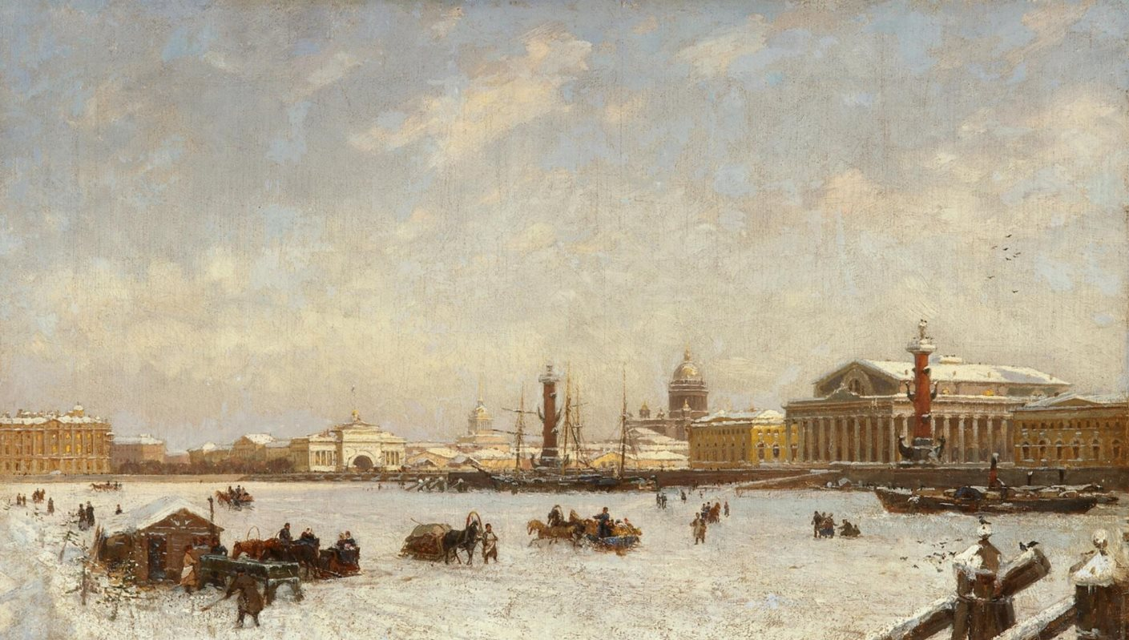  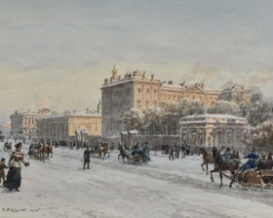  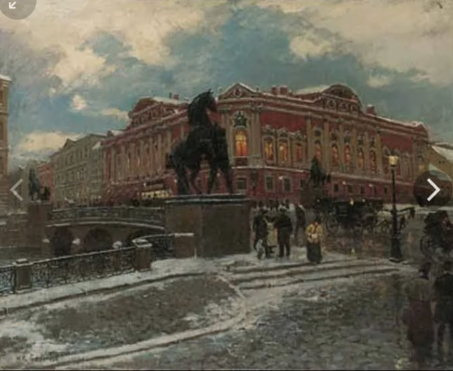 | МУЗА: «Честь. Свет. Слух. Насмешка. Приговор».  ПУШКИН: И с отвращением читая жизнь мою, Я трепещу и проклинаю, И горько жалуюсь, и горько слёзы лью, | Размеренный шум города, крики возницы |  | "Петербург зимой" (1874) Александр Карлович Беггров  «Зимний Петербург», Александр Карлович Беггров, Челябинский государственный музей изобразительных искусств  Вид на Аничков мост в Санкт-Петербурге Беггров Александр Карпович
4 | 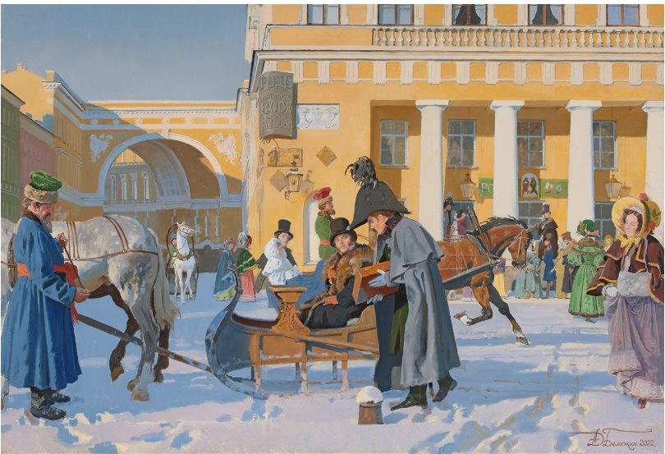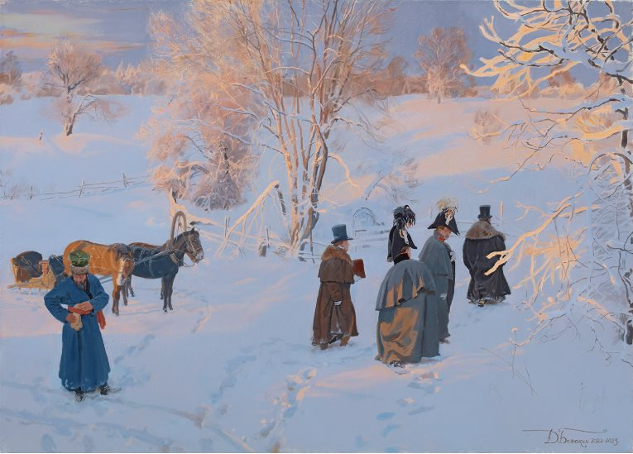  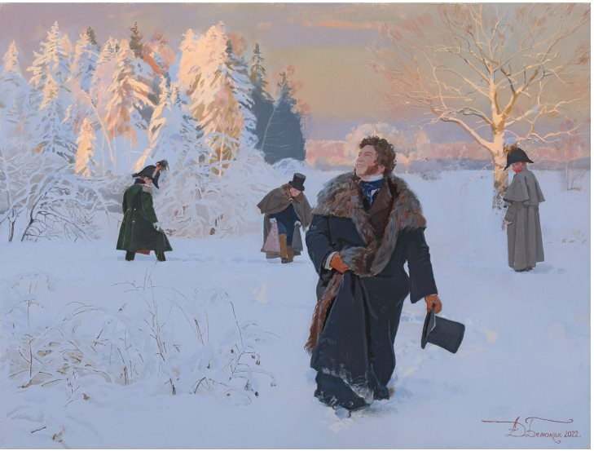 | МУЗА: «поэт… камер-юнкер… муж… должник… гений…»  ПУШКИН: «Великим быть желаю, люблю России честь, я много обещаю — исполню ли? Бог весть!» |  |  | Невский проспект у кондитерской Вольфа и Беранже, Дмитрий Белюкин, 2022  Приезд. Выбор места дуэли, 2022—2023, Дмитрий Белюкин  Дуэль А.С. Пушкина. Протаптывают тропинку, Дмитрий Белюкин, 2022
5 | 3 экрана.  На центральном экране: Крупный план: снег падает на темную ткань пальто. Каждая снежинка видна резко, почти болезненно.  На правом экране: Колеса экипажа в снегу  На левом экране: Облако пара от дыхания. |  | Струнная тревожная нагнетающая музыка. Легкий свист ветра. Скрип снега. Выдох. Далекий стук копыт.  Далекий звук выстрела |  | Район Черной речки, близ Комендантской дачи  16:30
6 | Белый слепящий экран. Снег превращается в холст. |  | Звенящая тишина
7 | На белом фоне появляется капля чернил. Капля расплывается, превращаясь в завиток, напоминающий одновременно букву и локон волос. Затем появляется профиль Пушкина (картинка Нади Рушевой).  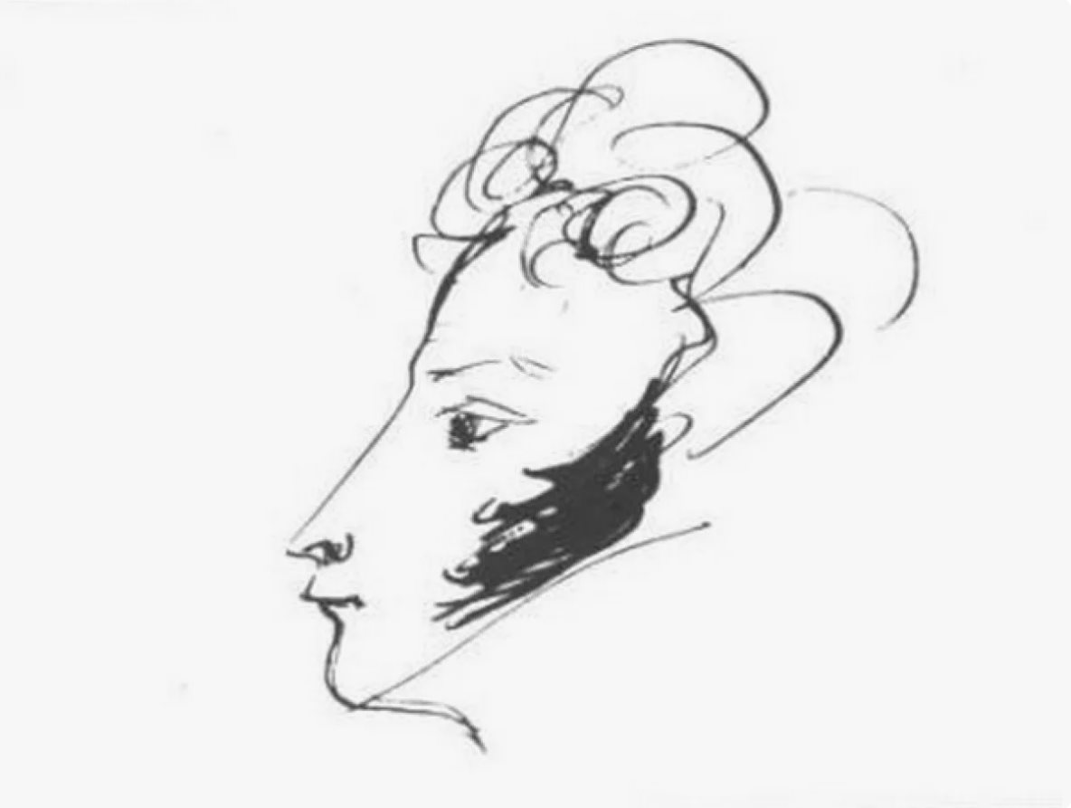  Затем на основе рукописной пластики пушкинского почерка появляется название фильма.  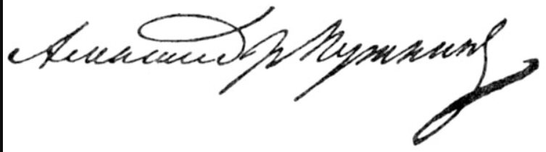 |  |  |  | Пушкин.  Живой
8 | ПЕРЕХОД к следующему эпизоду буквы заметаются снегом, снег летит вихрем в небо и превращается в облака.
 |  |  |  | 30 сек

К Оглавлению

Эпизод 1

Детство: Москва 1799–1811
Кадр № | ВИДЕО | ДИКТОР | ПРИМЕЧАНИЯ | ХРОНО | ТИТРЫ
- 1 | Основа: анимированные рисунки Нади Рушевой + графика тушью/пером.  Все три экрана погружены в молочно-тёплый фон старой бумаги.  На центральном экране тонкое перо начинает выводить линию — как будто кто-то рисует прямо сейчас.  На боковых экранах из чернильных штрихов проступают лёгкие контурные образы:  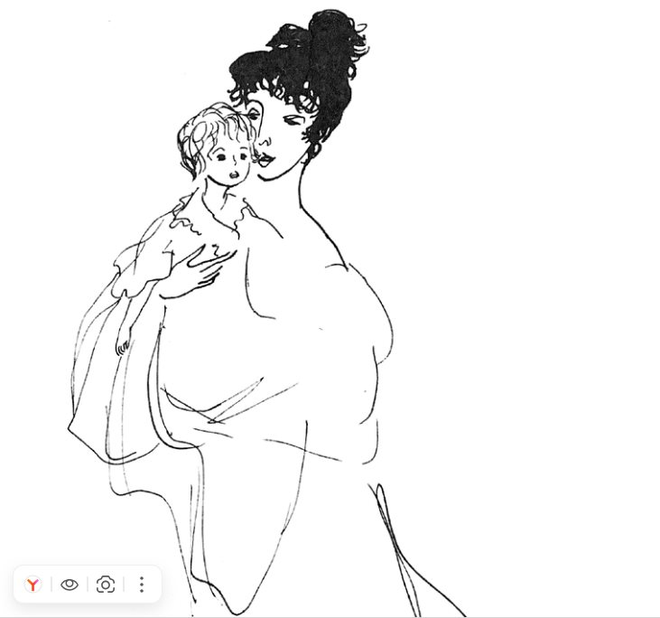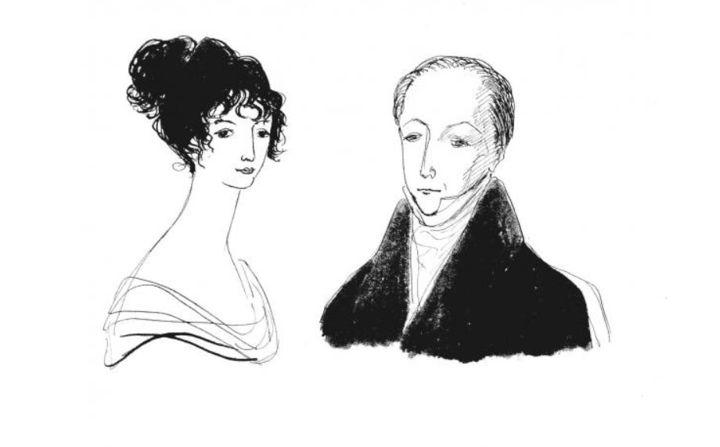  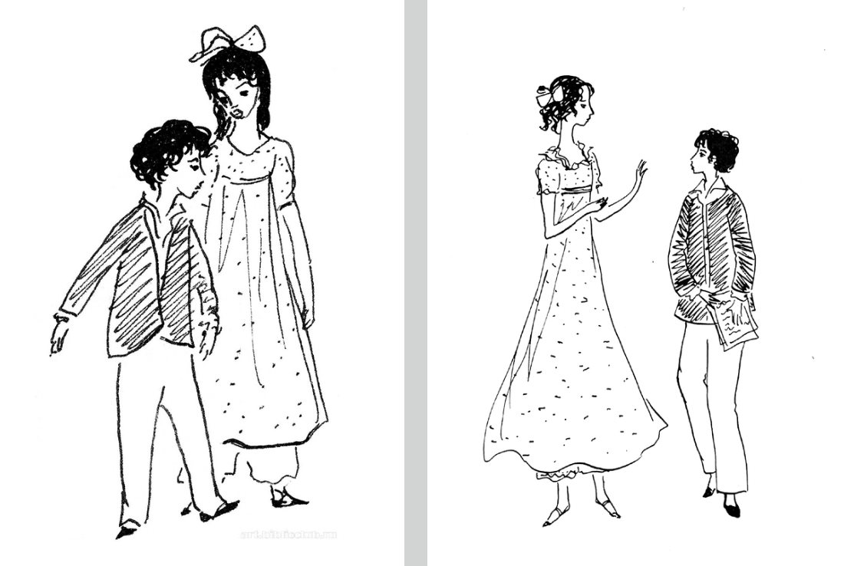  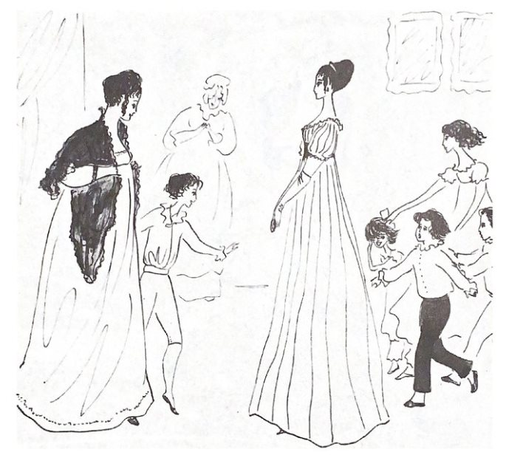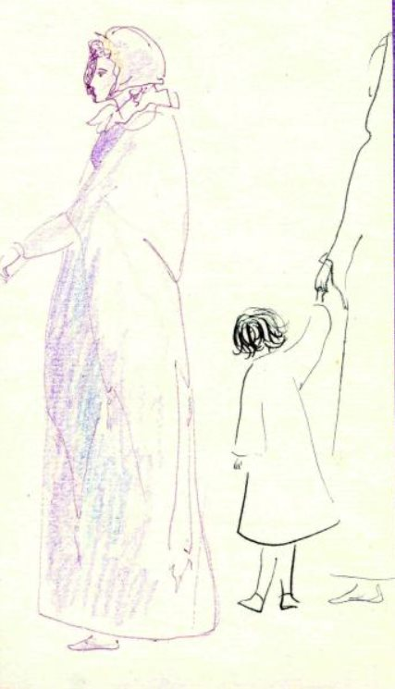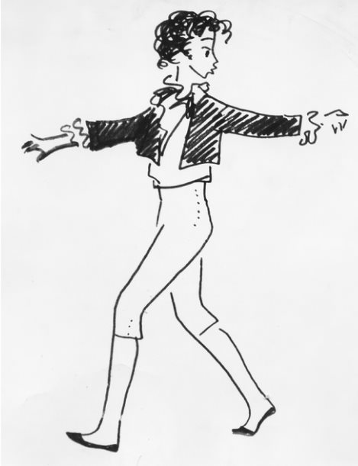  Поверх рисунка возникает название — почерком, стилизованным под пушкинский:  Эпизод 1  Детство: Москва 1799–1811  Последнее слово “1811” можно оставить висеть, а затем чернила превращаются в дымку — переход к Москве |  |  |  | Эпизод 1  Детство: Москва 1799–1811
- 2 | Панорама по картинам Фёдора Алексеева — Москва рубежа веков: Красная площадь, Спасские ворота, Благовещенский собор. Город живой, шумный, немного провинциальный — не Петербург.  Центральный экран:  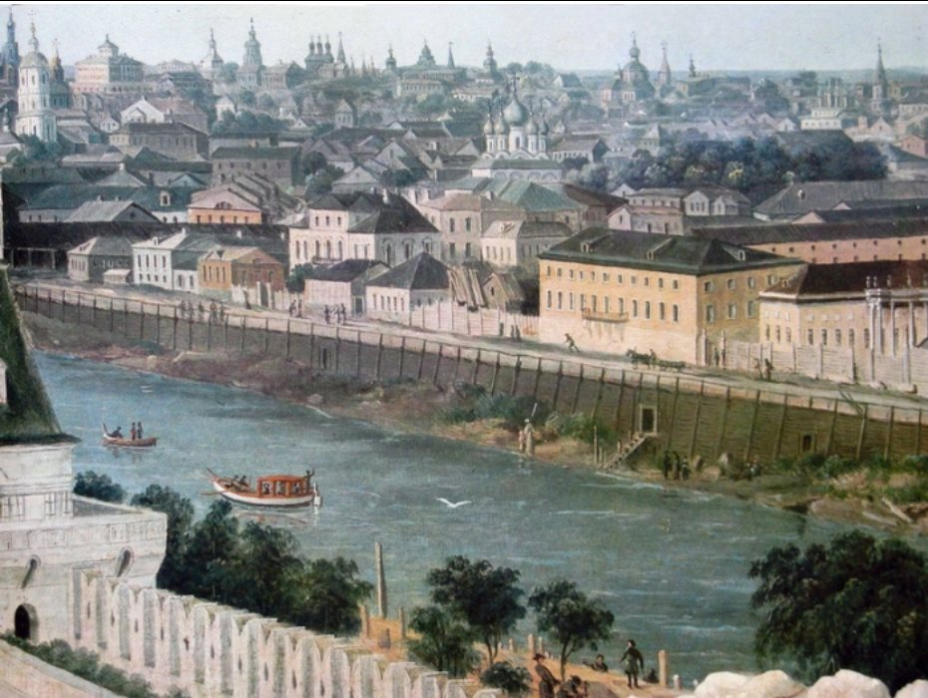  Правый экран:  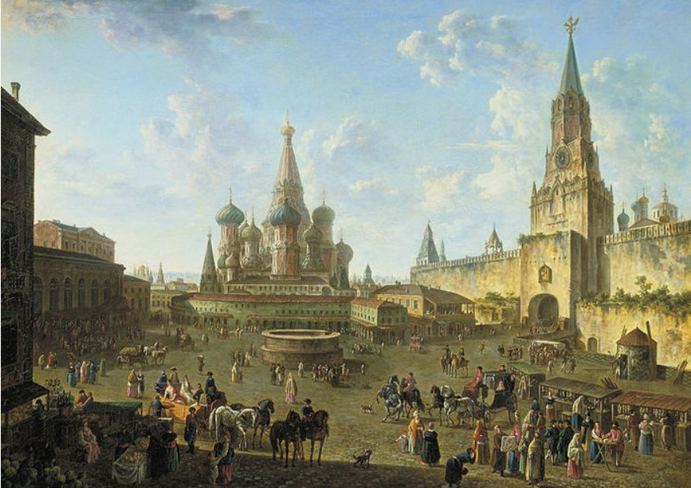  Левый экран:  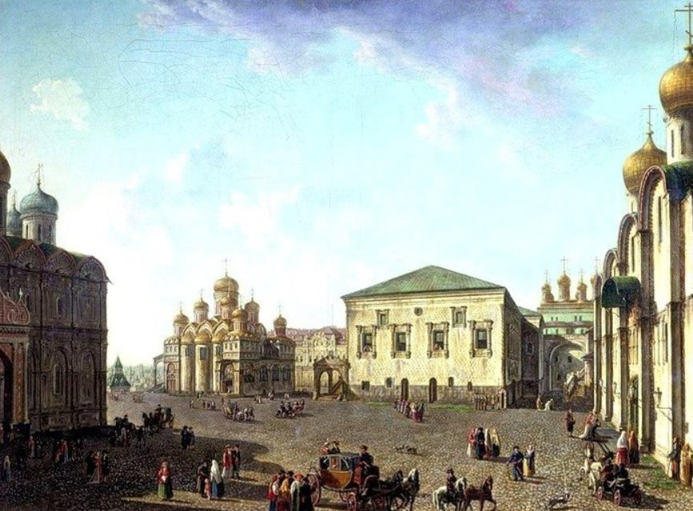  Центральный экран:  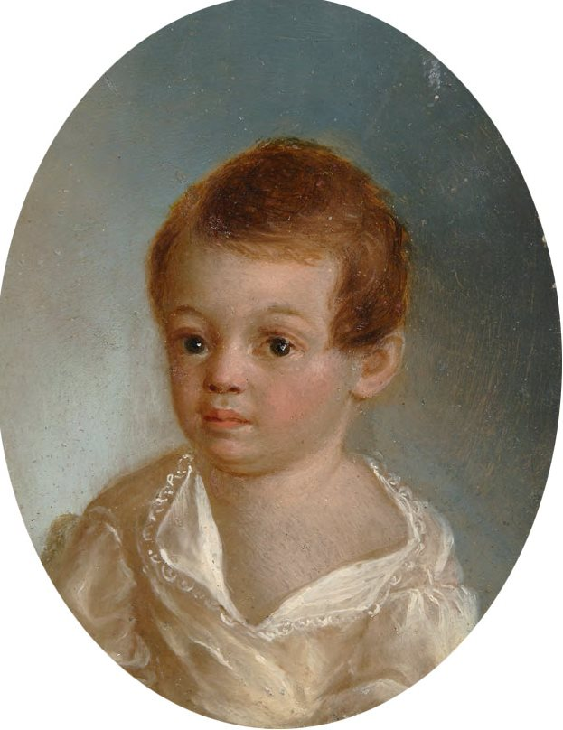  Правый экран:  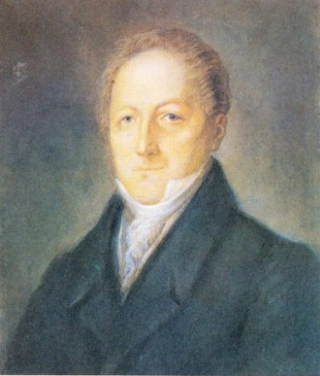  Левый Экран:  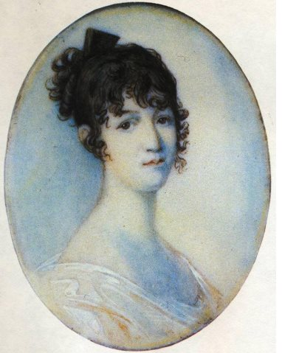 | ДИКТОР (спокойно, негромко):  Москва. 26 мая 1799 года. День Вознесения.  В семье небогатого дворянина Сергея Пушкина родился сын.  Толстый. Молчаливый. Неповоротливый.  Никто не мог предположить, что через тридцать лет вся Россия будет рукоплескать ему. |  |  | Фрагмент. Гравюра Ф. Лорие по рисунку Ж. Делабарта, 1797 год.  Федор Алексеев, Красная площадь в Москве, 1801, ГТГ  Федор Алексеев, Благовещенский собор и Грановитая палата 1811  К.К. ДЕ МЕСТР. Пушкин-ребенок. 1801–1803  Металлическая, ГМП  Сергей Львович Пушкин, неизв. худ.  Надежда Осиповна Пушкина (Ганнибал), худ. К. де Местр
 | 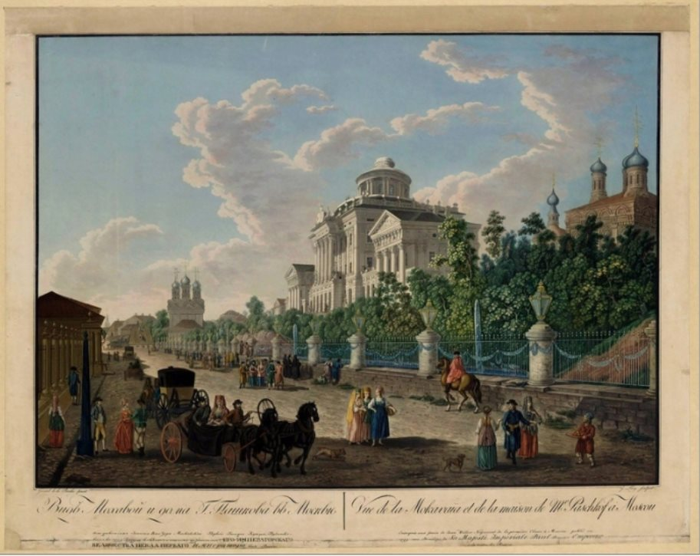  Камера пролетает по оживленной улице, приближается к особняку и через окно попадает в комнату.  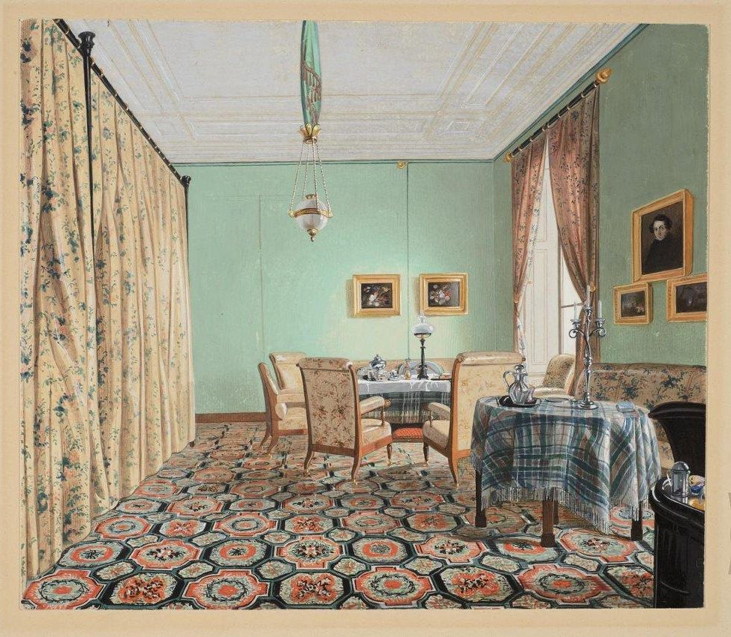  Показываем интерьер. На стене в комнате висит картина с генеалогическим древом пушкиных. Приближаем.  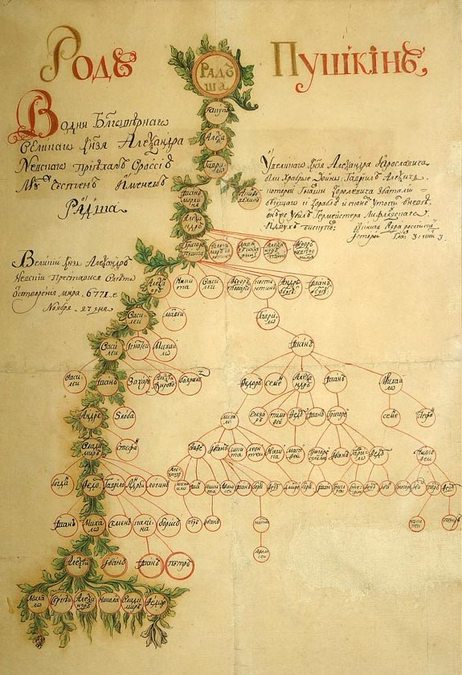 | ДИКТОР:  Семья Пушкиных — типичная московская дворянская семья: образованная, легкомысленная, вечно на грани разорения. Балы устраивали — а посуду и мебель брали у соседей. Отец читал вслух Мольера. Мать блистала на приёмах.  Предки — из старинного рода. Прадед — африканский арап Ибрагим Ганнибал, крестник Петра Великого. От него — вьющиеся волосы, южный темперамент и та самая невозможная, жгучая энергия. |  |  | Гравюра Ф. Лорие по рисунку Ж. Делабарта, 1798 год.  Гостиная в неизвестном особняке. Неизвестный художник. 1850-е гг.  Род Пушкиных, предки: генеалогическое древо Пушкиных
- 3 | Портрет Ибрагима Ганнибала.  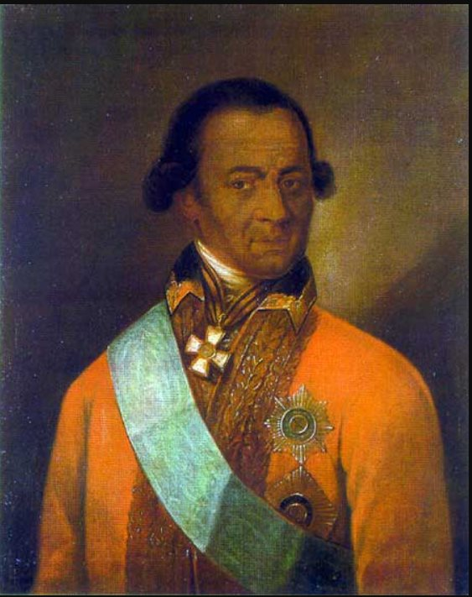  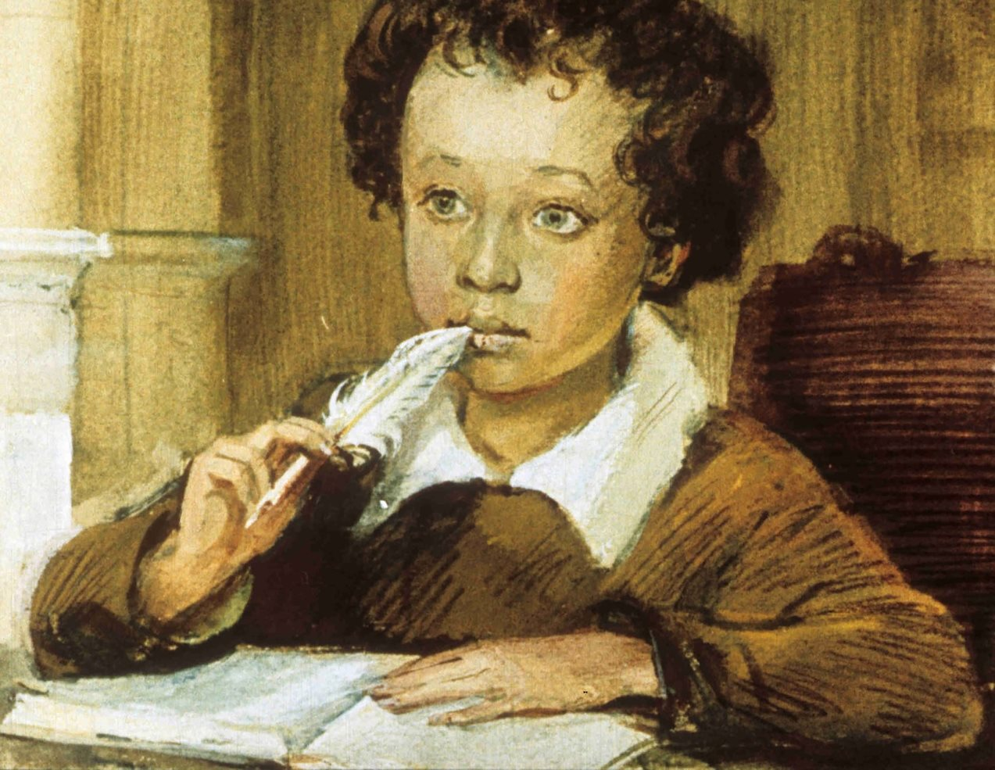 | ДИКТОР: «Посмотрите — ведь это настоящий арабчик!» - подшутил как-то над маленьким Сашей друг семьи поэт Иван Дмитриев  ПУШКИН  «По крайней мере, отличусь тем, что не буду как рябчик!» - не расстерялся я в ответ.  ДИКТОР (тише):  Рябчик и арабчик остались у всех на зубах в тот вечер. Мальчику было лет семь. |  |  | Абрам (Ибрагим) Петрович Ганнибал  Кадр из диафильма Художник Художник Гущин Б. Александр Пушкин
- 4 | Снова потрет матери и маленького Пушкина  Лево:   Право: 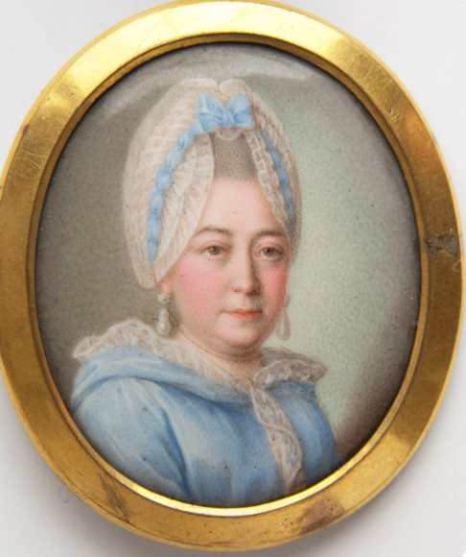  Центр: ИИ- реконструкция: тени на стене фигура матери (изысканный силуэт, затянутый в корсет) ругает сына. Мать уходит ребенок сидит на коленях, плачет.  Лево: 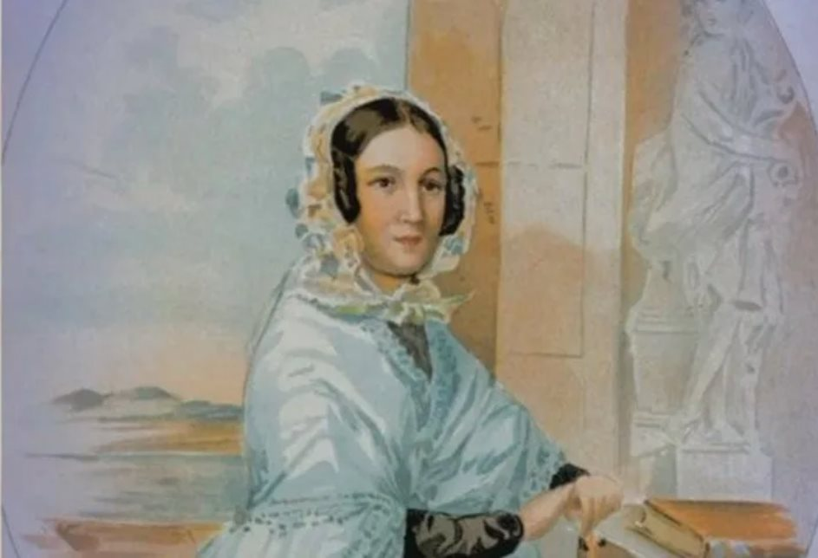  Право: 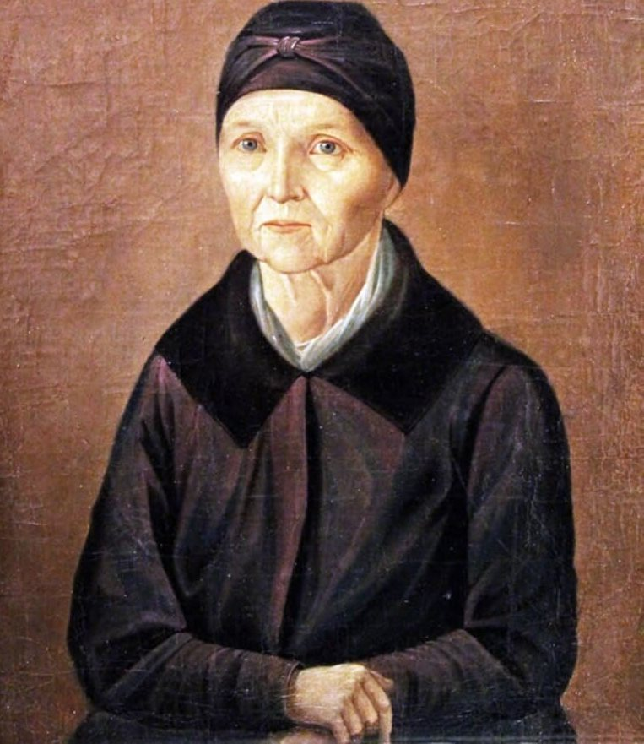  Центр: ИИ- реконструкция: тени на стене – к плачущему ребенку, подбегает девочка… потом подходит женщина (силэут приземистый, одежда свободная) | ДИКТОР:  Мать к старшему сыну была холодна. Порой — и жестока. Целый год могла не разговаривать с ребёнком. Изобретала для него особые наказания — за рассеянность, за неловкость, за то, что не таким родился, каким хотелось. Всю свою любовь обрушивала на младшего брата – Льва.  ПУШКИН: Бабушка, Мария Алексеевна Ганнибал все время сетовала, что из меня не выйдет толк. Учился я плохо. Но был до книг охотчив. Единственно, кто любили меня без условий, были сестра Оля и няня. | то |  | Мария Алексеевна, бабушка Пушкина — (конец 1770-х — 1780-е) «Портрет неизвестной в белом чепце»  Портрет Ольги Сергеевны Павлищевой (в девичестве Пушкиной) работы Евгения Александровича Плюшара. Сер. 1830-х годовХранится в Музее-квартире А. С. Пушкина в Санкт-Петербурге.  Арина Родионовна Яковлева. 1758-1828 гг. Неизвестный художник, 1-я четверть XIX века. Холст, масло. Всероссийский музей А. С. Пушкина
- 5 | Плавная анимация — силуэты сказочных персонажей на стенах комнаты.  Центральный экран:  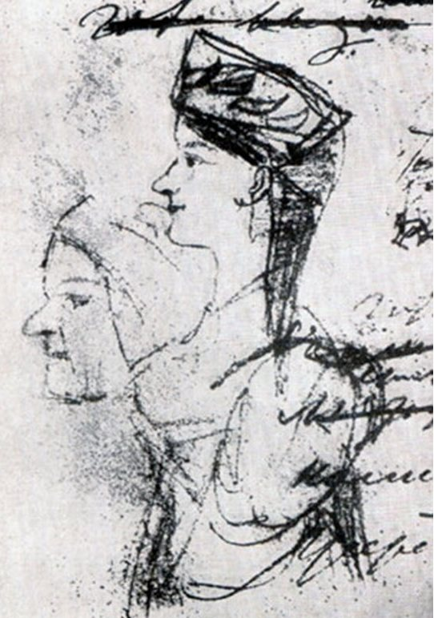  Правый экран:  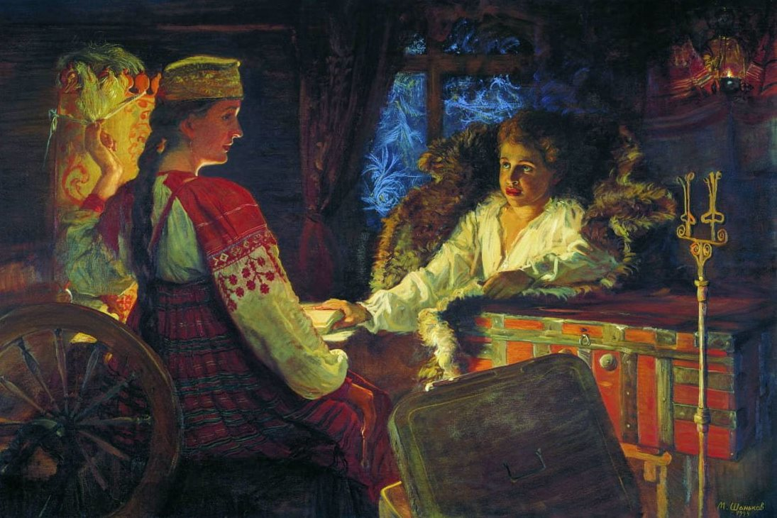  Левый экран:  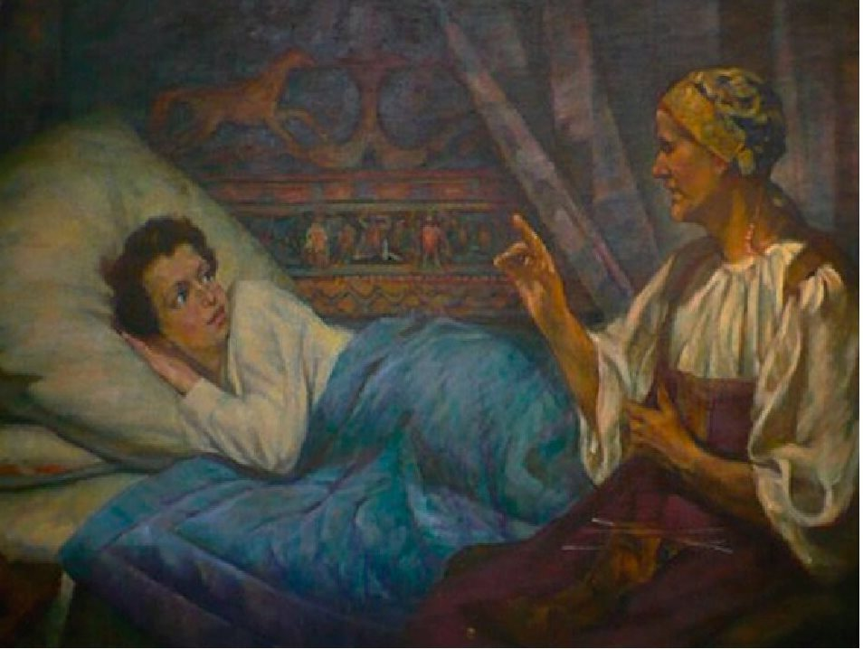 | ДИКТОР:  Арина Родионовна Яковлева. Крепостная крестьянка. Она нянчила ещё мать поэта, потом сестру — а потом и его. Хозяева не раз предлагали ей вольную. Она отказывалась.  МУЗА (шёпот):  «Мастерица ведь была!  И откуда что брала…  Слушать — так душе отрадно!  И не пил бы, и не ел,  Всё бы слушал да сидел…» |  |  | Рисунок Пушкина  Шаньков Михаил Юрьевич «Юный Пушкин с Ариной Родионовной  В.А.Кузнецов. Пушкин слушает сказки няни
- 6 | Левый экран: ИИ-реконструкция кабинета дяди:  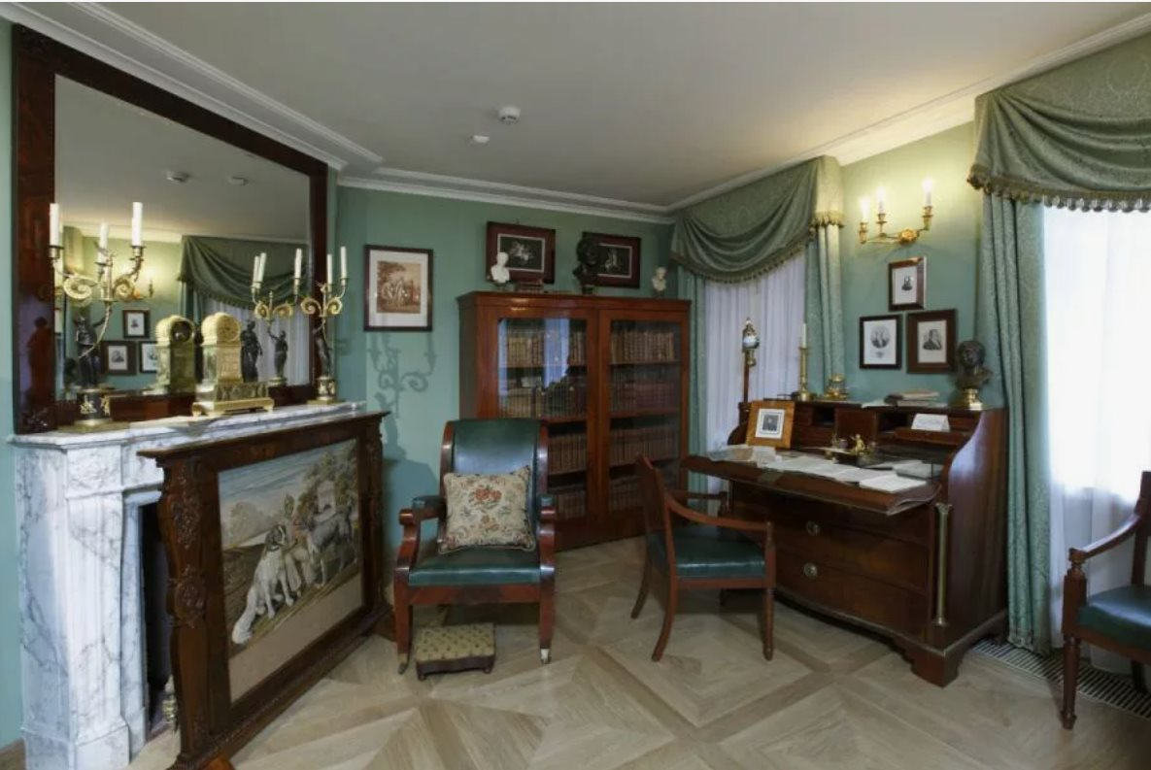  Правый экран: ИИ-реконструкция гостиной дяди  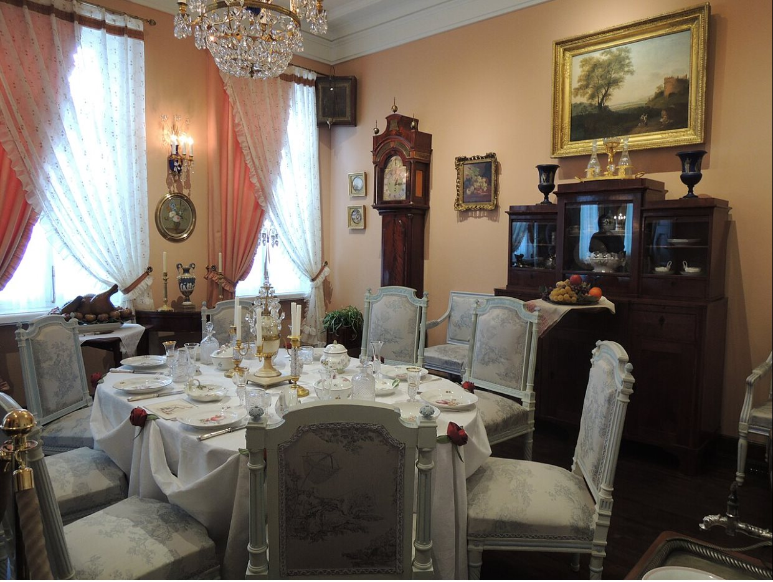  Центр. экран:  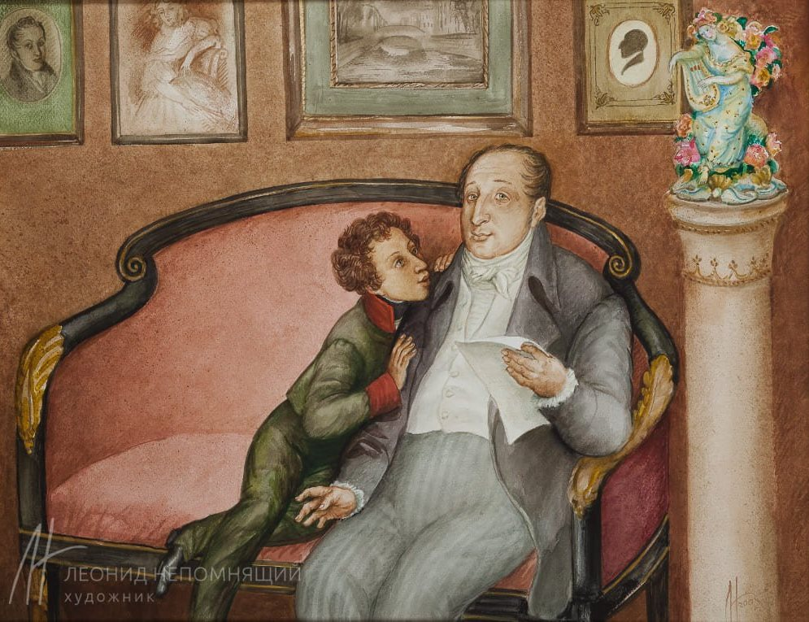  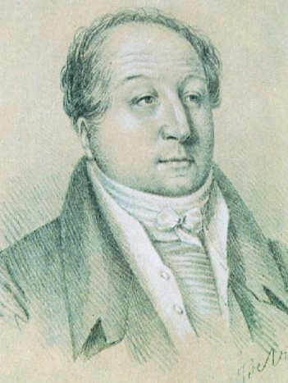 | ДИКТОР:  Библиотека отца была по большей части французской. Мальчик прочёл её всю — Вольтер, Мольер, Плутарх, Гомер. Стихи начал писать тоже по-французски.  Но рядом были живые голоса: дядя Василий Львович — поэт, весельчак и острослов. В гостиной бывали Карамзин, Жуковский, Батюшков, Дмитриев.  И все предвидели в нём что-то особенное… |  |  | Пример интерьера в доме родителей пушкина (Дом-музей В.Л. Пушкина)  Непомнящий Леонид («Парнасский отец») юного Пушкина, Василий Львович Пушкин  Василий Львович Пушкин Портрет работы Ж. Вивьена (около 1823)
- 7 | Центральный экран:  Летний пейзаж — усадьба.  Правый экран:  Мальчик бежит через поле.  Левый экран:  Хоровод, деревенский праздник.  Три экрана:  Плавное движение камеры вверх — небо, облака.  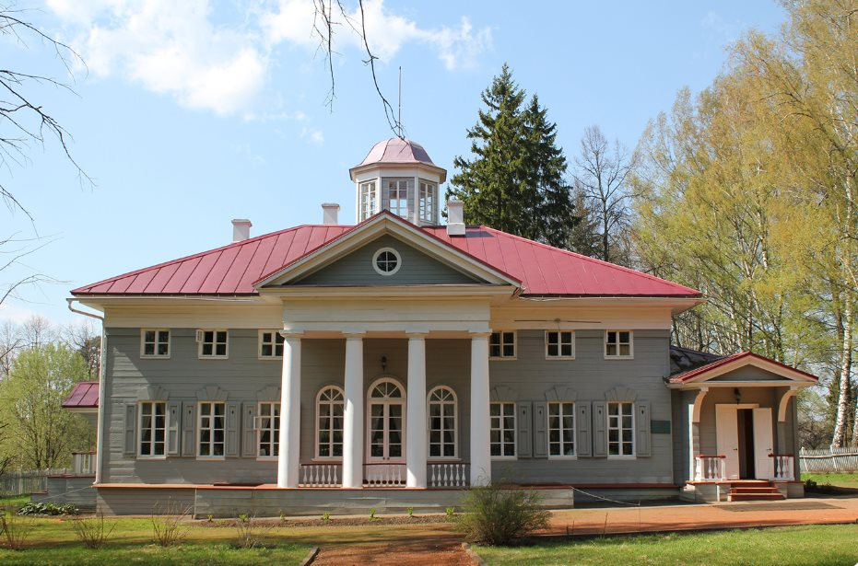 | ДИКТОР (финальная интонация — тихая, с предчувствием):  Каждое лето до 1811 года семья уезжала в деревню — в Захарьино, под Москвой.  Бывшего пухлого увальня и рохлю теперь было не узнать. Он похудел, целыми днями носился по полянам и лугам.  От бабушки Саша услышал немало занимательного и об истории их рода, и о прошлом Вязём, о временах Годунова, Лжедмитрия, Смуте… впитывал всё.  Через несколько лет он уедет в Царскосельский лицей.  Уедет мальчиком — вернётся поэтом.  МУЗА (почти шепотом):  «В младенчестве моём она меня любила  И семиствольную цевницу мне вручила…» |  |  | Захарьино. 1806–1811
 |  |  |  | 3 мин 30 сек

К Оглавлению

Эпизод 2

Юность: Лицейское братство 1811–1817
Кадр № | ВИДЕО | ДИКТОР | ПРИМЕЧАНИЯ | ХРОНО | ТИТРЫ
 | Анимимированный «мультик» рисунков Нади Рушевой: на холсте рисуются пером и чернилом рисунки. Появляется почерком Пушкина название эпизода..  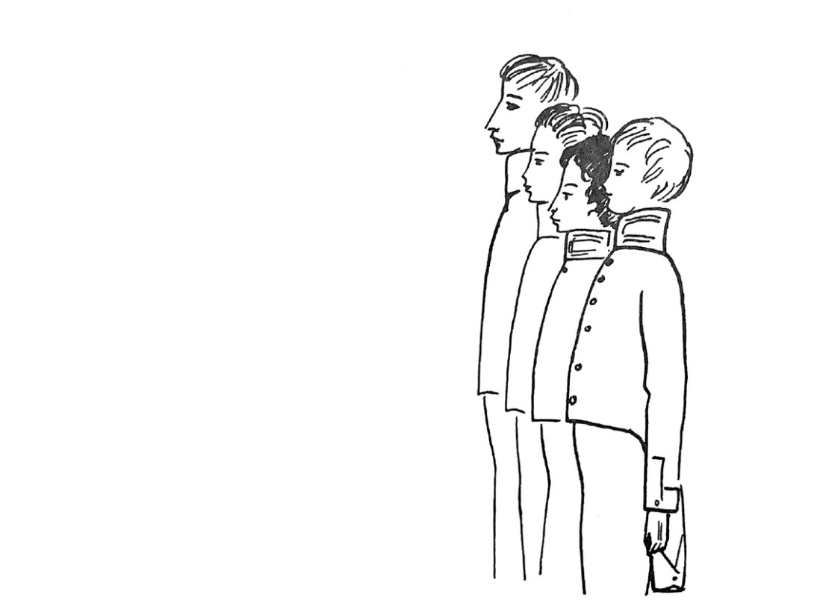  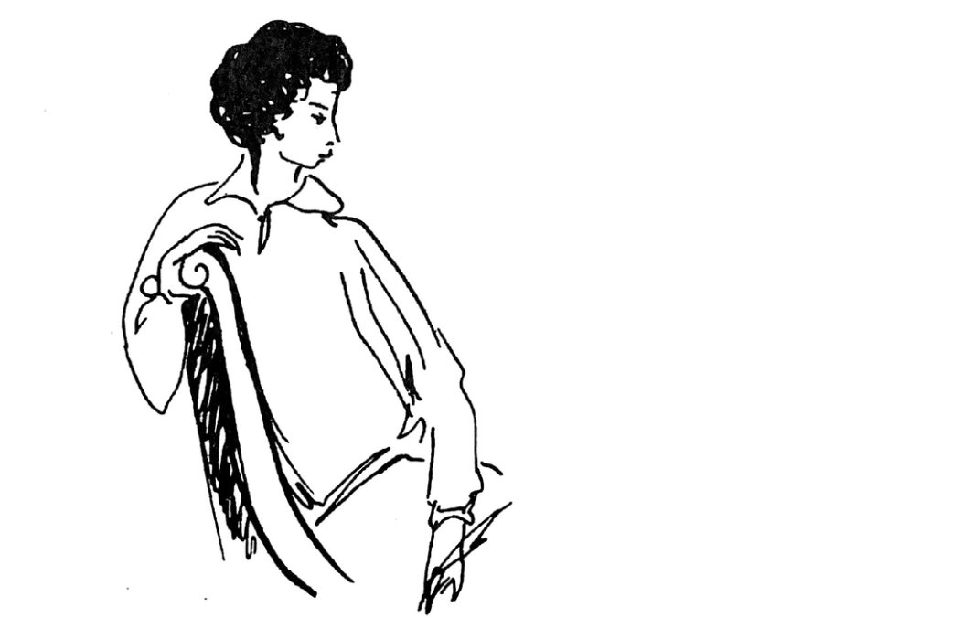  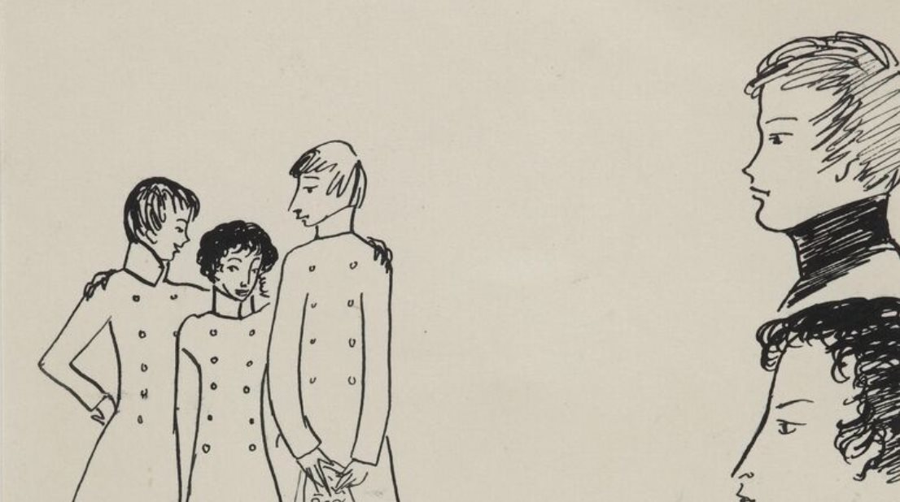  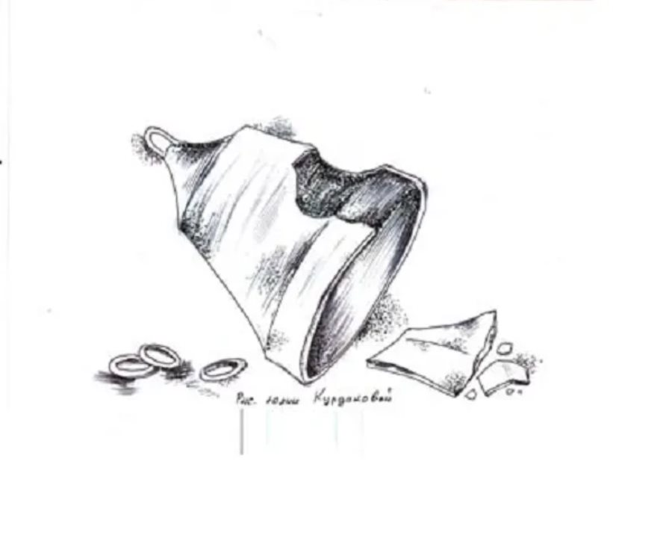 |  |  |  | Эпизод 2  Юность: Лицейское братство 1811–1817
- 1 | Центральный экран:  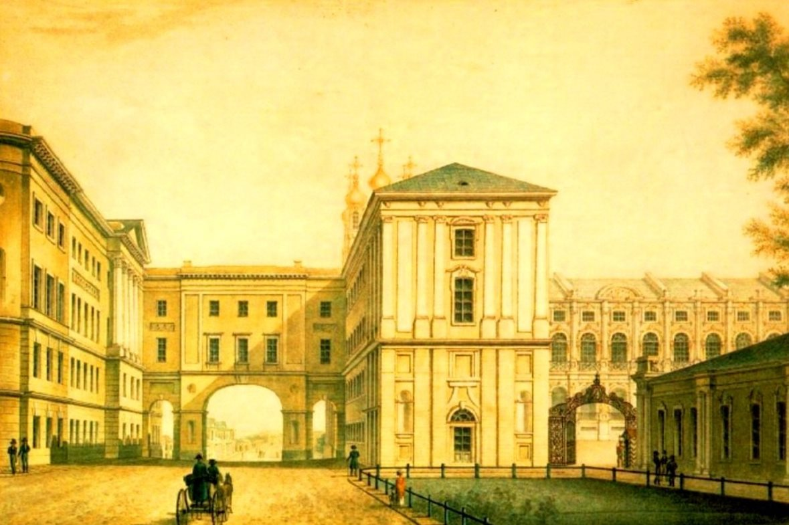  Правый экран:  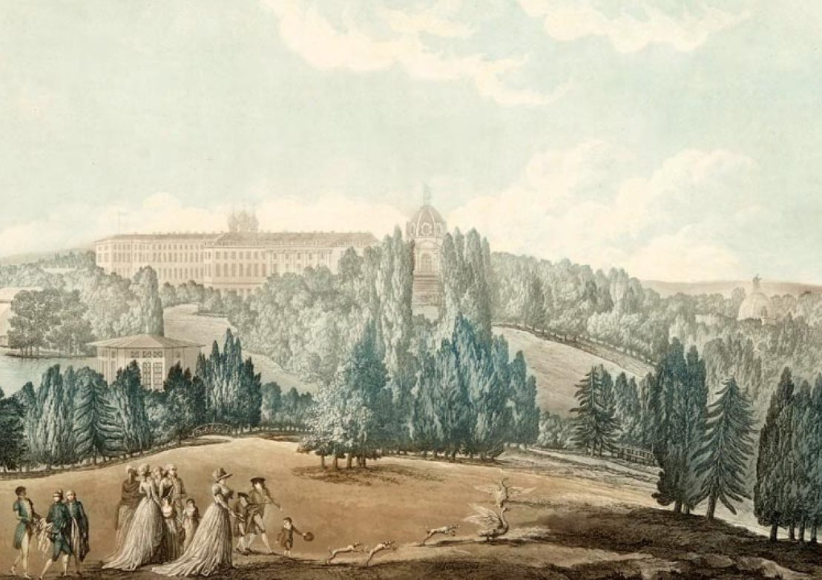  Левый экран:  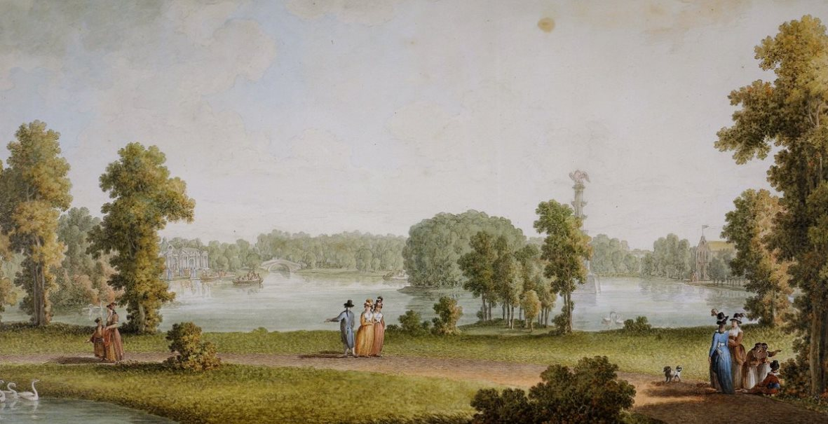 | ПУШКИН (шёпот, как продолжение прерванного разговора):  «В те дни, когда в садах Лицея  Я безмятежно расцветал…  Являться муза стала мне.»  Пауза. |  |  | А. А. Тон.  «Царское Село. Лицей.»  1822.  М. Дамам-Демартре.  «Царское Село в конце XVIII века».  Михаил Матвеевич Иванов.  «Царское Село».  Музей А. Пушкина.
 | ИИ- реконструкция: На три экрана дорога, силуэты зданий, и карета проезжает с левого экрана через центр в правый. Пушкина привозят в царское село. (все в серо-бежевых тонах, без цвета)  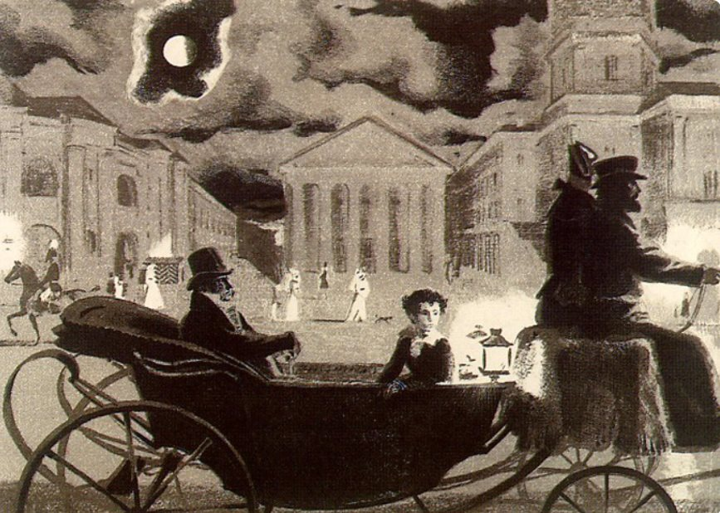  Серая картинка приобретает яркие цвета и зритель переносится в роскошь царскосельского дворца.  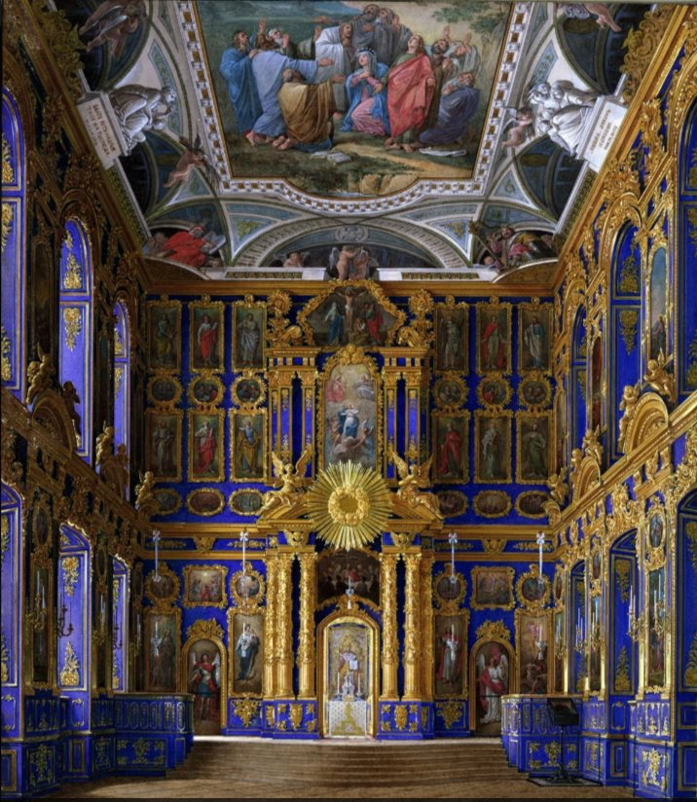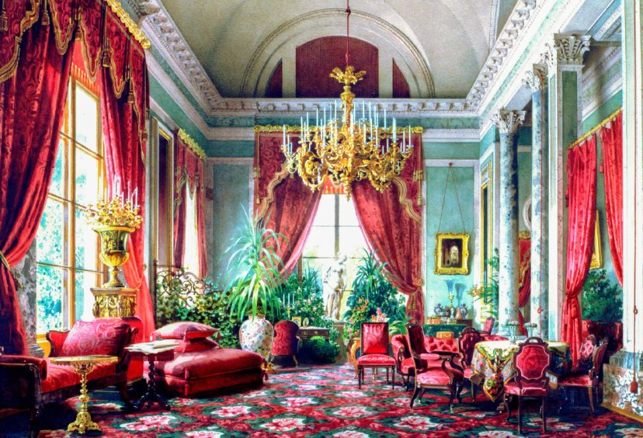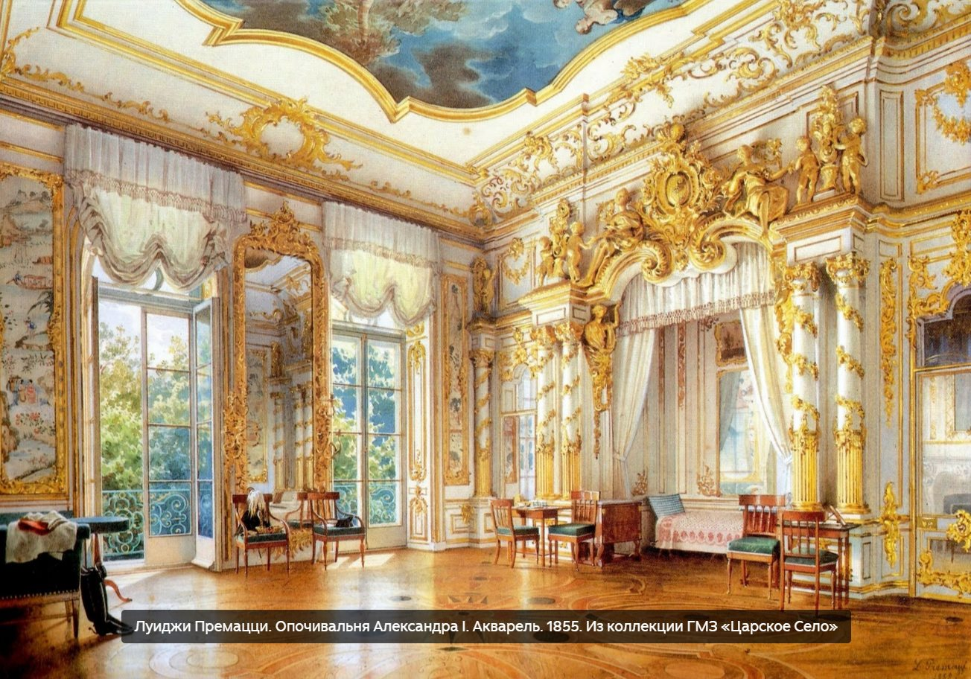 | ДИКТОР (спокойно, с тихим предвкушением):  Осень 1811 года.  Двенадцатилетний мальчик въезжает в Царское Село.  Он не знает ещё, что эти шесть лет станут для него вторым рождением.  Что друзья, которых он встретит здесь, останутся с ним до последнего дня.  Что здесь впервые Пушкин поймёт: он — поэт. |  |  | Анатолий Зиновьевич Иткин, выпускник графического факультета Художественного института имени Сурикова ( мастерская книги профессора Б.А. Дехтерёва )  Эдуард Гау. Церковь в Большом Царскосельском дворце. Акварель. 1860-е. Из коллекции ГМЗ «Царское Село»  Луиджи Премацци. Малиновая гостиная в Александровском дворце. Акварель. 1863. Из коллекции ГМЗ «Царское Село»  Луиджи Премацци. Опочивальня Александра I. Акварель. 1855. Из коллекции ГМЗ «Царское Село»
 | Центр:  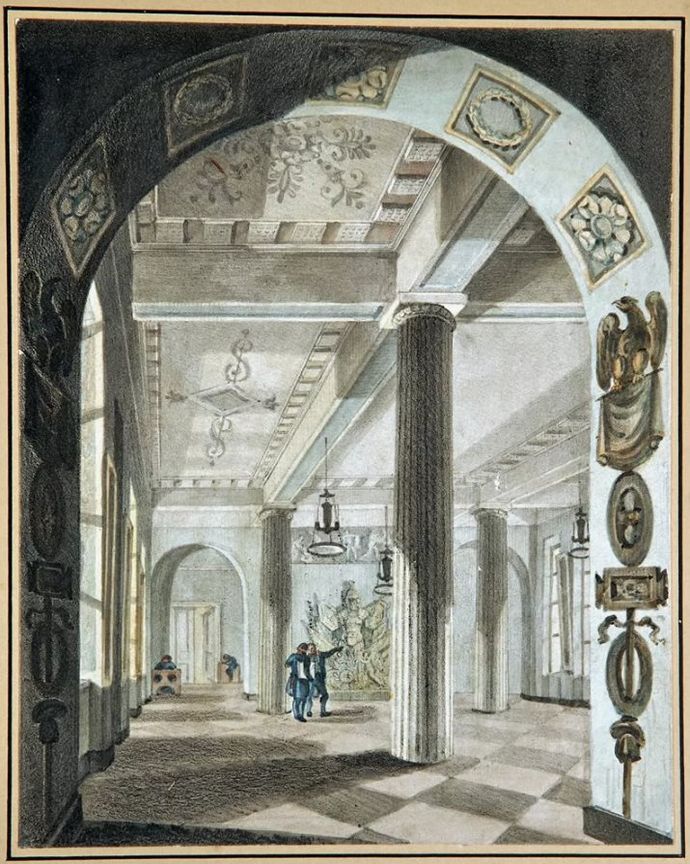  Право:  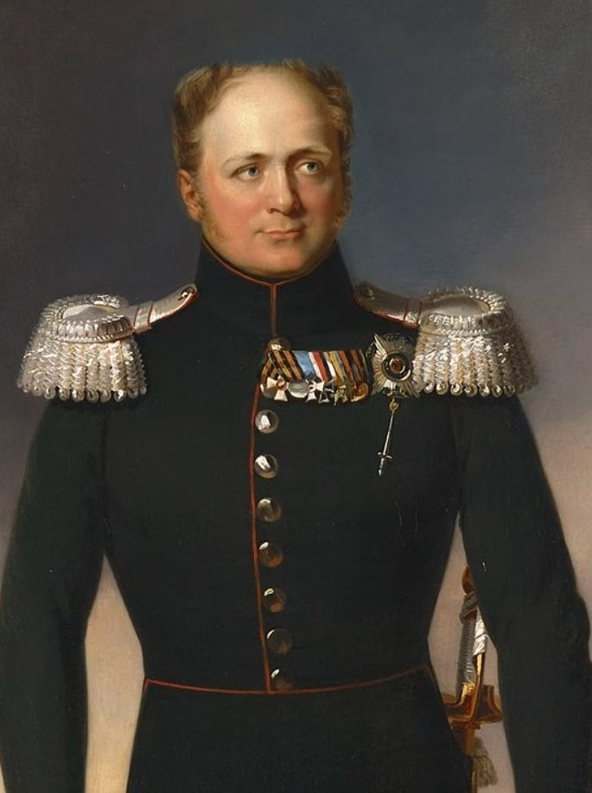  Лево:  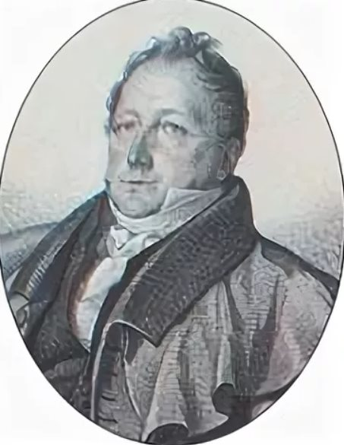  Все три экрана:  Аудитория лицея. Сидят лицеисты. Учитель читает что-то. Огромные окна. За ними сад.  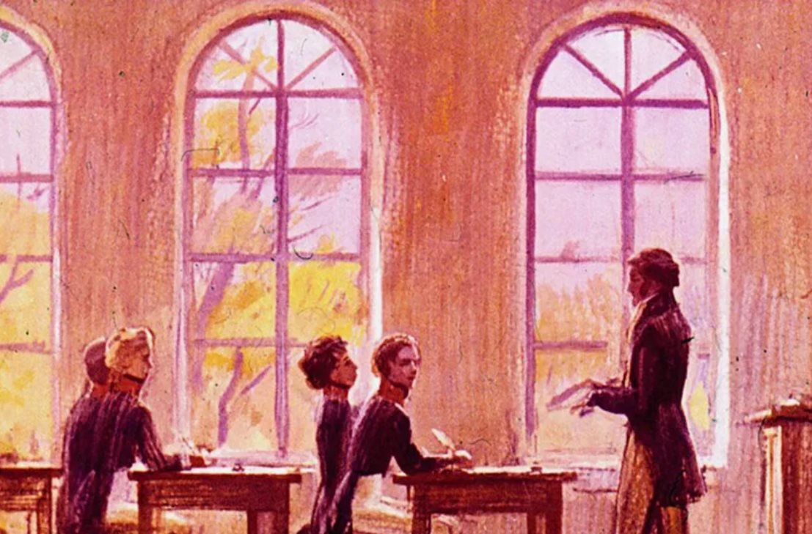 | ПУШКИН (живо, с юношеской горячностью — из стихотворения):  «Вы помните: когда возник Лицей,  Как царь для нас открыл чертог Царицын,  И мы пришли — и встретил нас Куницын  Приветствием меж царственных гостей…»  ДИКТОР:  19 октября 1811 года Лицей торжественно открылся в флигеле Екатерининского дворца.  Тридцать мальчиков. Лучшие семьи России.  Государь лично благословил начинание.  Идея была дерзкой по тем временам: воспитать не чиновников — граждан. Людей, которые умеют думать.  ПУШКИН: Вступительное слово Александра Петровича Куницына я запомнил надолго:  «Любовь к славе и Отечеству должна быть вашим руководителем!  Вам предстоит поприще обширное.» |  |  | Актовый зал царскосельского лицея П. Ф. Борель с рисунка В. П. Лангера 1820 г.  Портрет Александра І работы Дж. Доу  Портрет адъюнкт-профессора нравственных и политических наук Александра Петровича Куницына. Портрет создан в 1816 году художником А. Д. Илличевским
 | 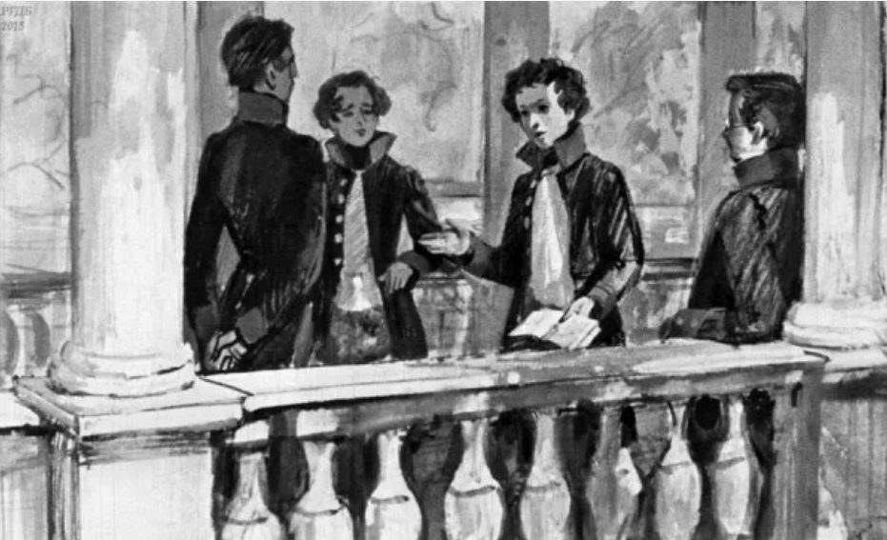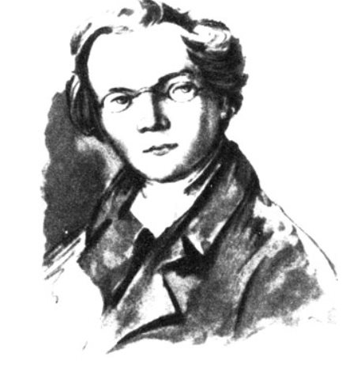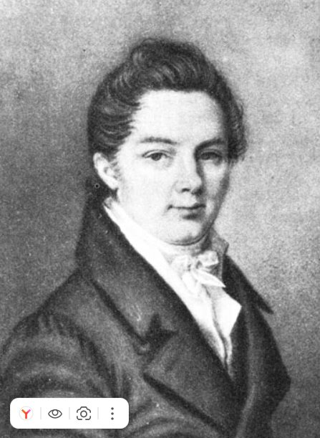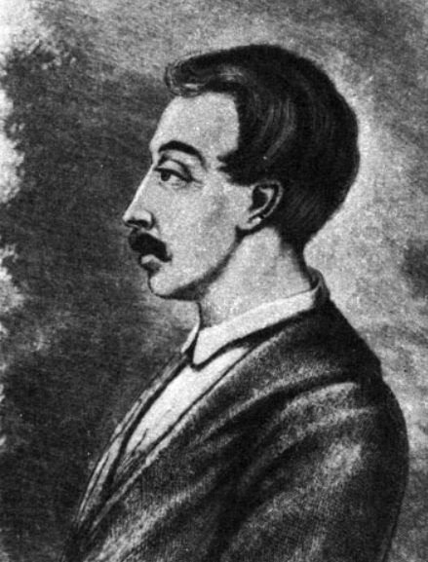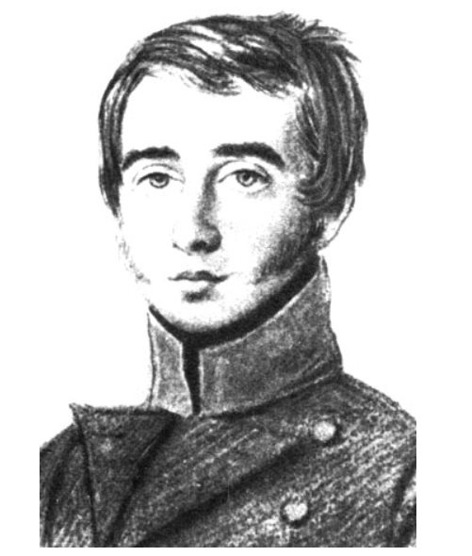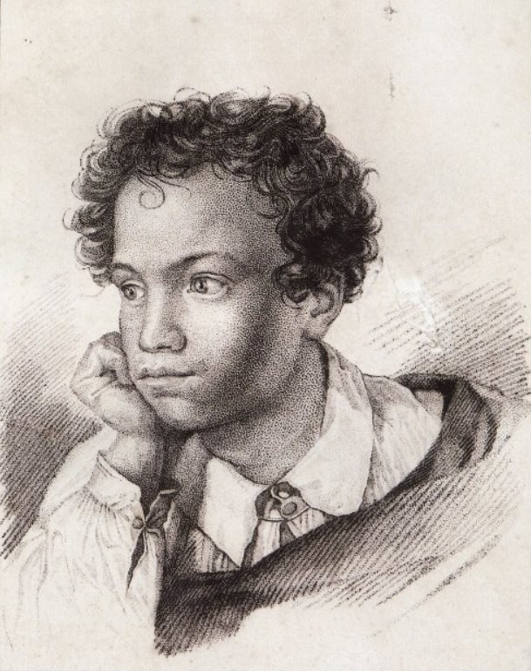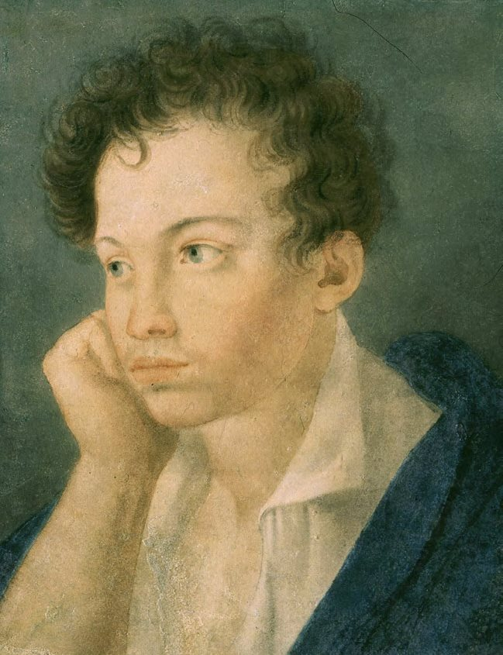  ИИ – анимация  Раскрывается журнал «Лицейский мудрец и там портреты, подписанные прозвищами»  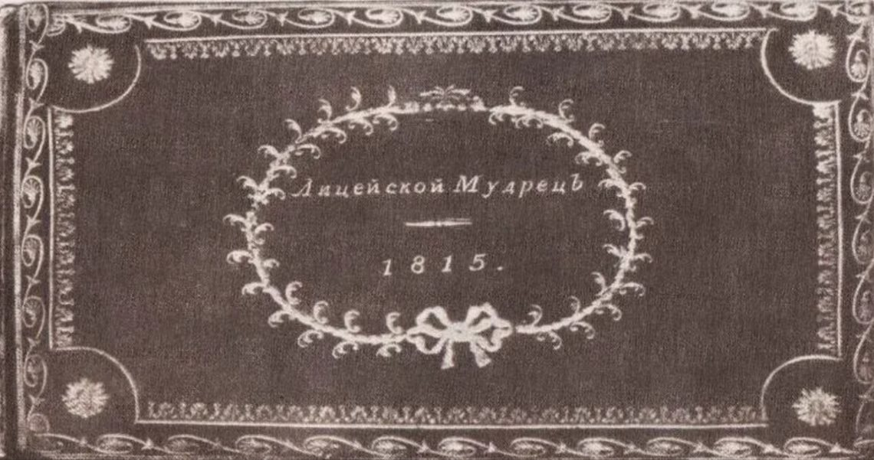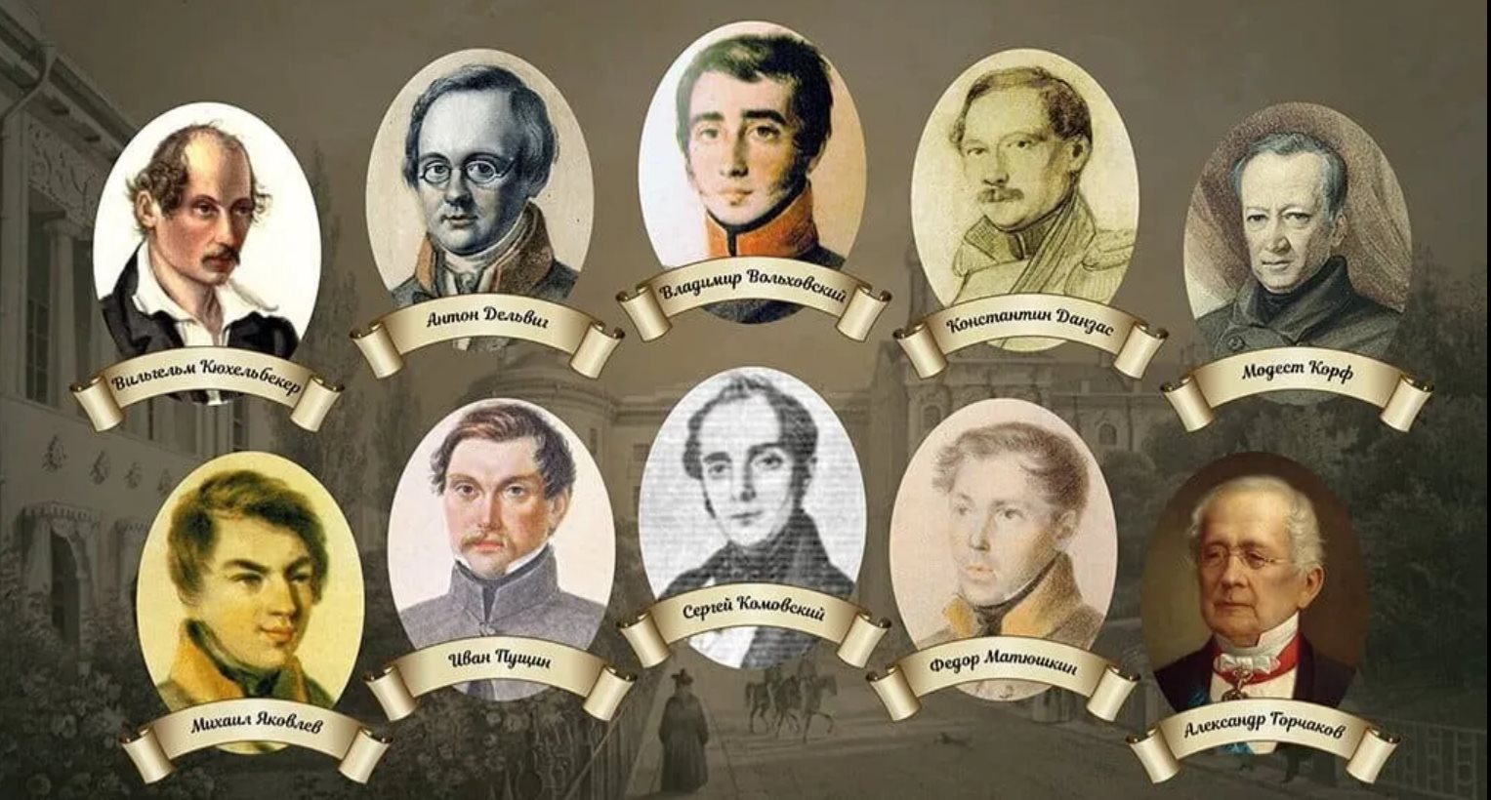 | ДИКТОР:  Тридцать мальчиков. Разные характеры, разные судьбы.  Но четверо стали братьями — настоящими, навсегда.  МУЗА:  Дельвиг — мечтатель, лентяй и тонкий лирик.  Пущин — рассудительный, надёжный, честный до боли.  Кюхельбекер — нескладный, восторженный, трагический.  И мой Пушкин  ГОЛОС ПУШКИНА (с лёгкостью, почти смеясь — из эпиграммы на себя):  «В проказах — настоящий бес,  Лицом похож на обезьяну,  Во всём повеса из повес —  Вот Пушкин, отрицать не стану!»  Смех. Пауза.  ДИКТОР:  Воспитанники, невзирая на недовольство преподавателей, постоянно выпускали свои периодические издания: «Для удовольствия и пользы», «Неопытное перо», «Юные пловцы» и, наконец, «Лицейский мудрец».  ПУШКИН:  Подписывались прозвищами, а они были абсолютно у всех: Я – «француз», Горчаков – «франт», Пущин – «жанно», Ржевский – «кис», Кюхельбекер – «кюхля», Дельвиг – «тося». |  |  | А. А. Дельвиг. Акварель П. Л. Яковлева. 1816-1817  И. И. Пущин. Рисунок, пастель Ф. Берне. 1817  В. К. Кюхельбекер. Гравюра И. И. Матюшина с акварели П. Л. Яковлева. 1820-е годы  В. Д. Вольховский. Рисунок неизвестного художника. 1816-1817  НЕИЗВЕСТНЫЙ ХУДОЖНИК (возможно Чирков С. Г.. Пушкин-лицеист. Середина 1810-х  Бумага, акварель. 17,2 × 13,5  © ВМП  или  Гейтман Егор Иванович. «А. С. Пушкин». 1822
 | Центр:  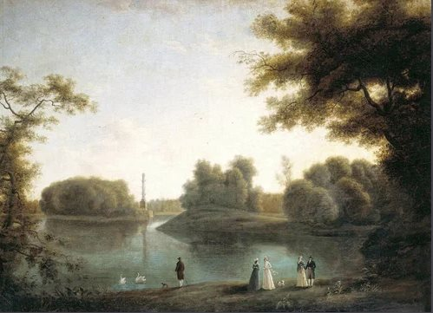  Право:  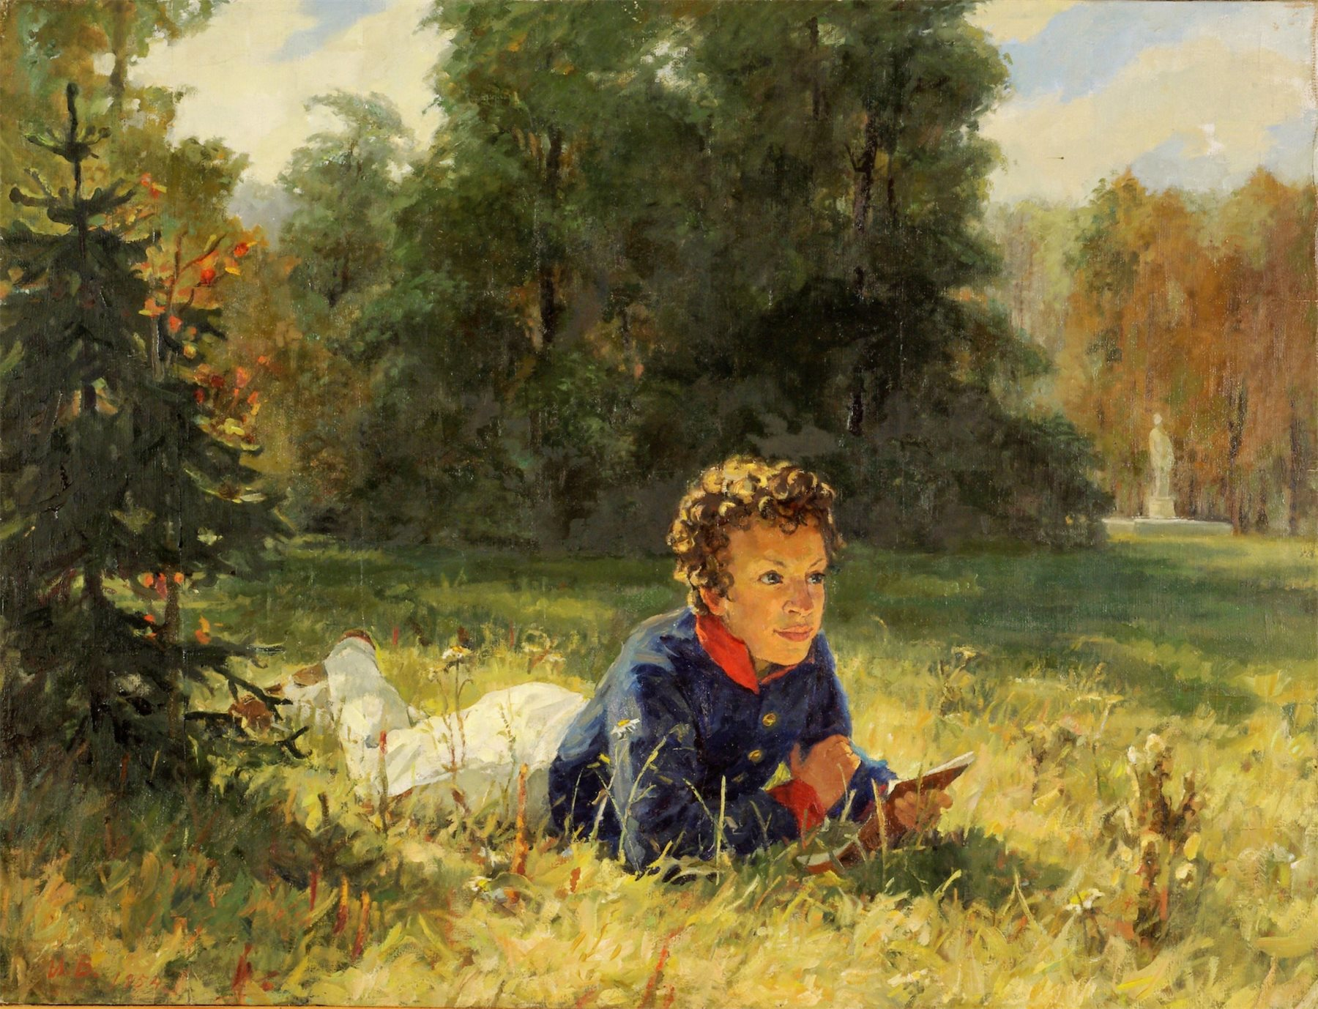  Лево  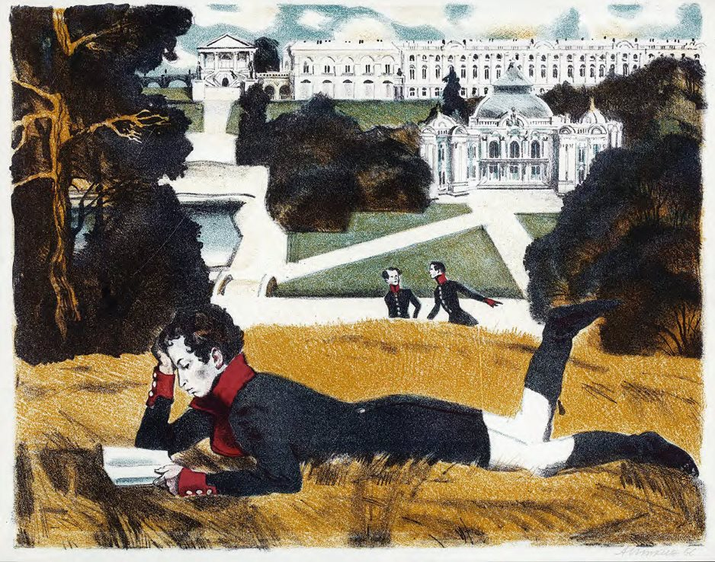 | ГОЛОС ПУШКИНА (медленно, как воспоминание):  «Я предавал мечтам свой юный ум,  И праздномыслить было мне отрада.  Любил я светлых вод и листьев шум,  И белые в тени дерев кумиры…  И слёзы вдохновенья  При виде их рождались на глазах.»  ДИКТОР (тише):  Царскосельский парк был его первой мастерской.  Здесь, между мраморными статуями и тихими прудами, между уроками латыни и ночными спорами с друзьями, рождалась его поэзия.  За шесть лет он напишет сто двадцать стихотворений.  ПУШКИН (мягко):  «Моя студенческая келья  Вдруг озарилась. Муза в ней  Открыла пир младых затей.»  МУЗА:  Не бойся внимать сердцу, мой Пушкин.  В тишине аллей, в плеске светлых вод, в дрожании листьев уже звучит твоя Россия, твоя поэзия.  Всё, что тронет твою душу сегодня, однажды станет словом, которое будет жить дольше нас.  Смотри, слушай, люби — и я не покину тебя. |  |  | «В Царскосельском парке», Семён Фёдорович Щедрин, ГТГ  Витман Ирина Ивановна «Пушкин-лицеист в Царском Селе». 1954  А.З. ИТКИН. Юный Пушкин в Царскосельском парке. 1966  Хромолитография. 41,5 × 53  © ГМП
 | Центр: 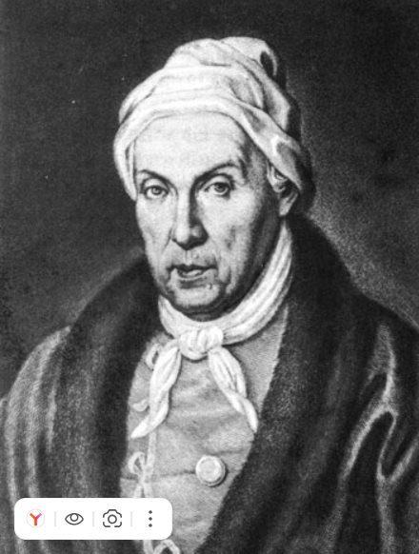  Лево и право: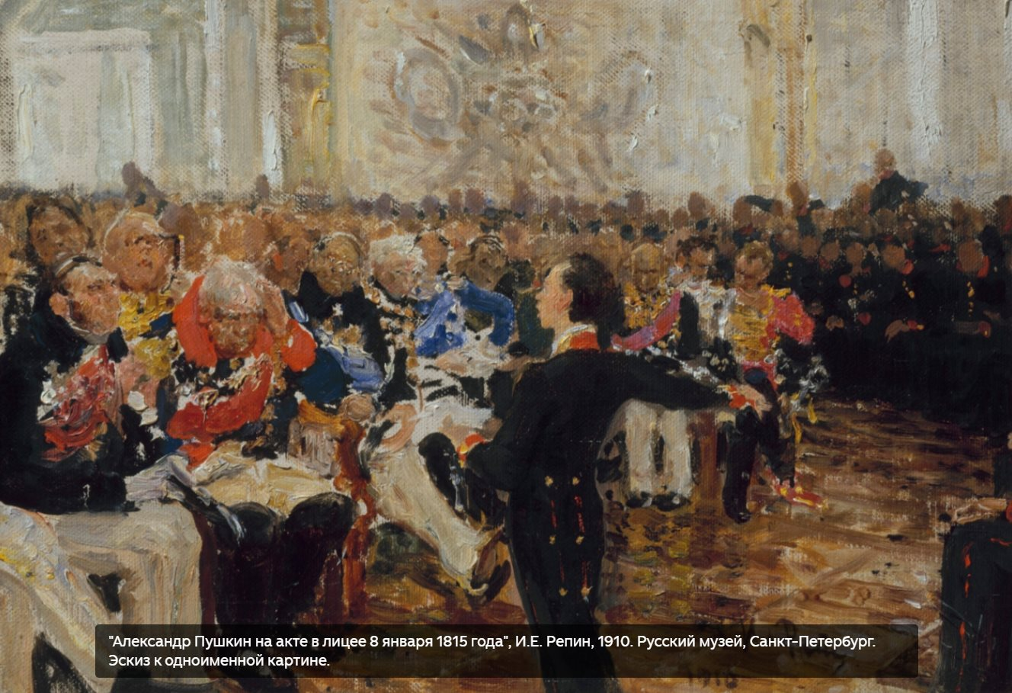  Все три экрана: 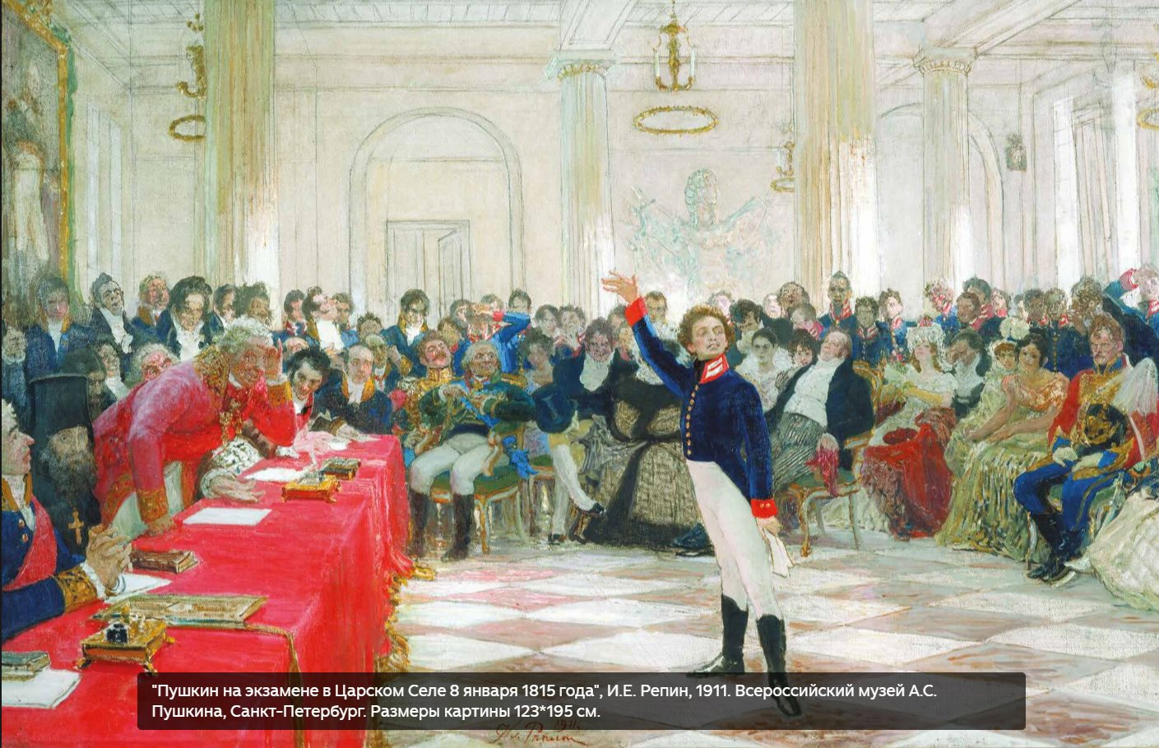 | ДИКТОР (очень тихо):  8 января 1815 года.  Публичный экзамен в Лицее.  Пятнадцатилетний Пушкин читает «Воспоминания в Царском Селе».  В зале — Державин. Первый поэт России. Ему семьдесят два года. Он почти глух. Он устал.  Но когда мальчик начинает читать — он просыпается.  ГОЛОС ПУШКИНА :  Державин и Петров героям песнь бряцали  Струнами громозвучных лир.  Не помню, как я кончил своё чтение, не помню, куда убежал.  Державин был в восхищении; он меня требовал, хотел меня обнять, но меня не нашли…»  ДИКТОР: На парадном обеде после экзамена Разумовский (министр просвещения), довольный впечатлением, произведённым на гостей молодым поэтом, сказал отцу Пушкина: «Я бы желал, однако же, образовать сына вашего в прозе…» На что Державин ответил: «Оставьте его поэтом».  МУЗА (просто, как итог):  «Старик Державин нас заметил —  И, в гроб сходя, благословил.»  ДИКТОР (с достоинством):  Через год Державина не станет.  Факел передан. |  |  | Г. Р. Державин. Гравюра И. И. Пожалостина с портрета, писанного А. А. Васильевским. 1815  "Александр Пушкин на акте в лицее 8 января 1815 года", И.Е. Репин, 1910. Русский музей, Санкт-Петербург. Эскиз к одноименной картине.  "Пушкин на экзамене в Царском Селе 8 января 1815 года", И.Е. Репин, 1911. Всероссийский музей А.С. Пушкина, Санкт-Петербург. Размеры картины 123*195 см.
 | Реконструкция картины на все три экрана с подписью действующих лиц:  слева направо, следующие деятели:  - П. А. Плетнёв;  - В. Ф. Одоевский (В. А. Жуковский?);  - А. В. Кольцов;  - Н. В. Гоголь;  - А. С. Пушкин;  - М. И. Глинка (В. Ф. Одоевский?);  - И. А. Крылов;  - П. И. Кривцов (А. А. Перовский?);  - М. Ю. Виельгорский;  - И. И. Козлов (Ф. Ф. Вигель?);  - А. Н. Карамзин.  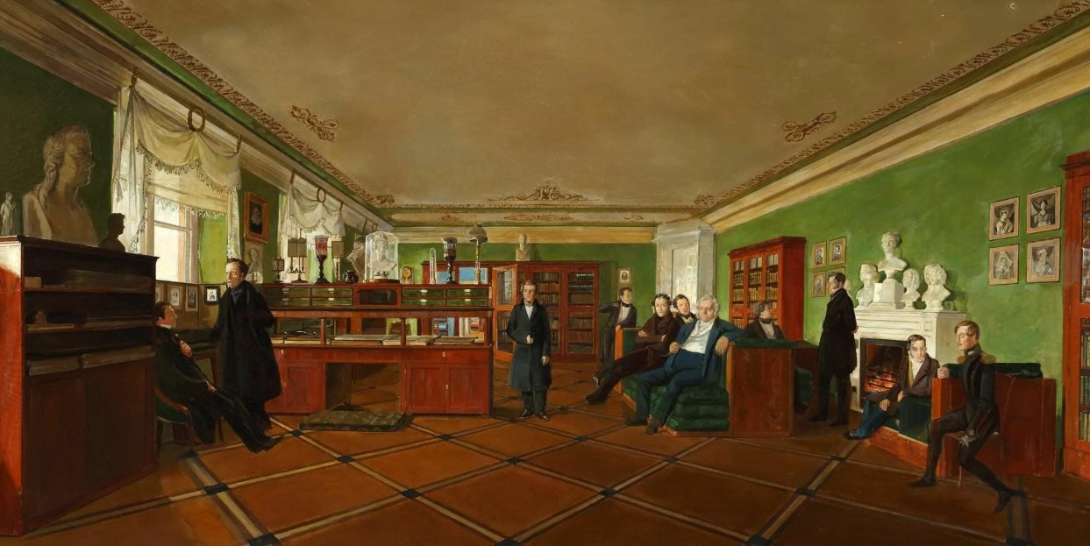  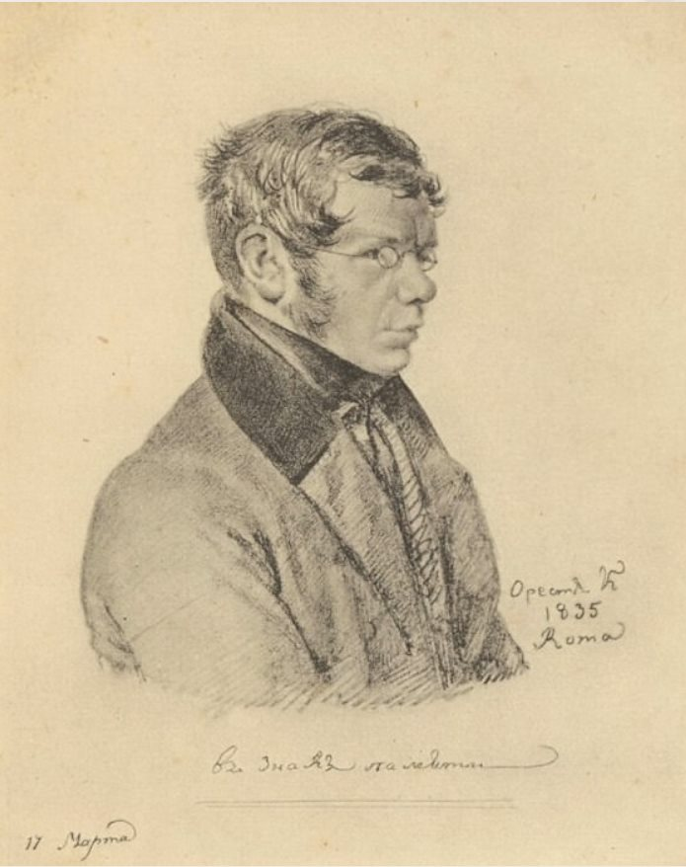  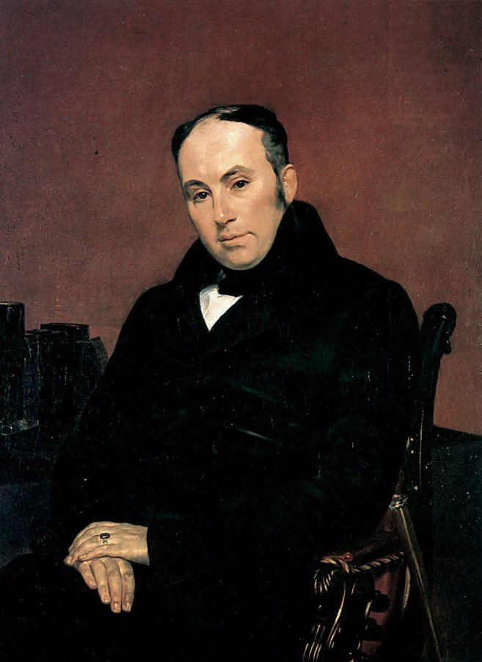 | ДИКТОР:  В те же годы Пушкин становится членом «Арзамаса» — литературного общества лучших умов России.  Жуковский, Вяземский, Батюшков, Карамзин. Остроумные, свободные, смелые.  ПУШКИН: Мы спорили о языке и будущем. О том, каким должен быть русский литературный стиль.  ДИКТОР: для них Пушкин был — открытием. Почти чудом. «Пушкин — это явление. – с восхищением делился Вяземский -  Он мог написать эпиграмму за минуту. Мог прочесть оду — и все замолкали. Мы все понимали: это не просто талант. Это — стихия» |  |  | «Субботнее собрание у Жуковского» (1834–1836). Картина выполнена художниками школы Алексея Венецианова: Григорием Михайловым, Аполлоном Мокрицким и другими.  Орест Адамович Кипренский – Портрет князя Петра Андреевича Вяземского. 1835. МП, СПБ  К. П. Брюллов. Портрет В. А. Жуковского. 1837
- 10 | Право: ИИ-реконструкция  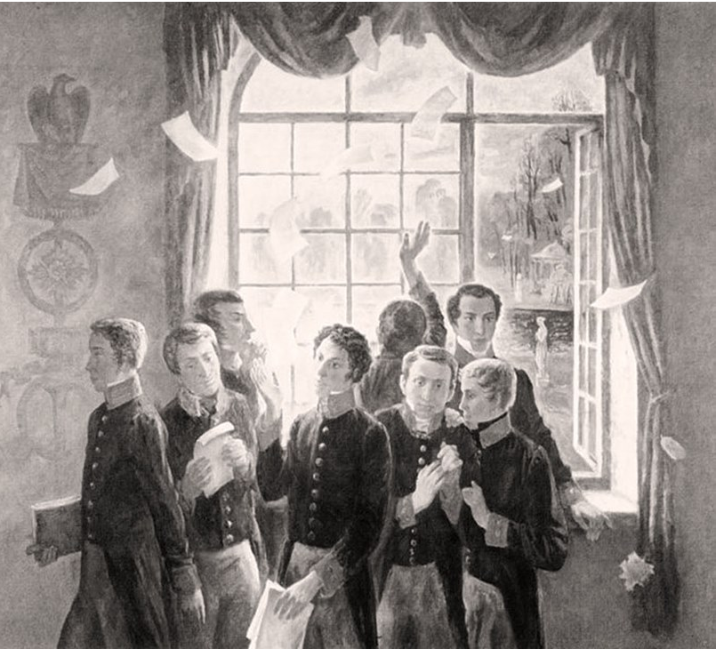  Центр:  Свидетельство об окончании Лицея — документ крупно, рукописный.  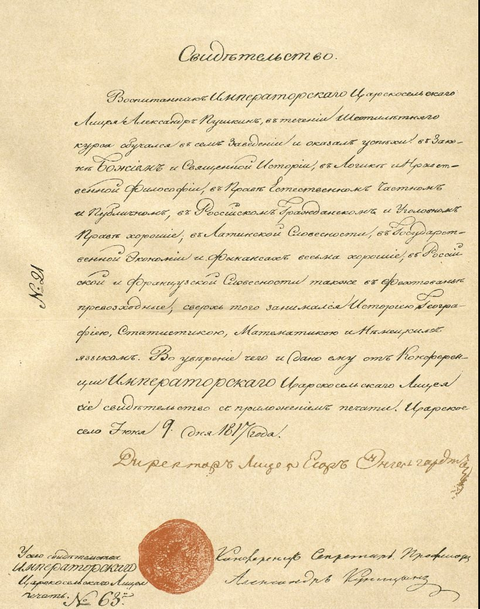  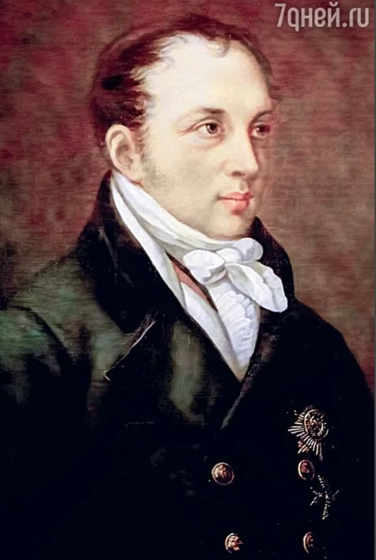  Лево:  ИИ анимация. чугунное кольцо в дорогой бархатной шкатулке.  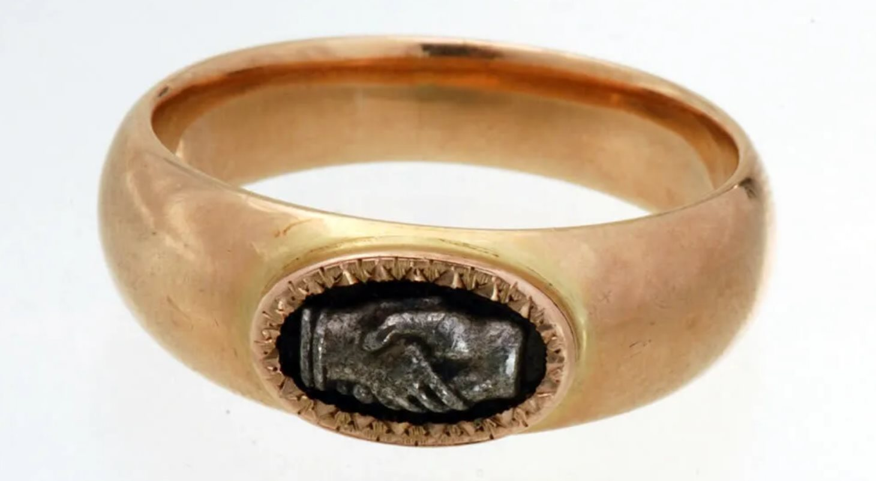  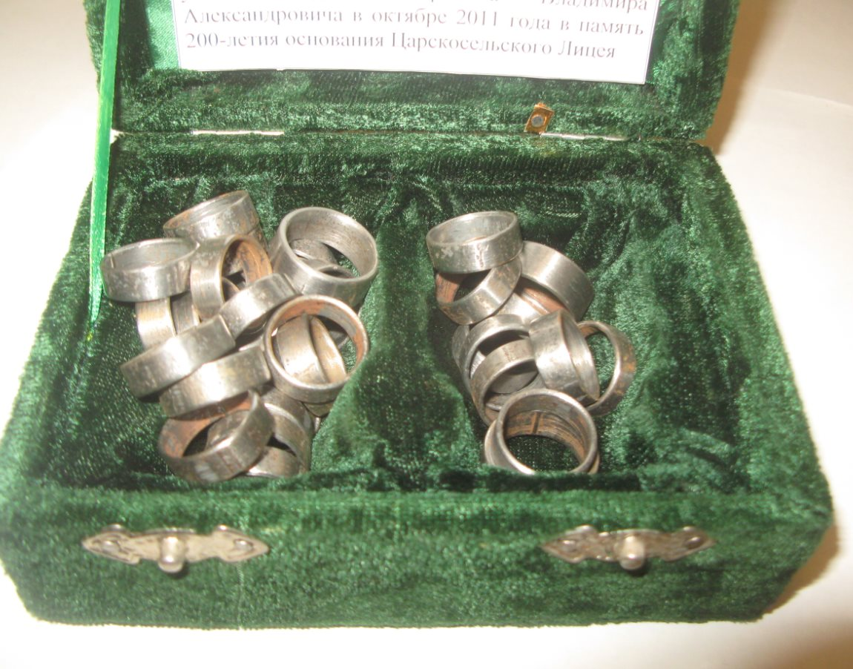 | ДИКТОР:  Июнь 1817 года. Выпускные экзамены.  Пятнадцать предметов. Двадцать девять человек.  Пушкин сдал блестяще — фехтование и словесность.  По математике — двадцать шестое место из двадцати девяти.  Его это, судя по всему, нисколько не огорчило.  А в день выпуска директор Энгельгардт разбил лицейский колокол.  Из осколков отлили кольца — чугунные, простые, без украшений.  Две руки в рукопожатии.  Каждый лицеист получил такое кольцо.  Они называли себя «чугунники».  И хранили эти кольца всю жизнь.  ПУШКИН: Друзья мои, прекрасен наш союз!  Он как душа неразделим и вечен —  Неколебим, свободен и беспечен  Срастался он под сенью дружных муз.  Куда бы нас ни бросила судьбина,  И счастие куда б ни повело,  Всё те же мы: нам целый мир чужбина;  Отечество нам Царское Село. |  |  | Портрет Егора Антоновича Энгельгардта написал Павел Иванович Пороховников — лицейский преподаватель рисования. Работа была создана в 1877 году.
 |  |  |  | 5 мин 30 сек

К Оглавлению

Эпизод 3

Петербург цитирует Пушкина 1817–1820
Кадр № | ВИДЕО | ДИКТОР | ПРИМЕЧАНИЯ | ХРОНО | ТИТРЫ
 | Анимимированный «мультик» рисунков Нади Рушевой: на холсте рисуются пером и чернилом рисунки. Появляется почерком Пушкина название эпизода..  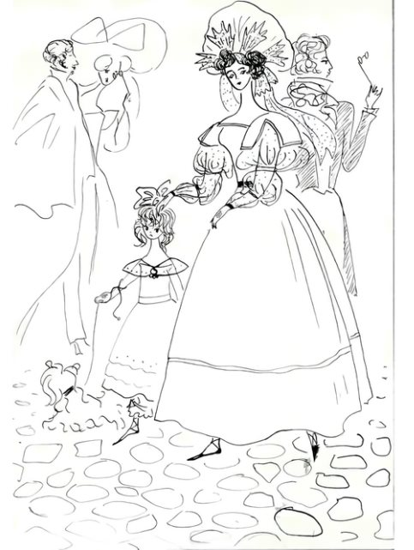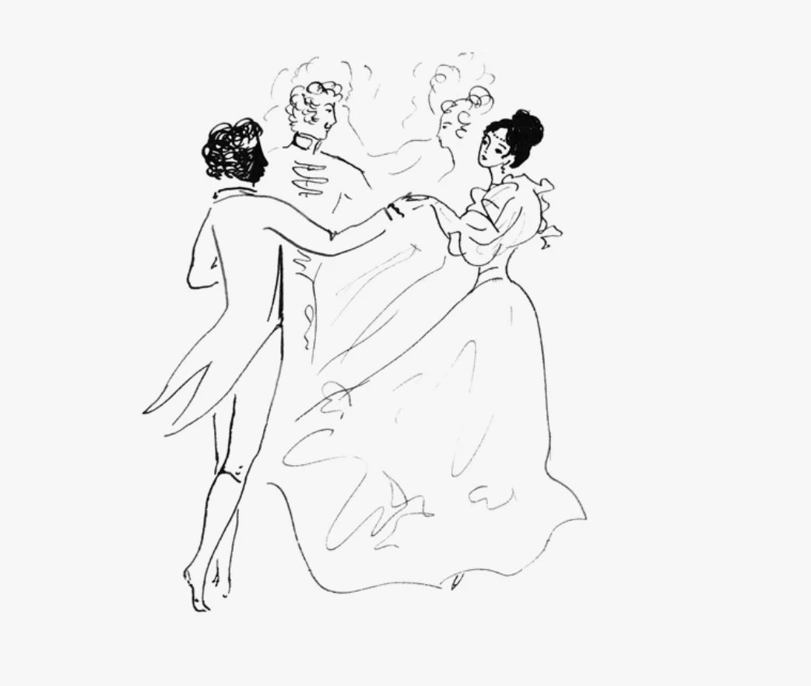 |  |  |  | Эпизод 3  Петербург цитирует Пушкина 1817–1820
 | Центр:  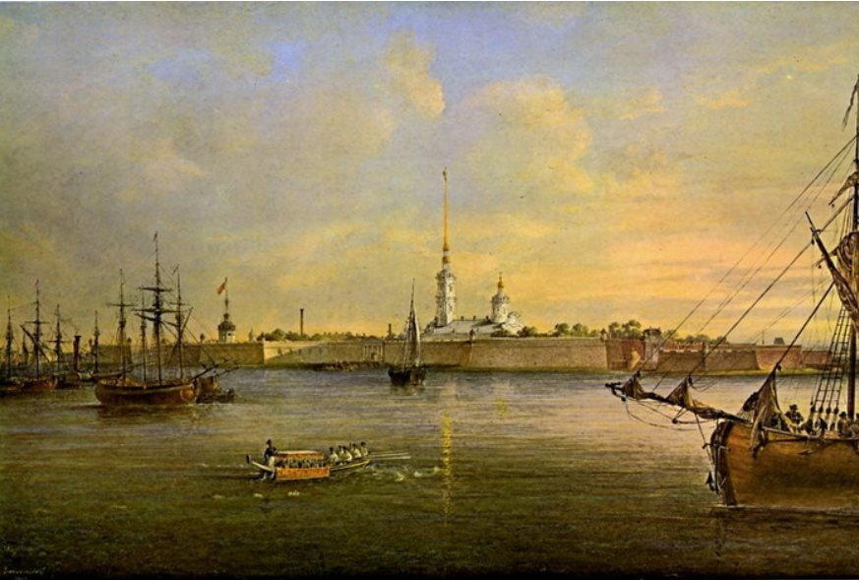  Лево:  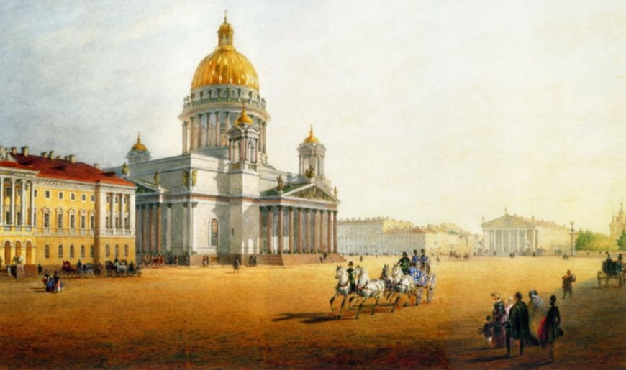  Право:  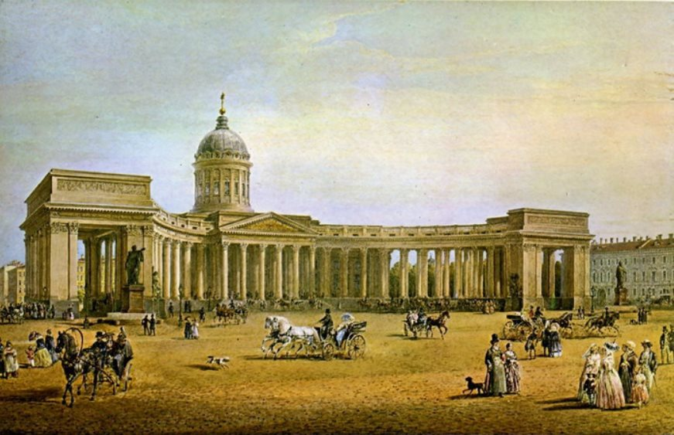  ИИ-реконструкция на Левый и правый экраны: комната поэта  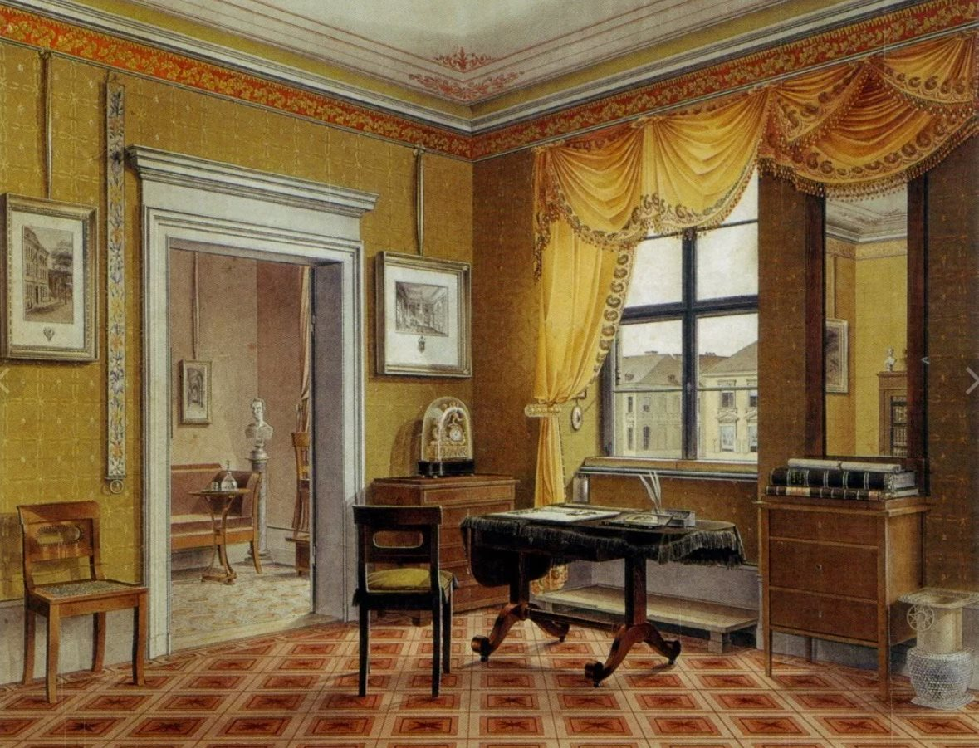  Центр: ИИ-реконструкция – стол поэта  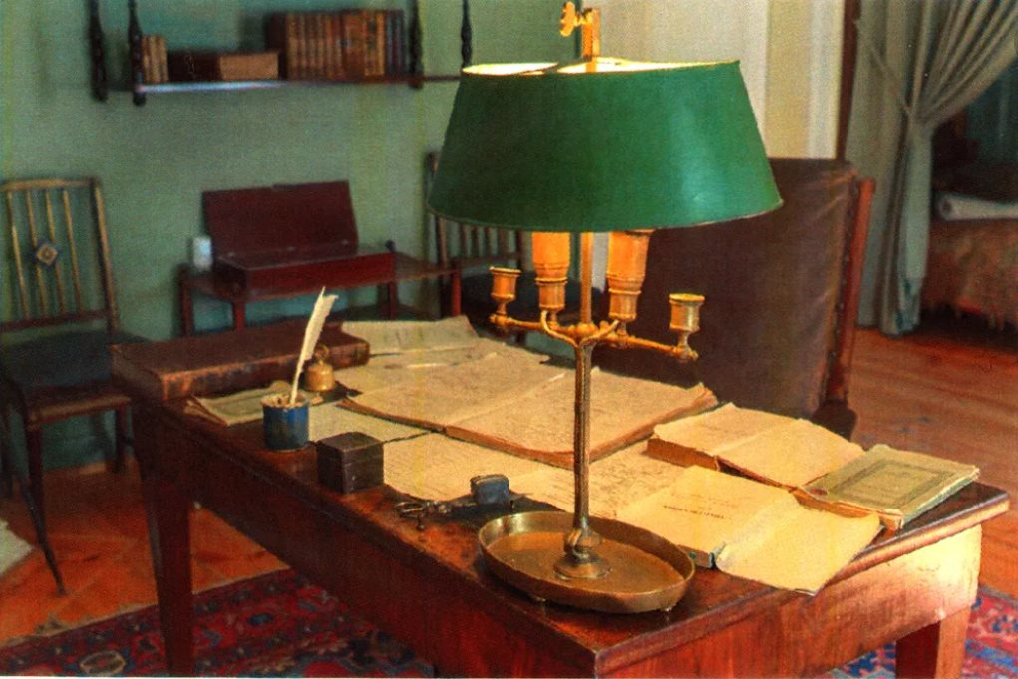 | ДИКТОР (живо, почти заговорщически):  Петербург, осень 1817 года.  На проспекте уже шумит рынок, к Зимнему тянутся гвардейские полки.  А в одной из комнат дома на Фонтанке просыпается молодой человек —  чиновник Коллегии иностранных дел, коллежский секретарь десятого класса.  Жалованье семьсот рублей в год. Обязанности — минимальные.  Он приходит в присутствие дважды в неделю. Остальное время — его.  ПУШКИН:  «Я встаю в семь часов, пишу до обеда. Обедаю поздно. После — театр, или карты, или снова стихи. Я почти счастлив.» |  |  | Акварели, В.С. САДОВНИКОВА (1800-1879):  - «Вид Невы и Петропавловской крепости». 1847 г.  - «Вид площади между Исаакиевским собором и Адмиралтейством». 1847 г.  - «Вид Казанского собора»  Интерьер в стиле «бидермайер», первая половина 19 века. Неизвестный художник
 | На три экрана:  ИИ-реконструкция петербургского литературного салона 1810-х. Персонажи переходят из экрана в экран.  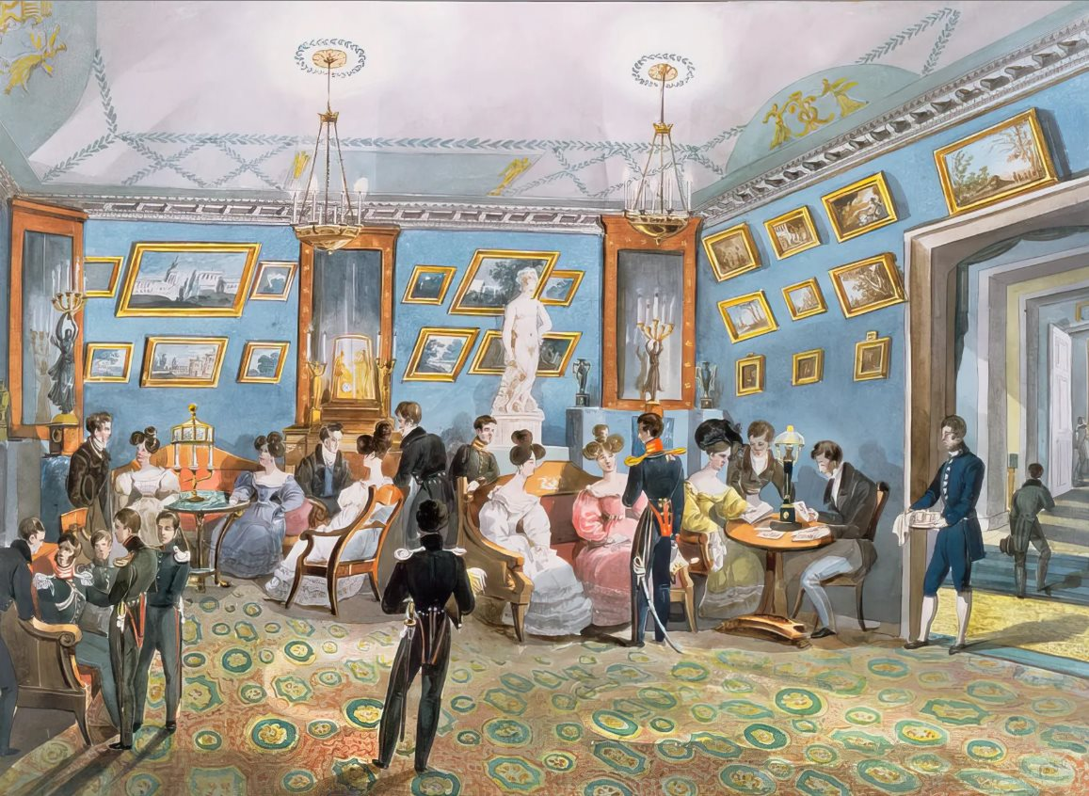  Лево:  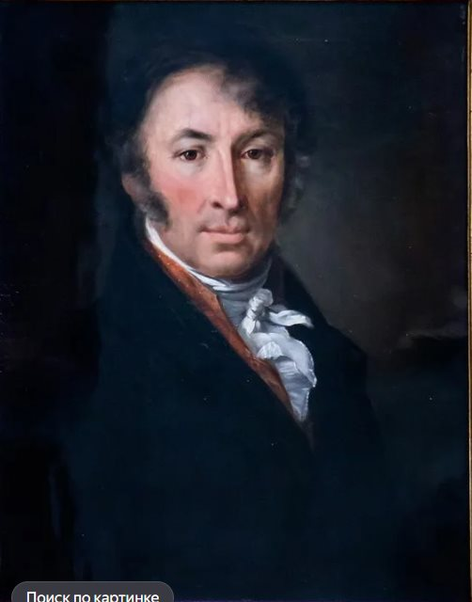  Центр:  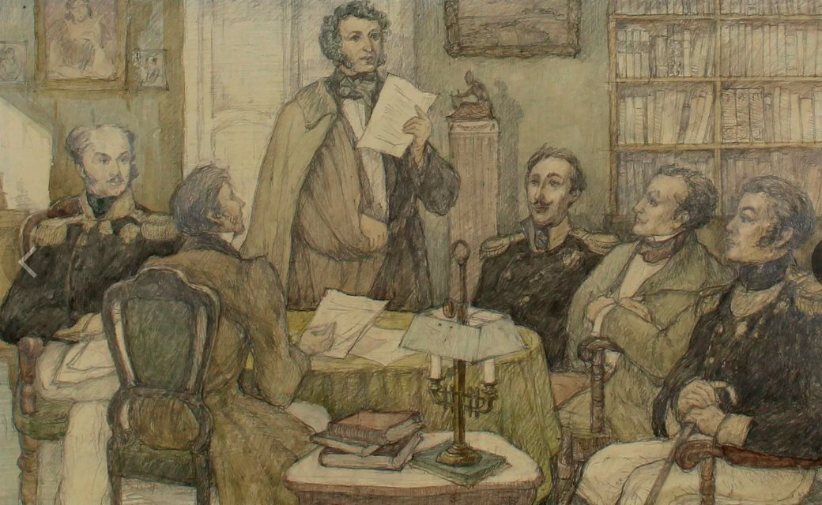  Право:  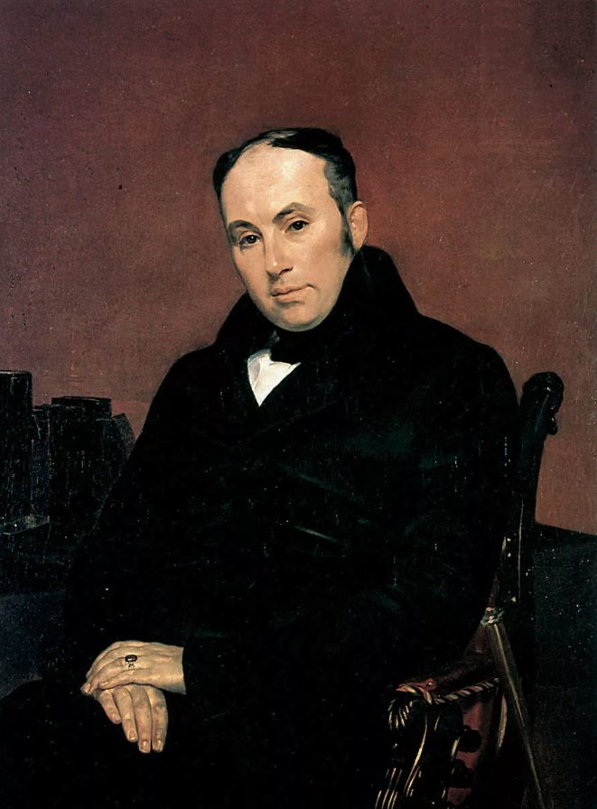 | ДИКТОР:  «Вчера у Карамзиных - писал Вяземский жене - читал Пушкин новые стихи. Все притихли. Потом все заговорили разом.  ПУШКИН: Дамы краснели. Мужчины смеялись. я раскланивался и делал вид, что ничего особенного.»  ДИКТОР:  Александр посещает главные литературные салоны Петербурга.  Бывает у Жуковского,  захаживает к Оленину — президенту Академии художеств, где художники, скульпторы и поэты сидят за одним столом.  И, конечно, становится частым гостем объединения «Зелёная лампа».  МУЗА (тихо, таинственно):  «Вот он, приют гостеприимный,  Приют любви и вольных муз…» |  |  | Акварель «Вечер в дворянском доме» неизвестного художника, созданная в 1820-е годы, хранится в Государственном Русском музее (ГРМ)  Портрет Николая Михайловича Карамзина написан художником Василием Тропининым в 1818 году, ГТГ  Портрет Жуковского. Брюллов.  Ф.Н. Глинка  Николай Иванович Гнедич  Портрет работы Ореста Кипренского (1826—1828)  НИКИТА ВСЕВОЛОДОВИЧ ВСЕВОЛОЖСКИЙ (1798-1862), ДЖ.ДОУ  Борель П. Ф.  1829–1898  Портрет писателя А. Дельвига
 | Центр: 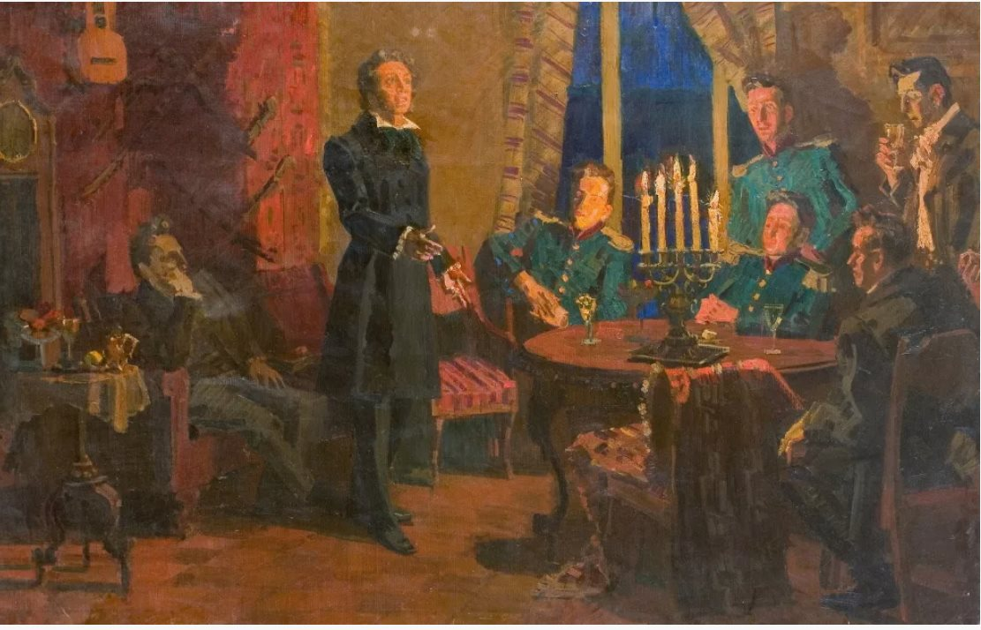  Лево: 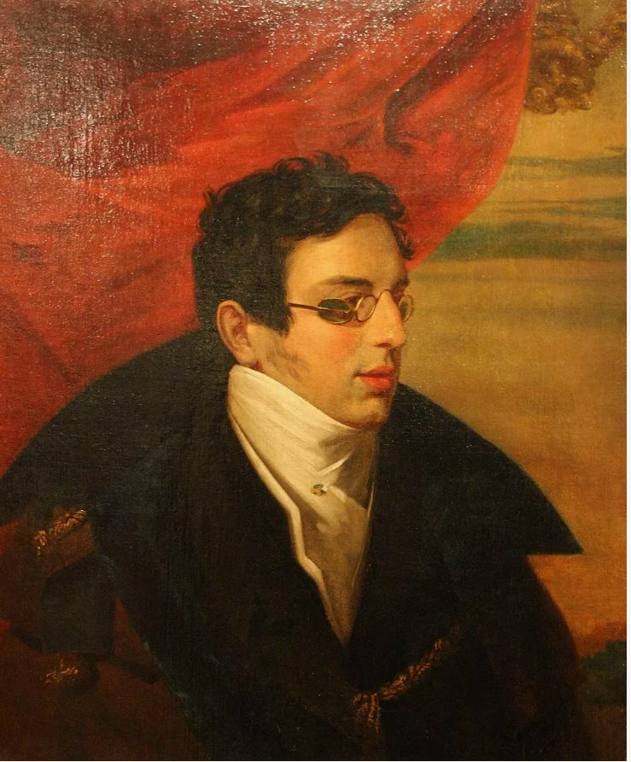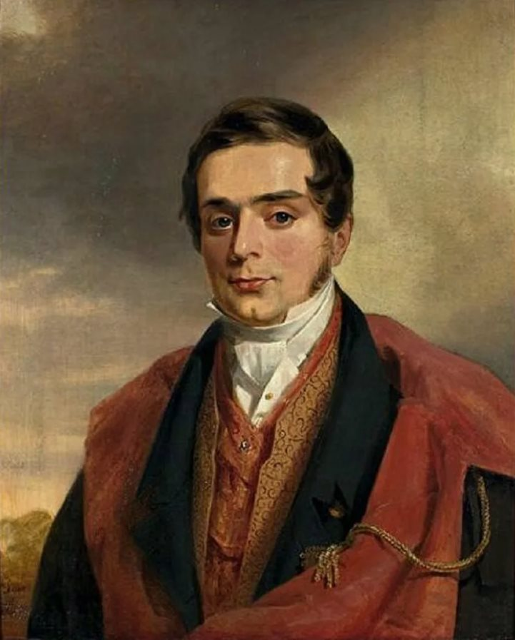  Право: 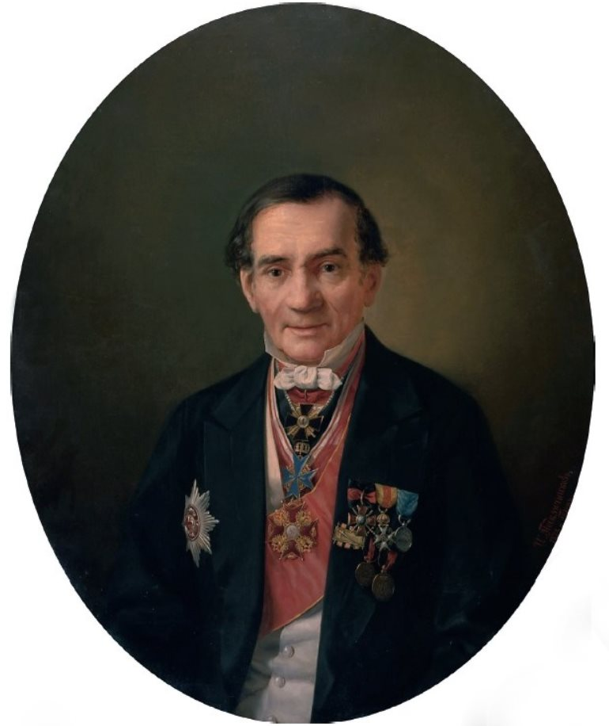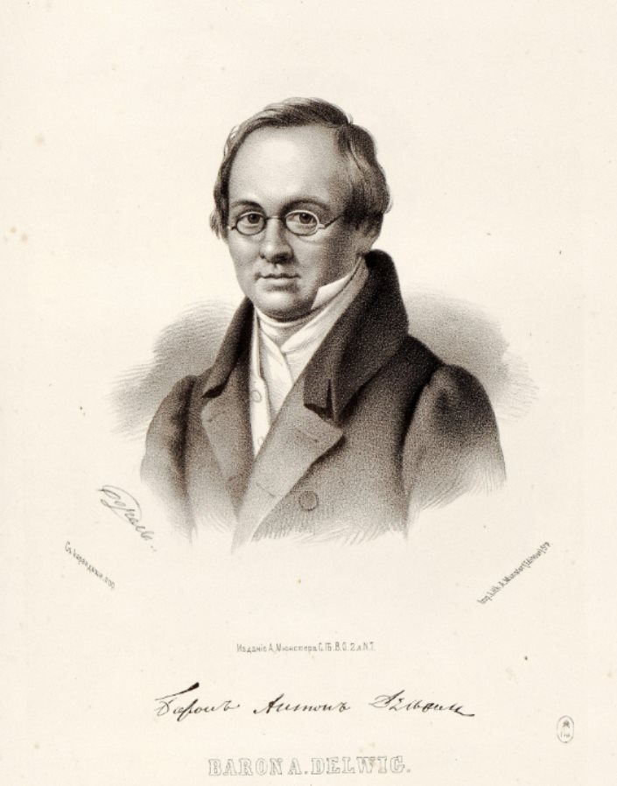 | ДИКТОР (вполголоса, как будто рассказывает тайну):  Кроме Пушкина в ряды «лампистов» вступили поэт Антон Дельвиг, переводчик «Илиады» Николай Гнедич, поручик лейб-гвардии Павел Мансуров, публицист Фёдор Глинка, театральный критик Яков Толстой и другие.  ПУШКИН (горячо, вызывающе — «Вольность», 1818):  «Хочу воспеть Свободу миру,  На тронах поразить порок!  Тираны мира! трепещите!  А вы, мужайтесь и внемлите,  Восстаньте, падшие рабы!»  Пауза. Тишина.  ДИКТОР (сухо):  Эти стихи не были напечатаны.  Их переписывали от руки. Их читали шёпотом — и они гремели.
 | Рукопись «К Чаадаеву» — крупно, почерк Пушкина.  Портрет П.Я. Чаадаева — кисти Козина Шандора, ГИМ. Умное, замкнутое лицо.  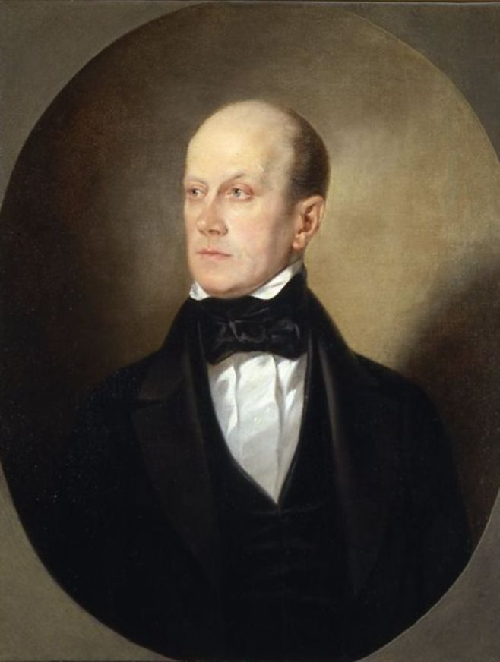  ИИ-реконструкция:  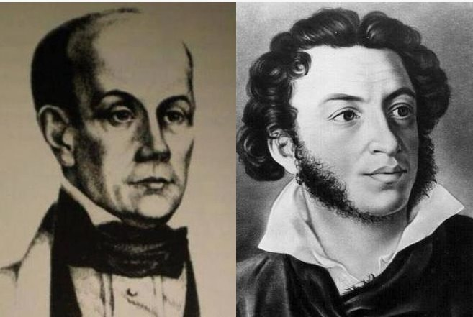  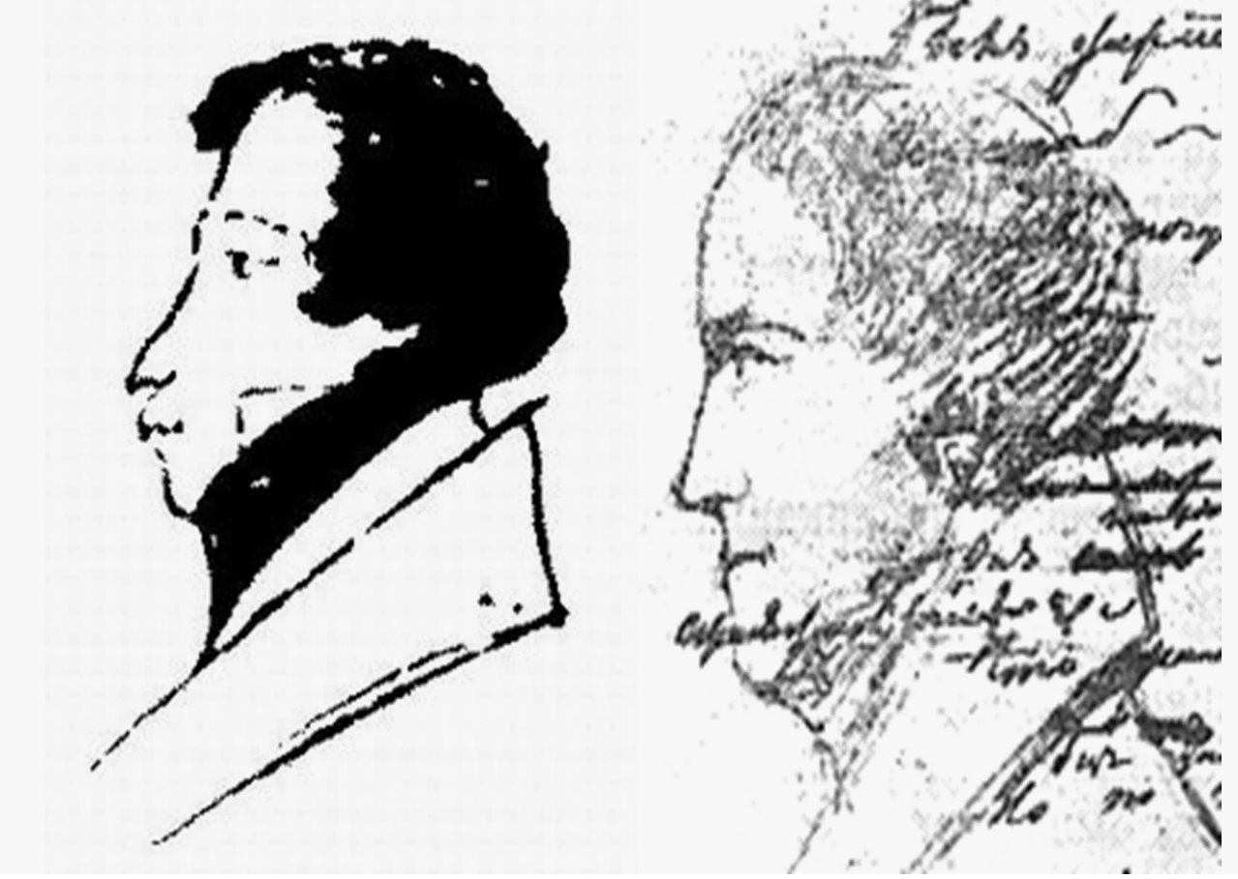 | ДИКТОР:  С Петром Чаадаевым, блестящим офицером, мыслителем и денди, они познакомились в 1816-м у Карамзиных.  ПУШКИН: «Твоя дружба мне заменила счастье».  ДИКТОР: из воспоминаний ЧААДАЕВА :  «Он был создан для того, чтобы стать воспитателем своего народа.  Я не знал человека, в котором бы поэтическое чувство так неразрывно сплеталось с мыслью политической.»  И именно Чаадаеву Пушкин напишет послание, которое станет манифестом целого поколения. И возможно, именно Чаадаев станет прообразом Евгения Онегина…  ПУШКИН (сдержанно, но с внутренним огнём — «К Чаадаеву», 1818):  Но в нас горит ещё желанье,  Под гнётом власти роковой  Нетерпеливою душой  Отчизны внемлем призыванье.  Мы ждём с томленьем упованья  Минуты вольности святой,  Как ждёт любовник молодой  Минуты верного свиданья. |  |  | Портрет Чаадаева П.Я. Козина Шандор. Начало 1840-х гг. ГИМ
 | ВАЖНО ПОКАЗАТЬ СМЕНУ НАСТРОЕНИЯ от политики к сказке, цветовой передачей, музыкой, каким-то сказочным переходом.  все три экрана ИИ-реконструкция — пушкинская комната ночью, свеча, перо, исписанные листы. На одном — набросок: «У лукоморья дуб зелёный…»  Оживают персонажи.  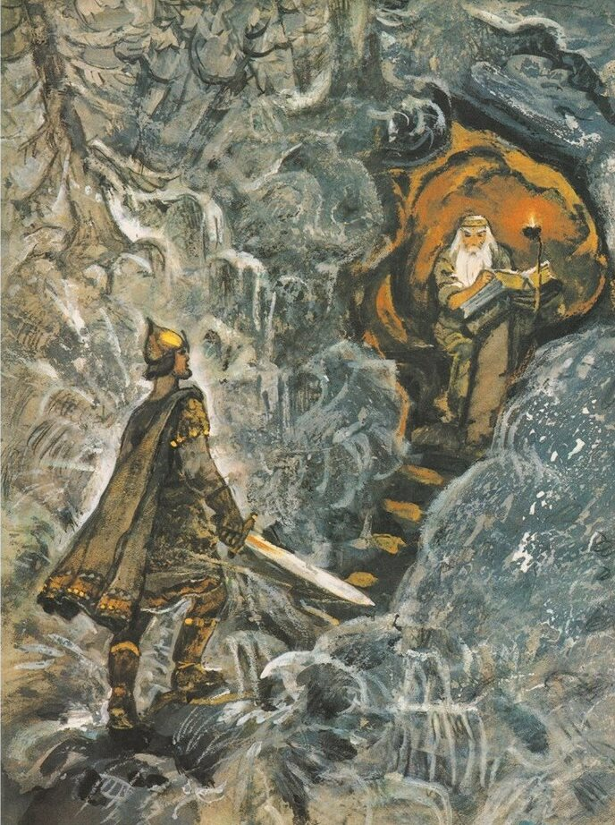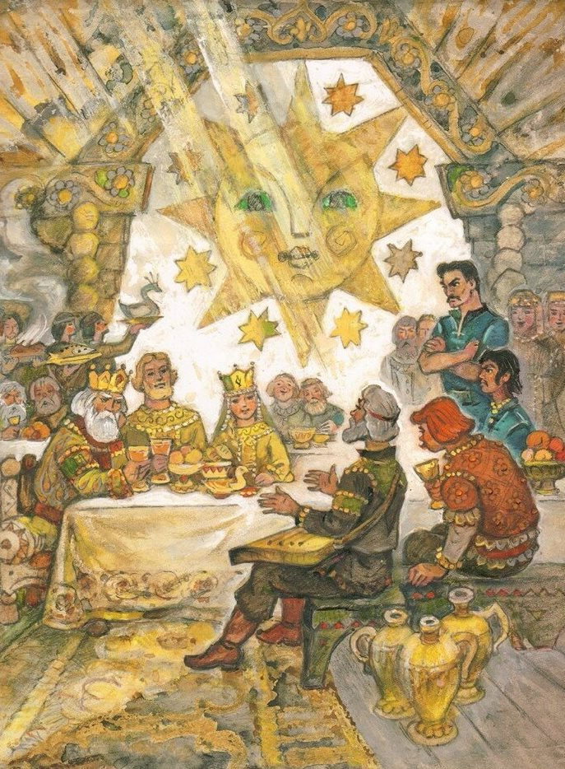  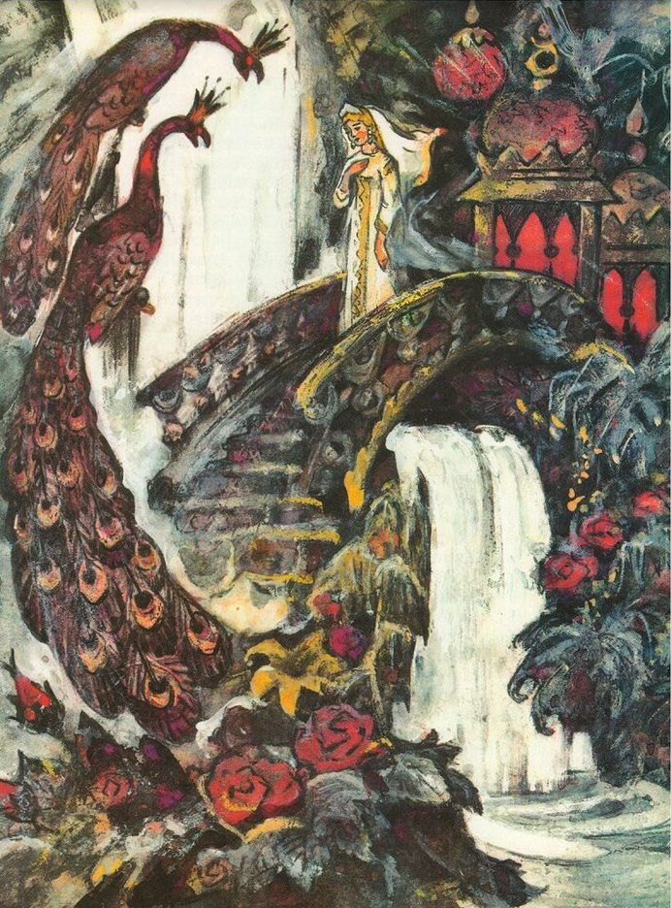  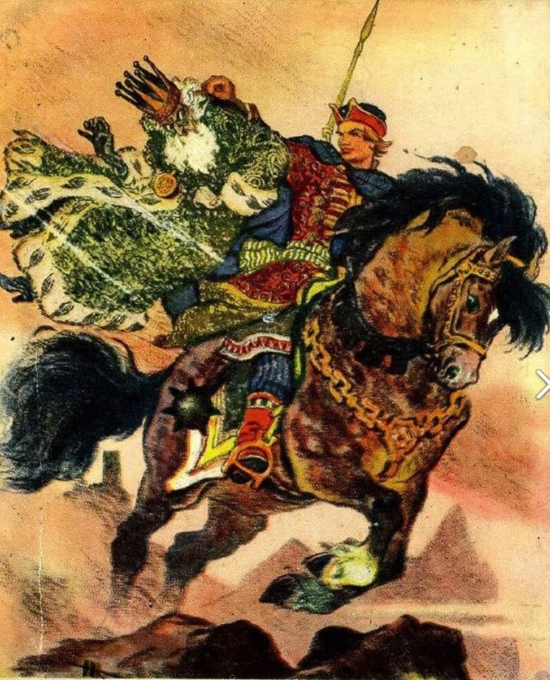  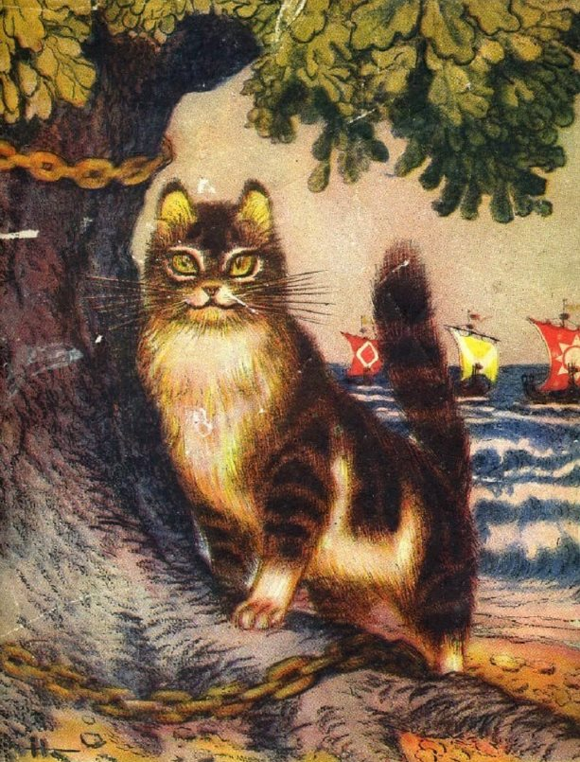  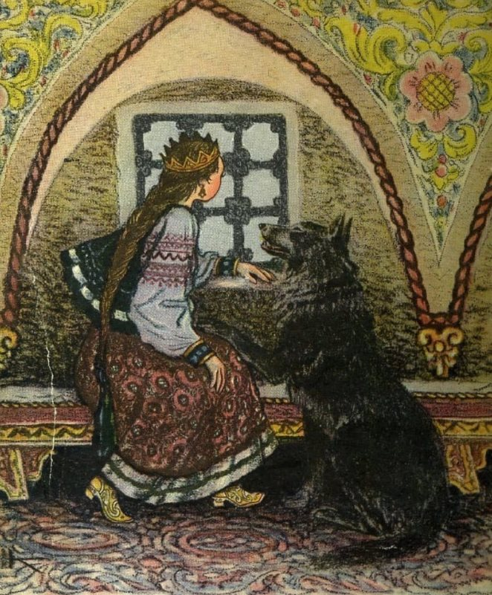  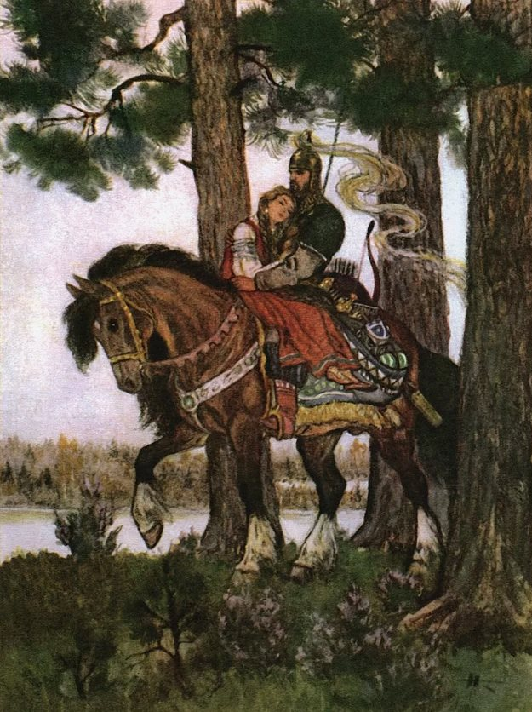  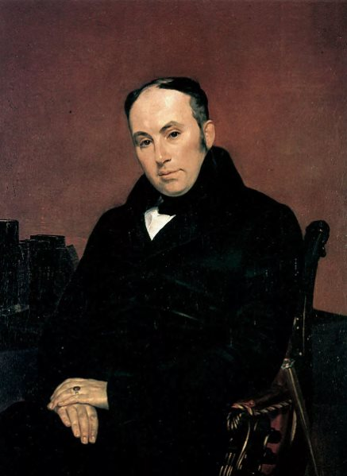 | МУЗА (с удовольствием, нараспев):  «У лукоморья дуб зелёный;  Златая цепь на дубе том:  И днём и ночью кот учёный  Всё ходит по цепи кругом…»  ДИКТОР:  Три года он пишет её по ночам — между балами, театрами, дуэлями...  «Руслан и Людмила». Первая большая поэма. Шесть песен о богатырях, колдунах и любви.  МУЗА:  Там чудеса: там леший бродит, Русалка на ветвях сидит  ПУШКИН (весело, почти дразняще — из письма):  «Говорят, я посмел смеяться над преданиями. Ну и что? Разве предания не терпят смеха? Мне кажется, именно смех и делает их живыми.»  МУЗА: Там на неведомых дорожках Следы невиданных зверей;  ДИКТОР:  Поэма вышла в мае 1820 года.  Реакция была… бурной.  МУЗА: Избушка там на курьих ножках Стоит без окон, без дверей;  ДИКТОР: из рецензии «Вестника Европы»:  «Какие характеры! Какая нравственность! Старик муж, молодая жена, соперник колдун — это разврат! Древняя Русь — и такие вольности! Позор!»  МУЗА: Там лес и дол видений полны; Там о заре прихлынут волны  ПУШКИН: Жуковский тогда подарил мне свой портрет с надписью:  «Победителю-ученику — от побеждённого учителя.» | Музыка меняется — сказочный мотив, рожок, что-то древнее и игривое одновременно. |  | «Руслан и Людмила». Иллюстратор Леонид Владимирский  Иллюстрации художника Николая Кочегина к прологу поэмы «Руслан и Людмила» А.С. Пушкина, 1956  Карл Брюллов. Портрет Жуковского
 | И СНОВА ОТ СКАЗКИ К ПОЛИТИКЕ: менется цвет картинки, тон музыки, жесткий, холодный фон, резкий переход.  Лево: Портрет Александра I — кисти Джорджа Доу. Холодный взгляд.    Право: Акварель «Зал Зимнего дворца» — официальный, пустой, величественный.  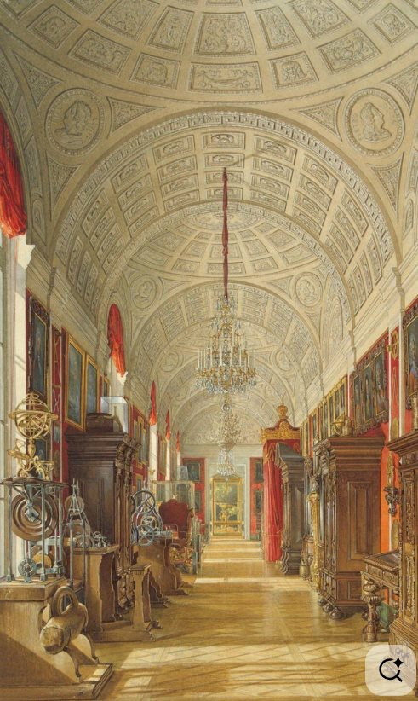  Центр; ИИ-реконструкция — кабинет чиновника, доносы на столе, государева резолюция.  Лево:   Центр: письмо Глинки  Право: портрет Пушкина  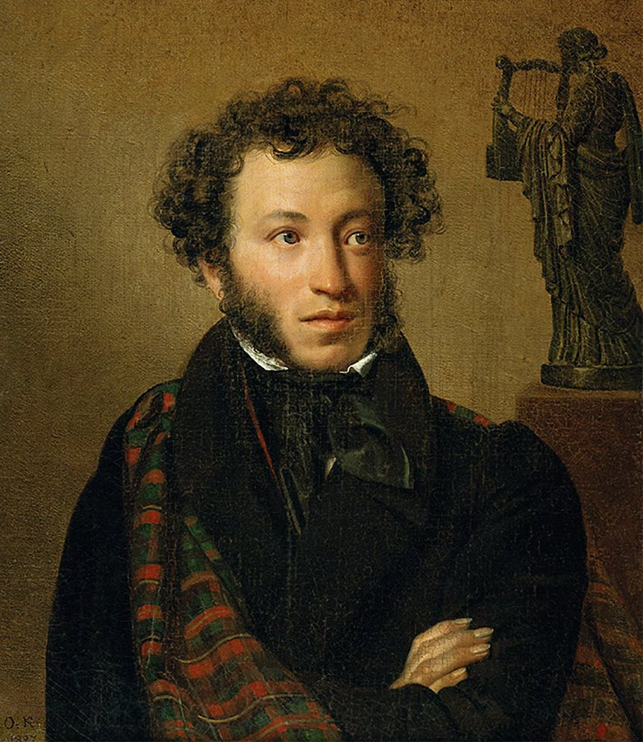 | ДИКТОР:  Стихи разлетались по Петербургу быстрее, чем их успевали запрещать.  Александр I тоже читал. Хмурился.  По некоторым свидетельствам, он произнёс:  ДИКТОР: АЛЕКСАНДР I был недоволен:  «Пушкин наводнил Россию возмутительными стихами. Его следовало бы сослать в Сибирь.»  ДИКТОР: из письма Ф.Н. ГЛИНКИ к Бертеневу):  «Разнеслось по городу, что Пушкина берут и ссылают.  Карамзин бросился к государыне.  Чаадаев хлопотал у Васильчикова.  Всякий старался заложить слово за Пушкина.  МУЗА:  Мой Пушкин, Сибири тебе удалось избежать. Но южная ссылка была решена. |  |  | Портрет Александра I — кисти Джорджа Доу.  Э. П. Гау: Восточная галерея Акварель. 417x259. 1861 г  Подключников Иван Николаевич  Портрет Федора Николаевича Глинки (1786-1880)  1874  Холст, масло.  Собрание Тверской областной картинной галереи  Ф.Н. Глинка  Письмо к П.И. Бертеневу с воспоминаниями о высылке А.С. Пушкина из Петербурга в 1820 году
 | Акварель Садовникова — «Вид Невы и Петропавловской крепости» — снова, но теперь камера удаляется от города, как будто смотрит с кормы корабля.    Поверх письмо Пушкина Дельвигу | ПУШКИН (тихо, без позы — из письма Дельвигу):  «Гонение на меня государя и неудовольствие меня разлучили с Петербургом. Жалею о моих друзьях. Остального — не жалею.»
 |  |  |  | 4 мин

К Оглавлению

Эпизод 4

Юг. Изгнание как свобода. 1820-1824
Кадр № | ВИДЕО | ДИКТОР | ПРИМЕЧАНИЯ | ХРОНО | ТИТРЫ
 | Анимимированный «мультик» рисунков Нади Рушевой: на холсте рисуются пером и чернилом рисунки: Пушкин и Раевский, в стиле Рушевой и рисунков Пушкина ИИ-реконструкция Пушкин на море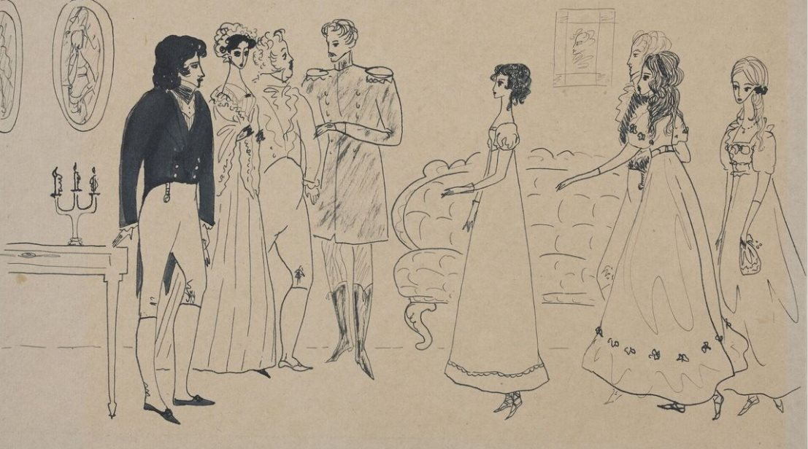 |  |  |  | Эпизод 4  Юг. Изгнание как свобода. 1820-1824
 | Центр: 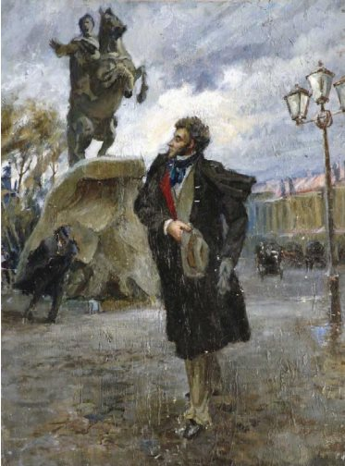  Правый  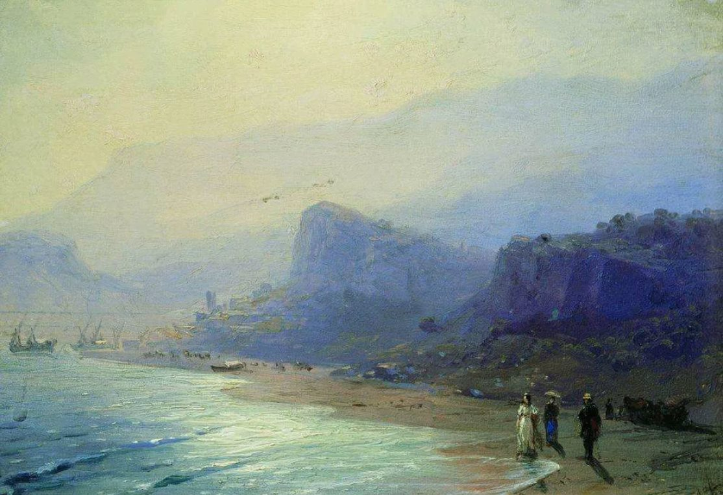  Левый:  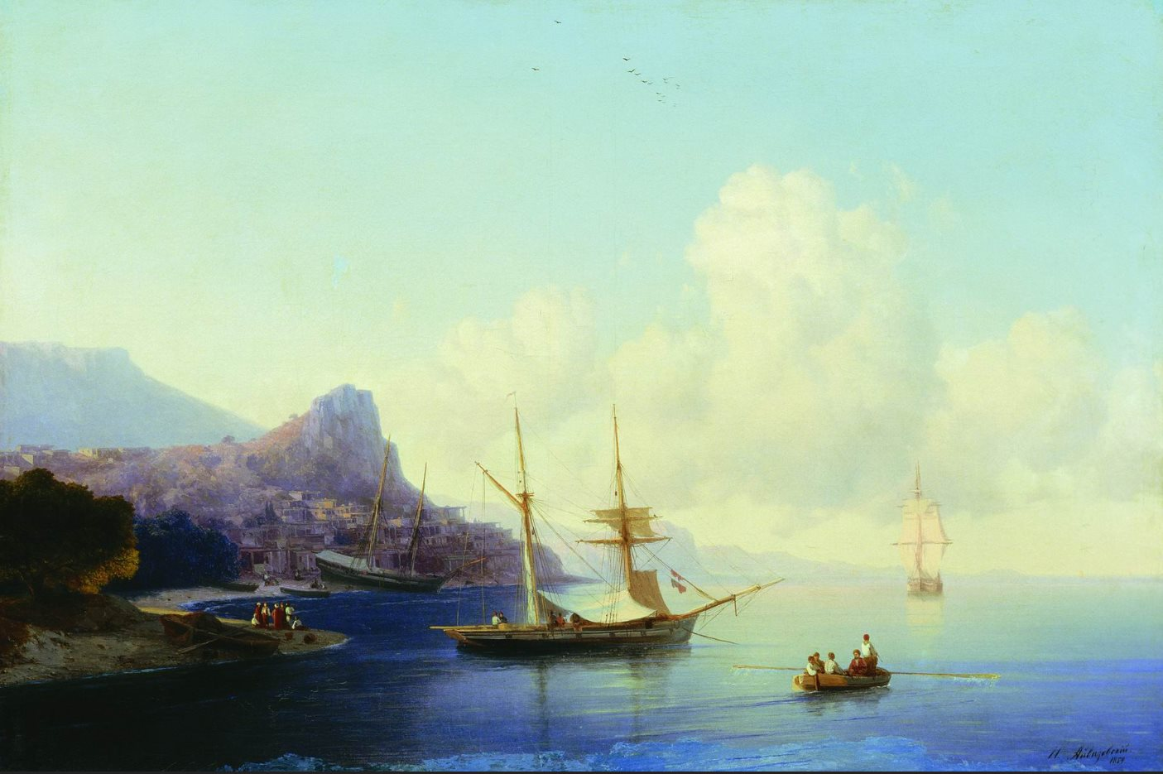 | ПУШКИН:  Лети, корабль, неси меня к пределам дальным  По грозной прихоти обманчивых морей,  Но только не к брегам печальным  Туманной родины моей…  МУЗА:  Мой Пушкин, так судьба открывает простор. Когда закрываются одни двери, открывается целый мир.  . |  |  | В.Ф. Стожаров. Пушкин и Медный всадник  И.К. Айвазовский, "Пушкин на берегу черного моря" 1887г., хранится в Николаевском художественном музее имени В. В. Верещагина, Николаев, Украина  «Гурзуф», Иван Константинович Айвазовский  1859г. Художественный музей, Харьков
 | Центр  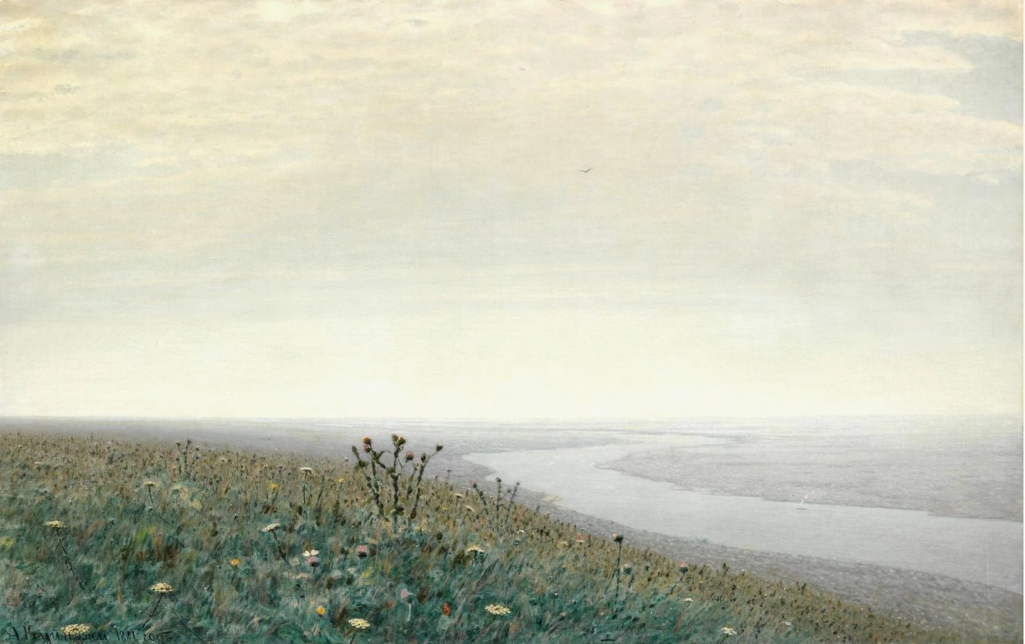  Центр  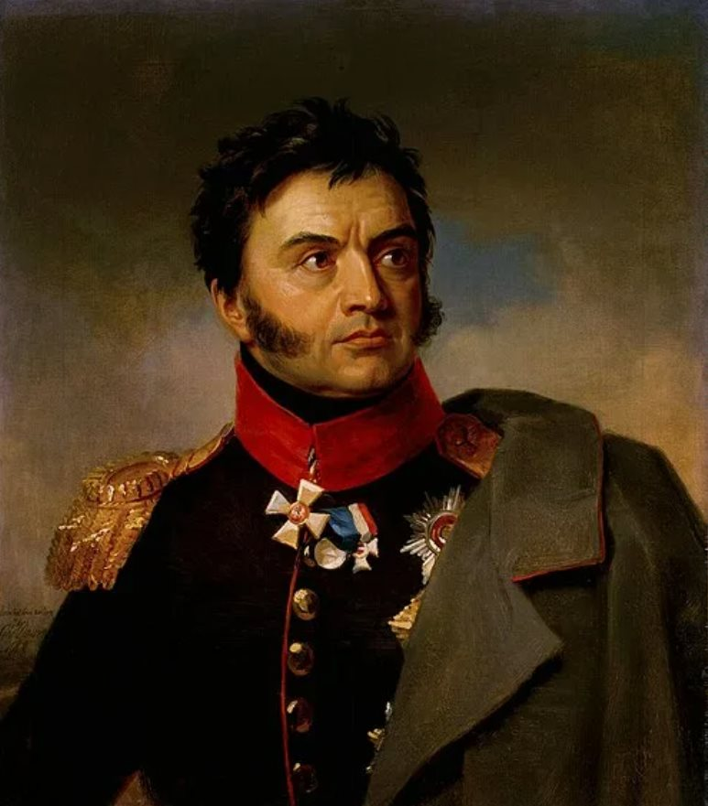  Право  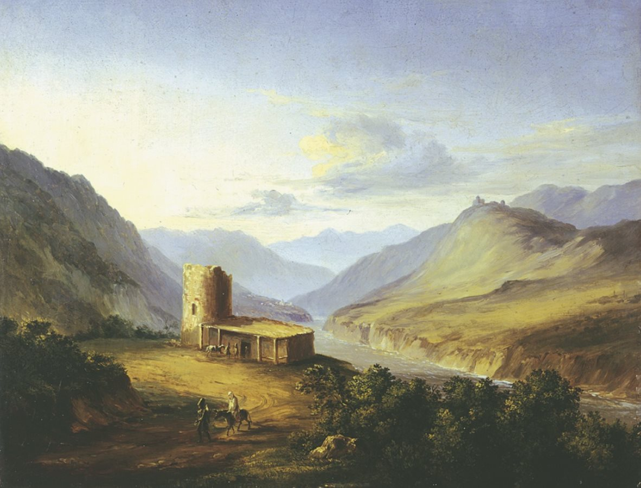  Лево:  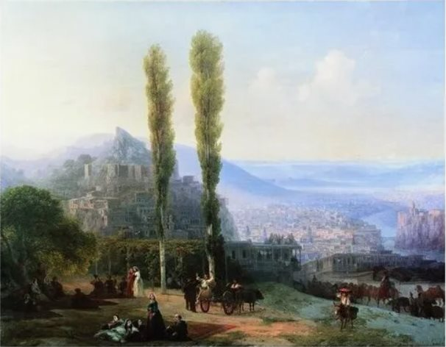 | ДИКТОР:  В мае 1820 года Александр Пушкин прибывает в Екатеринослав. Купается в Днепре и сильно заболевает. Проездом неподалеку оказывается генерал Раевский с семьей. Он забирает поэта с собой на Кавказские минеральные воды для лечения. По пути путешественники посещают Мариуполь, Таганрог, Ростов-на-Дону, Новочеркасск, Ставрополь.  МУЗА (тихо, восхищённо):  Юг зовет тебя не как изгнанника — как избранного.  Море, горы, кочевые ветры, кипарисы —  всё говорит с тобой на новом языке.  И в этом воздухе родится другой Пушкин:  вольный, пылкий, обречённый на высоту. |  |  | «Днепр утром» — картина русского художника Архипа Куинджи (1841/1842—1910), написанная в 1881 году  «Портрет Николая Николаевича Раевского» — картина Джорджа Доу и его мастерской из Военной галереи Зимнего дворца.  М.Ю. Лермонтов «Военно-Грузинская дорога близ Мцхеты», 1837  И.К. Айвазовский «Вид Тифлиса», 1869
 | Центр: ИИ-реконструкция — ночь в Кишинёве, маленькая комната, свеча, Пушкин пишет. За окном — степь, цикады.  Лево: Страница рукописи «Кавказского пленника» — крупно, почерк Пушкина, зачёркнутые строки. 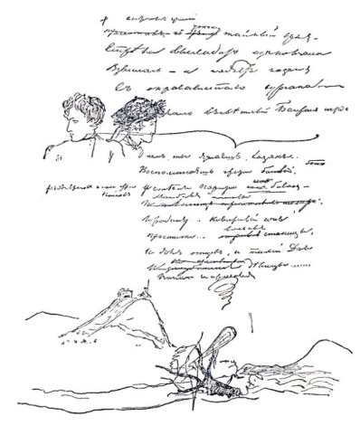  Право: ИИ-реконструкция по акварелям Г.Г. Гагарина «Черкешенка у источника», «Аул в горах».  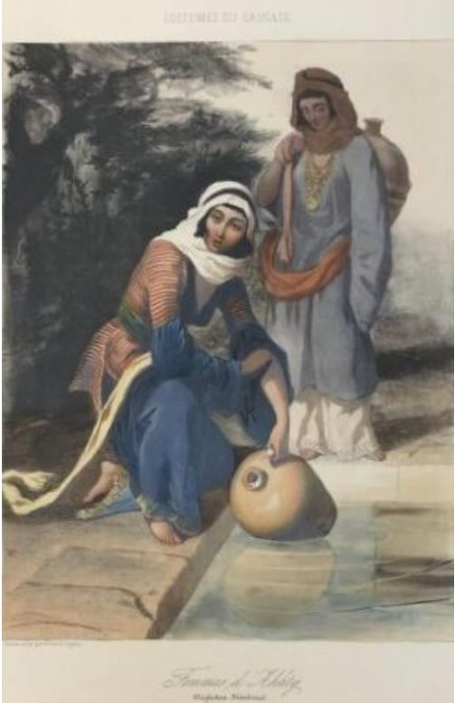  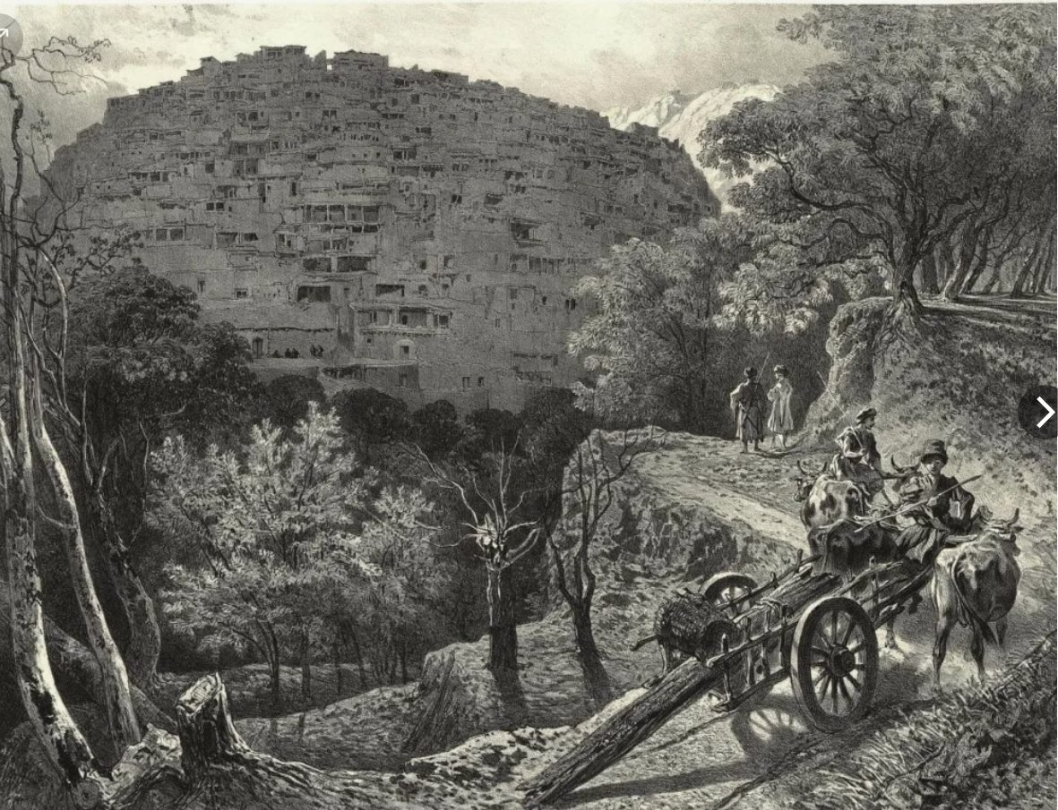  . | ДИКТОР:  1821 год. Кишинёв.  Пушкин пишет поэму «Кавказский пленник».  ПУШКИН (из письма Гнедичу, 1821):  «В моём пленнике я хотел изобразить это равнодушие к жизни и к её наслаждениям,  эту преждевременную старость души…  МУЗА: Мой милый Пушкин, как рано ты узнал усталость сердца.  Так юность порой носит в себе тень целой жизни —  и оттого ищет не покоя, а высоты.  ДИКТОР (с удовольствием):  Реакция публики — взрывная.  «Пушкин превзошёл самого себя! – писали критики - Картины кавказской природы — живые, дышащие,  каких ещё не было в русской поэзии. Это — событие.» |  |  | Страница из рукописи поэмы «Кавказский пленник»  Гагарин Г.Г. Костюмы народов Кавказа. Красавицы-дагестанки из Ахты. 1845 год  Аул Гергебиль в горах Г.Г. Гагарин.
 | Лево: ИИ-реконструкция — Кишинёв 1820-х. Пыльные улицы, виноградники, буйволы, цыганский табор на окраине. По гравюрам  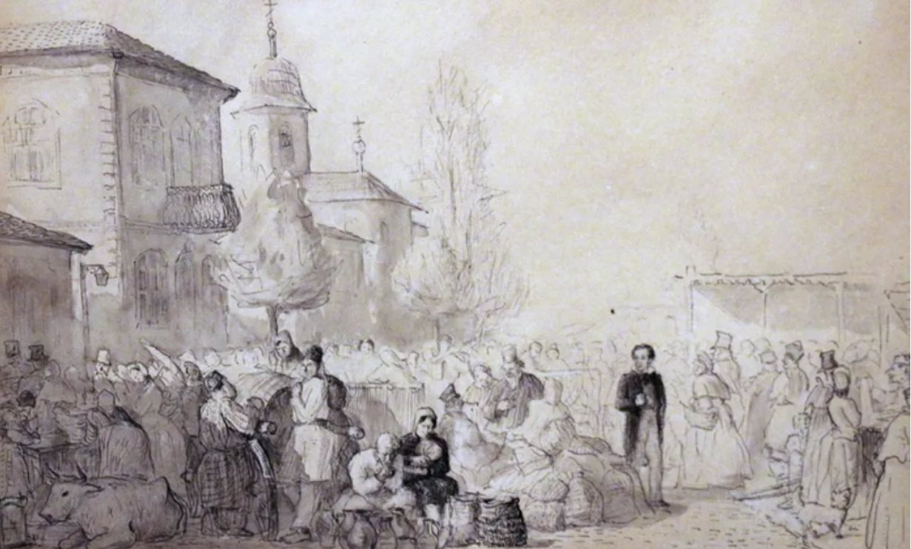  Центр:  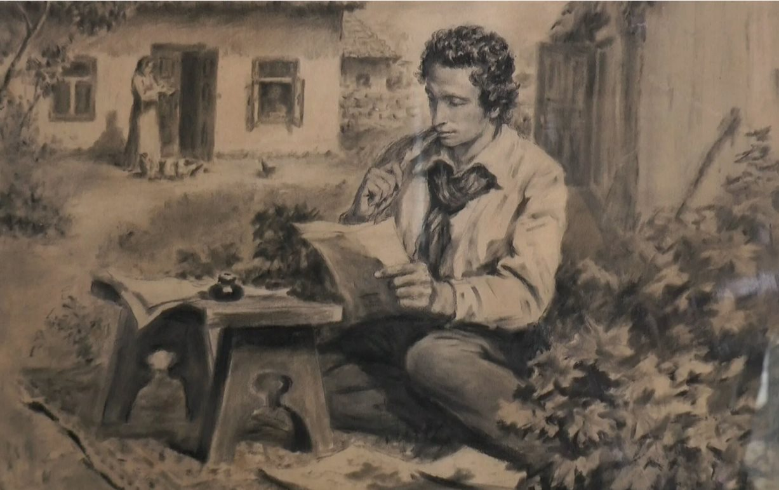  Право:  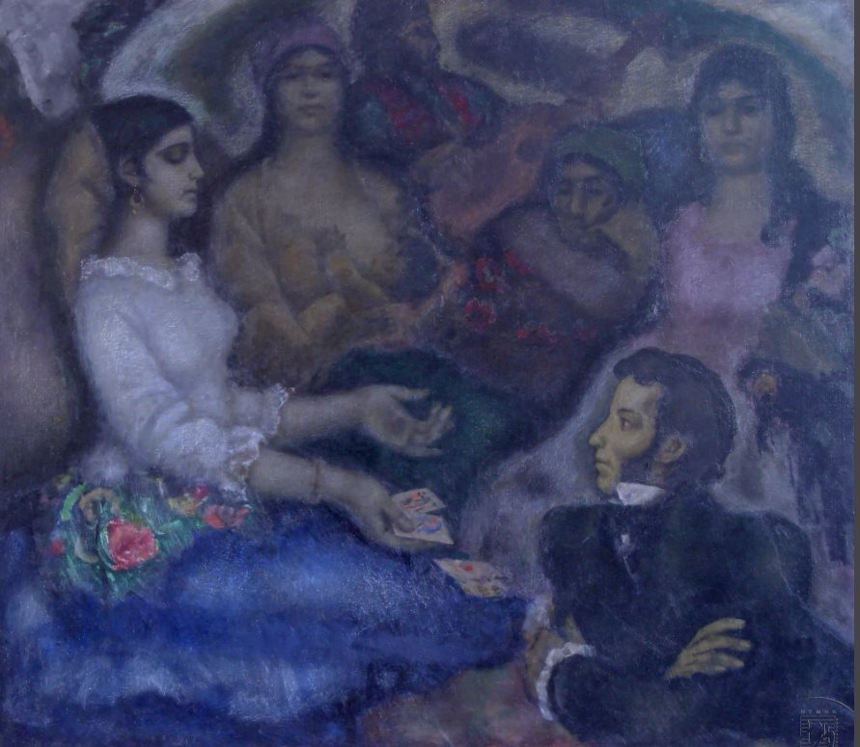 | ПУШКИН (из дневника, 1821):  «Утром пишу. В полдень — к Орлову. За обедом — спор о Наполеоне.  Вечером — цыгане. Ночью — опять стихи.  Жизнь моя здесь — стихийная. Я этому рад.»  ДИКТОР:  1820 год. В Кишинёве рождается замысел «Цыган »и первые главы «Евгения Онегина». |  |  | А.А. Дельвигу  16 ноября 1823 года  Из Одессы в Петербург.  Пушкин в Бессарабии (гравюры)  «Пушкин в гостях у цыган» — картина советского художника Степана Иудовича (Ильича) Дудника
 | Лево и право: ИИ-реконструкция — Одесса 1820-х, оживлённый порт, корабли, запах моря, итальянская опера.  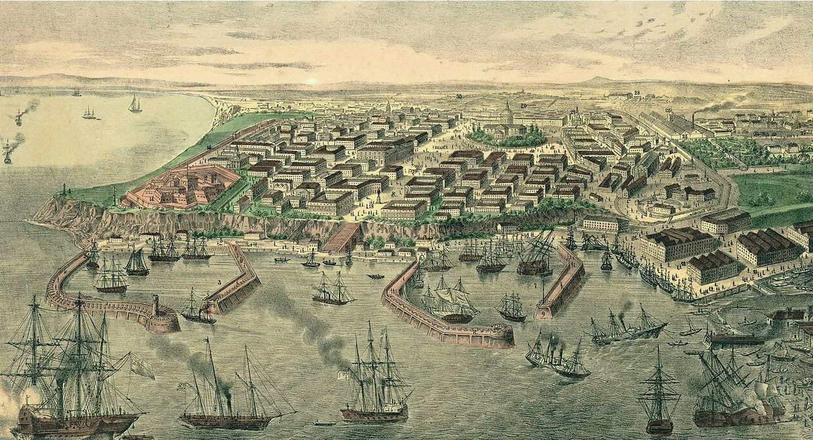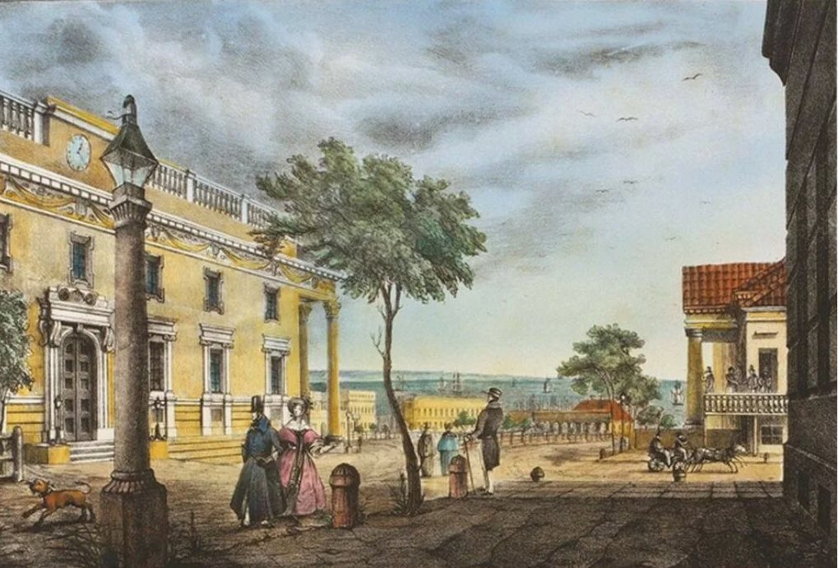  Центр  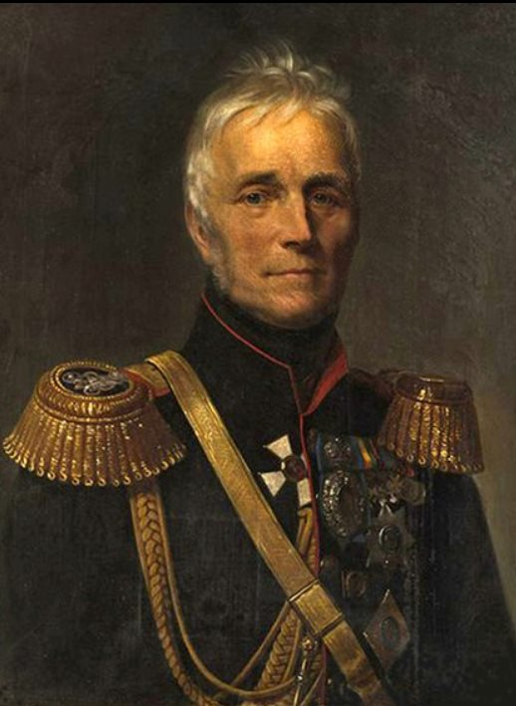 | ПУШКИН (саркастически — из письма Вяземскому, 1824):  «Воронцов — полу-милорд, полу-купец,  Полу-мудрец, полу-невежда,  Полу-подлец, но есть надежда,  Что будет полным наконец.»  ДИКТОР:  1823 год. Одесса.  Здесь — опера. Здесь — свет. Здесь — Европа на русской земле.  И здесь — граф Воронцов, новый начальник, который ненавидит Пушкина.  Эпиграмма разлетелась по всему югу за сутки.  Воронцов написал донос. Пушкина выслали дальше — в Михайловское. |  |  | Михаил Семенович Воронцов, портрет кисти Ивана Алексеевича Тюрина
 | Лево: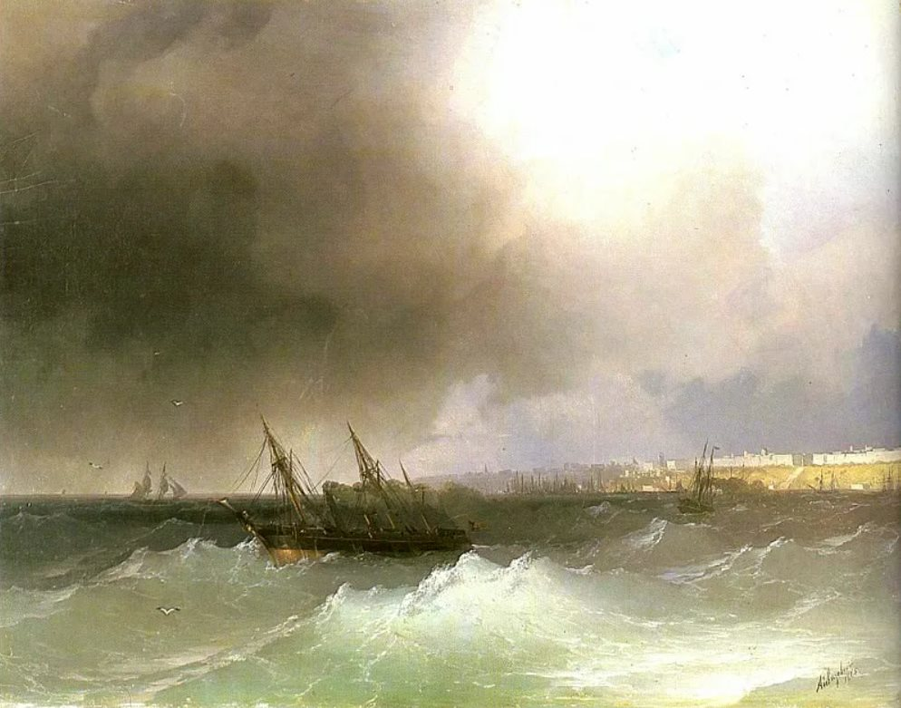  Центр: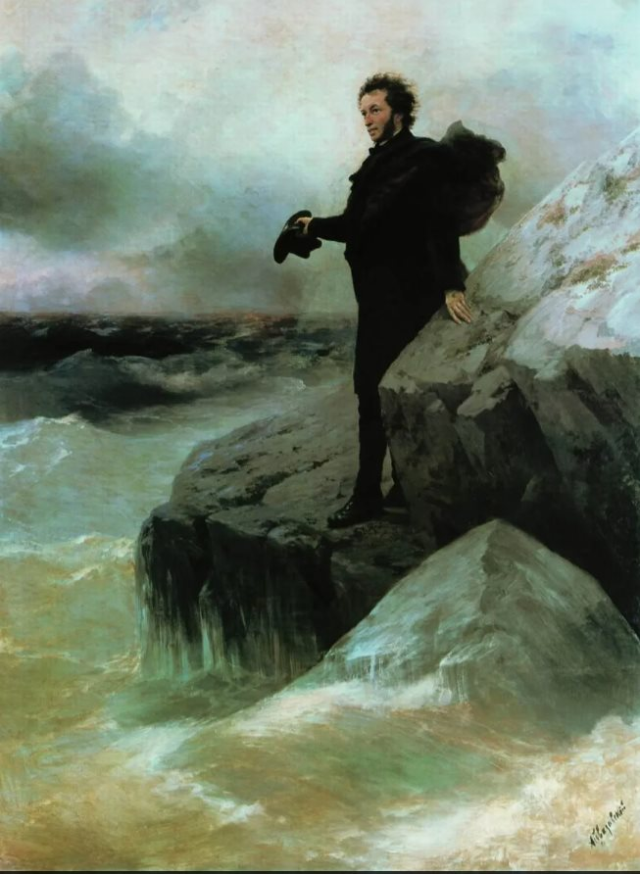  Право: 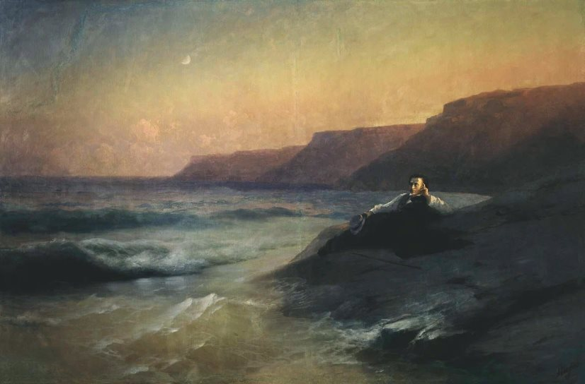 | ПУШКИН (с болью и нежностью — «К морю», 1824):  «Прощай, свободная стихия!  В последний раз передо мной  Ты катишь волны голубые  И блещешь гордою красой.  ДИКТОР и на экране текст:  За четыре года на Юге:  «Погасло дневное светило» · «Кавказский пленник» · «Бахчисарайский фонтан» · «Цыганы» · Первые главы «Евгения Онегина» |  |  | «Вид Одессы с моря» (1865) — картина русского художника-мариниста Ивана Константиновича Айвазовского.  Иван Айвазовский, Илья Репин. Прощание Пушкина с морем. 1877. Всероссийский музей А.С. Пушкина, Санкт-Петербург  «Пушкин на берегу Чёрного моря» — картина Ивана Константиновича Айвазовского, написанная в 1887 году. Хранится в Николаевском художественном музее имени В. В. Верещагина.
 |  |  |  | 3 мин 30 сек
К Оглавлению

Эпизод 5

Михайловское. 1824 - 1826
Кадр № | ВИДЕО | ДИКТОР | ПРИМЕЧАНИЯ | ХРОНО | ТИТРЫ
 | 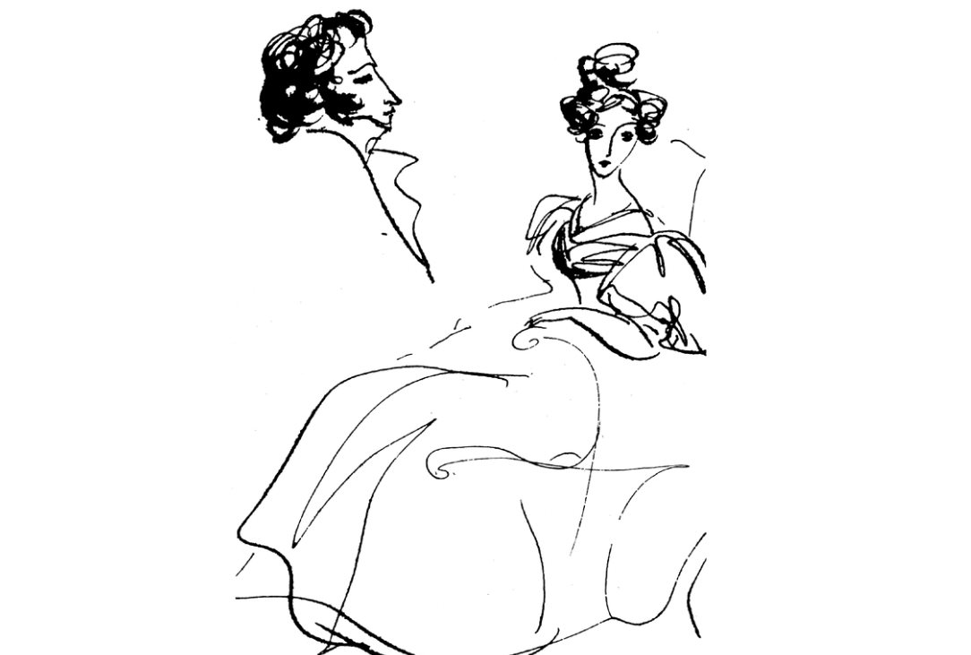  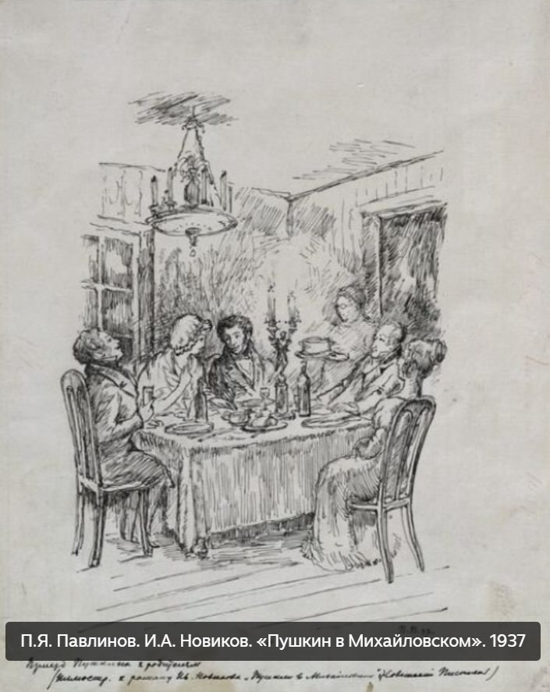 |  |  |  | Эпизод 5  Михайловское. 1824 – 1826  П.Я. Павлинов. И.А. Новиков. «Пушкин в Михайловском». 1937
 | ИИ-реконструкция Михайловское  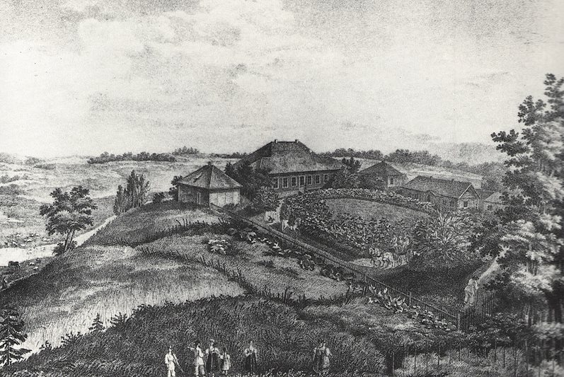  Лево: Рассвет. Туман над соснами.  тихий дом, берёзы, тишина.  Камера медленно приближается к окну.  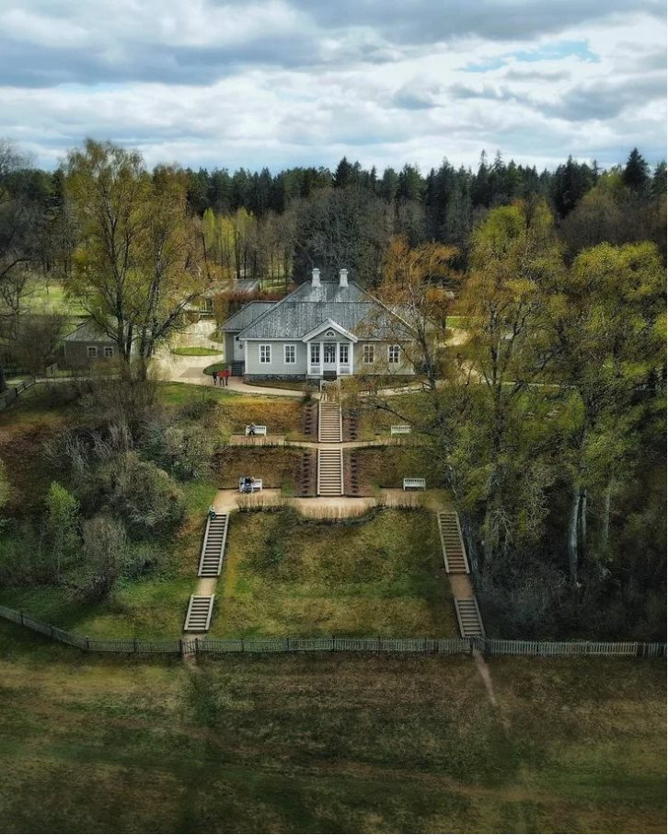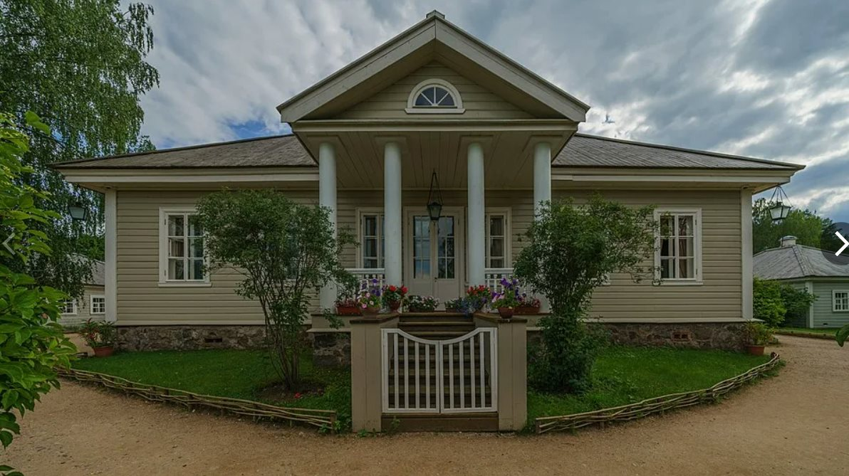  Право: Огонёк свечи внутри.— за стеклом: комната, стол, рукопись, перо в руке. 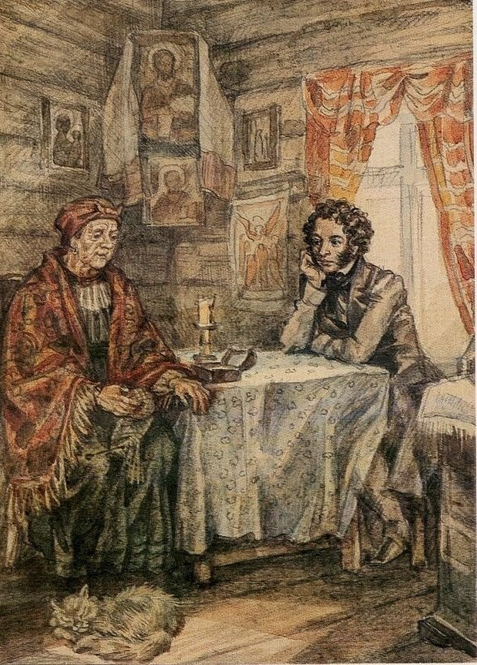  Центр: Рука пишет — крупно. | ПУШКИН (тихо — из стихотворения «Няне», 1826):  «Подруга дней моих суровых,  Голубка дряхлая моя!  Одна в глуши лесов сосновых  Давно, давно ты ждёшь меня…»  МУЗА:  Псковская глушь. Триста вёрст от Петербурга.  Ни столицы. Ни моря. Ни друзей.  Только сосны. Няня. И — я.  ПУШКИН(весело, из письма Вяземскому, 1824):  «Знаешь ли, чем я занимаюсь?  Пишу, пишу. Стихи льются.  Прогуливаюсь верхом по полям. Вечером слушаю сказки.  Вот моя жизнь — не правда ли, мила?» |  |  | П. А. Александров с оригинала И. С. Иванова. Михайловское. Вид усадьбы. 1837  И. Геллера (1862 – 1933) «Пушкин и няня»
 | Оживают сказки  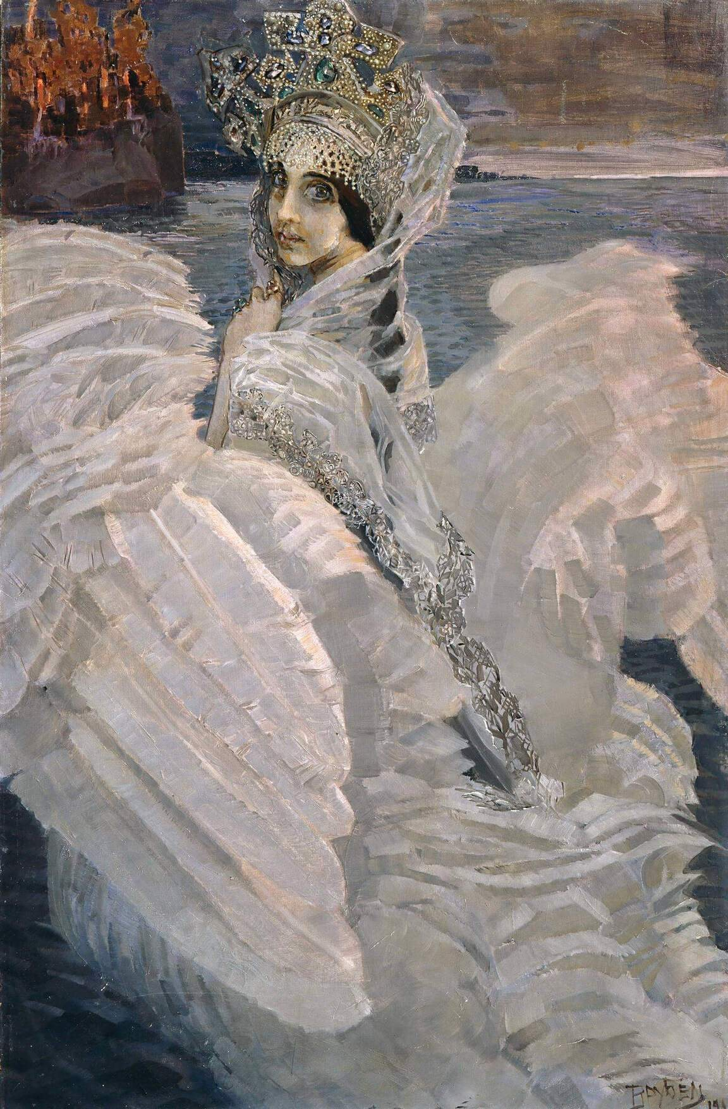  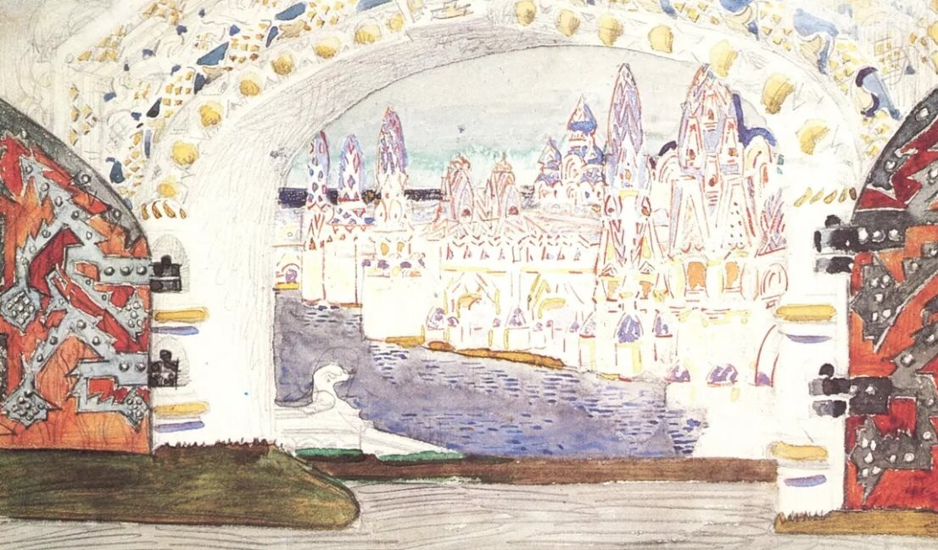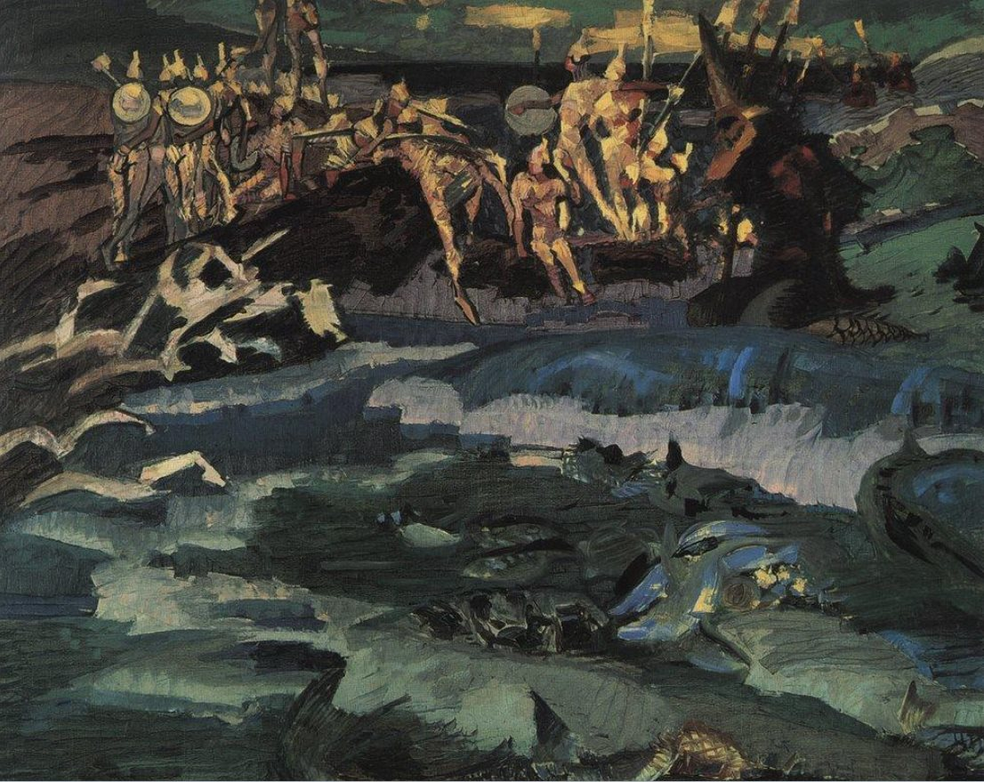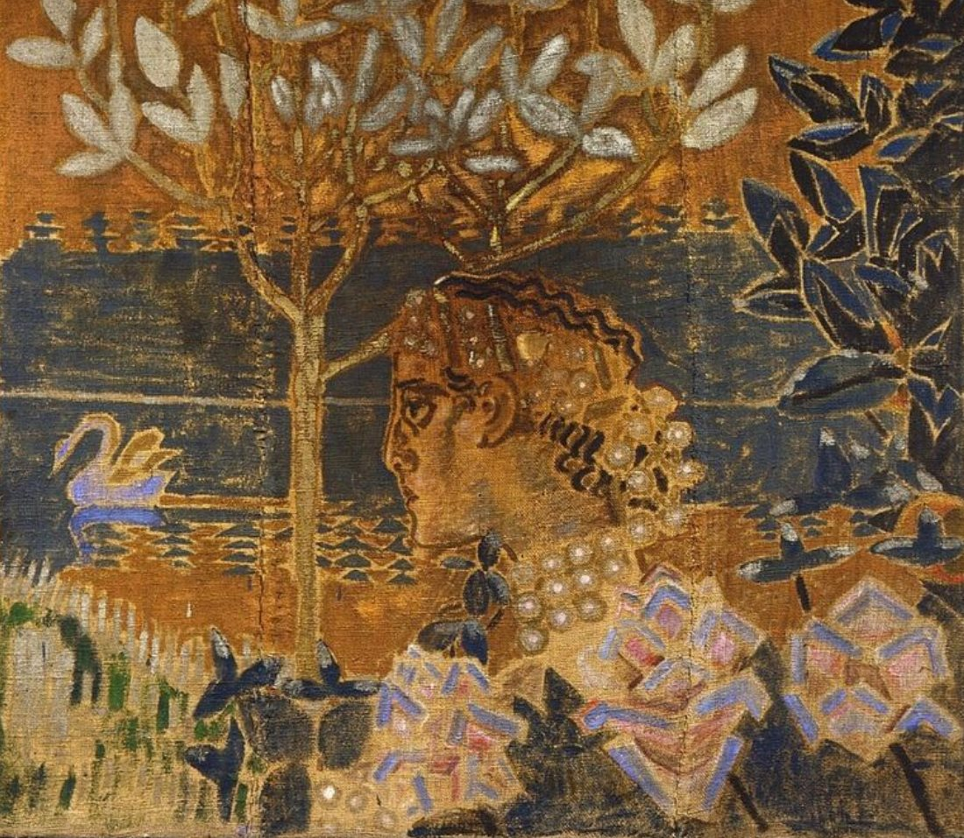 | МУЗА (медленно, нараспев — реконструкция по записям Пушкина):  В некотором царстве, в некотором государстве жил-был царь — у царя было три сына… |  |  | М.А. ВРУБЕЛЬ. Царевна-Лебедь. 1900  ГТГ  Эскиз декорации к опере Н. А. Римского-Корсакова «Сказка о царе Салтане» — «Город Леденец», М. А. Врубель, 1900 г.  Часть незаконченного триптиха «Тридцать три богатыря», М. А. Врубель, 1901  Эскиз каминного экрана «Князь Гвидон и Царевна-Лебедь», М. А. Врубель, 1890-е годы  ЕЩЕ иллюстрации к сказкам:  https://dzen.ru/a/XtXW6vCrXh9UnN8k
 | Центр: ИИ-реконструкция — том Карамзина «История государства Российского». Открывается. Перелистываются страницы.  Лево:  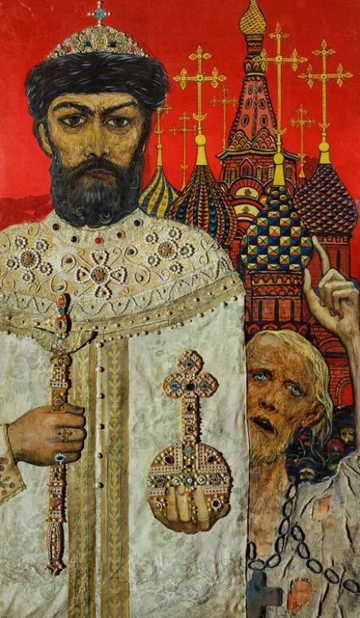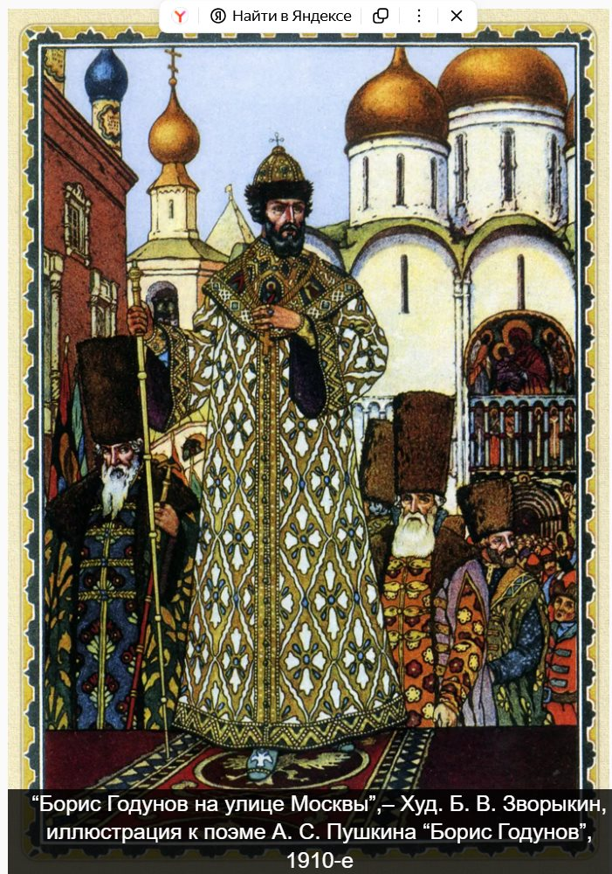  Право:  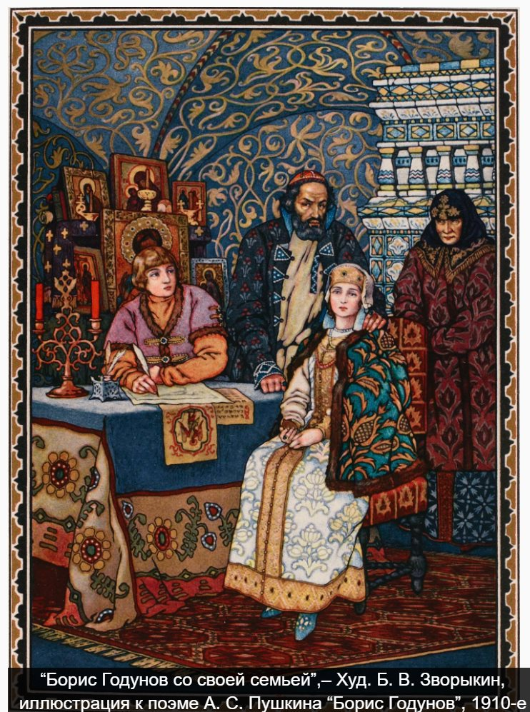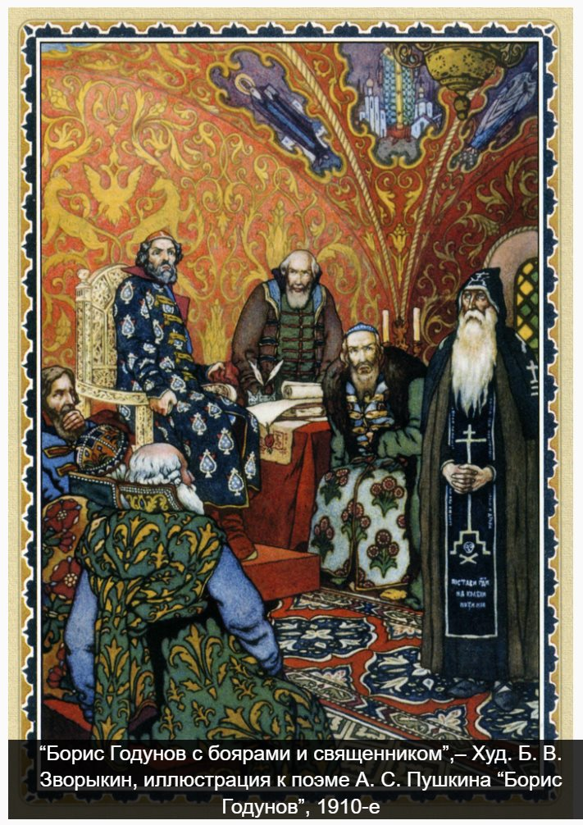 | ПУШКИНА(взволнованно — из письма Вяземскому, ноябрь 1825):  «Трагедия моя кончена.  Я перечёл её вслух, один — и бил в ладоши и кричал: ай да Пушкин, ай да сукин сын!»  ДИКТОР: Белинский неистовствовал:  «"Борис Годунов" — создание великое, грандиозное!  Это не просто трагедия — это народная эпопея!  Пушкин первый показал: история — это не цари. Это — народ.»  МУЗА (медленно):  Мой Пушкин, я слышала это вместе с тобой —  шум площади, шёпот страха, тяжесть молчания.  Ты дал голос самой истории —  и даже в её безмолвии услышал народ. |  |  | «Борис Годунов» — картина Ильи Сергеевича Глазунова, созданная в 1967 году.  “Борис Годунов на улице Москвы”,  – Худ. Б. В. Зворыкин, иллюстрация к поэме А. С. Пушкина “Борис Годунов”, 1910-е  “Борис Годунов со своей семьей”,  – Худ. Б. В. Зворыкин, иллюстрация к поэме А. С. Пушкина “Борис Годунов”, 1910-е  “Борис Годунов с боярами и священником”,  – Худ. Б. В. Зворыкин, иллюстрация к поэме А. С. Пушкина “Борис Годунов”, 1910-е  Еще Борис Годунов в картинах https://информа.рус/борис-годунов/галерея/
 | Центр: Крупно — подлинная рукопись «Евгения Онегина», страница с III главой — письмо Татьяны.  Лево и право: ИИ-реконструкция — Татьяна у окна  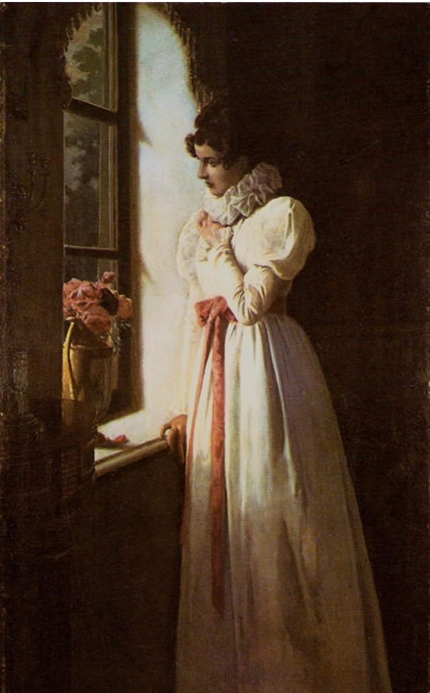 | ДИКТОР: Но в то самое время, когда Пушкин постигал дыхание истории в «Борисе Годунове»,  он с не меньшей точностью вслушивался в сердце своего века —  в интонацию частной жизни, в голос русской души.  Так рядом с народной трагедией продолжал рождаться и «Евгений Онегин» .В 1825 году Дельвиг напишет Пушкину восхищенное письмо:  «Читал третью главу "Онегина" — письмо Татьяны — три раза.  Слёзы на глазах. Это лучшее, что ты написал.  Она живая. Она настоящая. Откуда ты её взял?»  ГОЛОС ПУШКИНА (из письма, смеётся):  «Откуда взял Татьяну? Из России.  Она — русская душою. Сам не знаю, как вышло.  Кажется, она умнее своего создателя.»  МУЗА:  Мой Пушкин, Татьяну тебе подсказала не книга — тишина русского сердца.  Я лишь склонилась к тебе —  и её признание прозвучало в тебе само,  как слово, которого ждали многие,  но первой осмелилась произнести она. |  |  | Татьяна Михаила Клодта (1886 год)
 | Три экрана: ИИ-реконструкция: зима, заснеженный двор, подъезжает экипаж, распахивается дверь  Лево и право  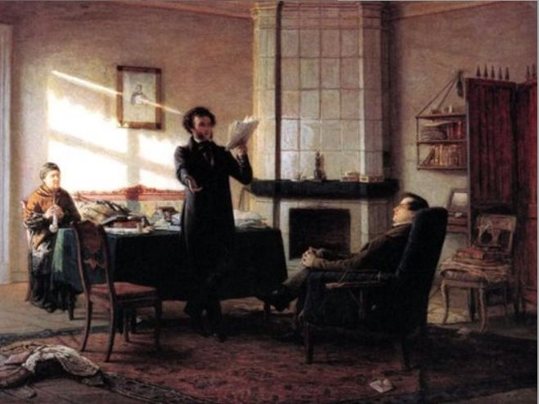  Центр: 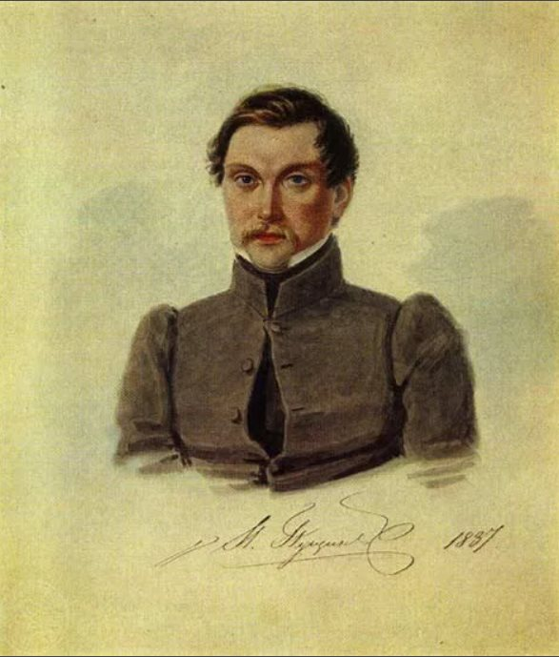 | ПУШКИН:  …Поэта дом опальный,  О Пущин мой, ты первый посетил;  Ты усладил изгнанья день печальный,  Ты в день его Лицея превратил.  ДИКТОР: Пущин вспоминал: «Я оглядываюсь: вижу на крыльце Пушкина, босиком, в одной рубашке, с поднятыми вверх руками. … Выскакиваю из саней, беру его в охапку и тащу в комнату».  ПУШКИН: Говорили о многом «много было шуток, анекдотов, хохоту от полноты сердечной».  Пущин привез мне в подарок комедию А. Грибоедова «Горе от ума» в рукописи. ЧИТАЛИ ее вслух. День промелькнул очень быстро, на «часах ударило три». Пора… |  |  | Николай Ге «Александр Сергеевич Пушкин в селе Михайловском», 1875  Акварельный портрет декабриста Ивана Ивановича Пущина Н. А. Бестужев, 1837 г
 | 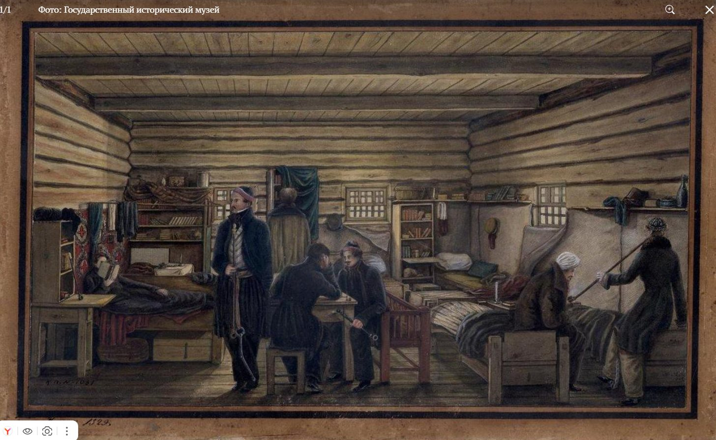 | ДИКТОР:Но вскоре их разлучила история.  После восстания 14 декабря Пущин был осуждён и отправлен в Сибирь.  Когда он прибыл к месту ссылки,  первым его там встретил не человек —  стихотворный голос Пушкина.  Друзья передали ему листок со строками,  написанными для него в Михайловском.  ПУШКИН: Мой первый друг, мой друг бесценный,  И я судьбу благословил,  Когда мой двор уединенный,  Печальным снегом занесенный,  Твой колокольчик огласил… |  |  | Н.П. Репин. «Камера декабристов в Читинском остроге», 1829 г.
 | Лево: ИИ-реконструкция — Пушкин стоит у открытого окна. Рукопись в руке. Читает — себе, лесу, рассвету.  Центр: Крупно — строки «Пророка» на бумаге.  Право:  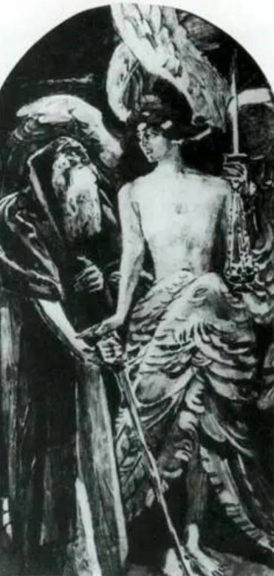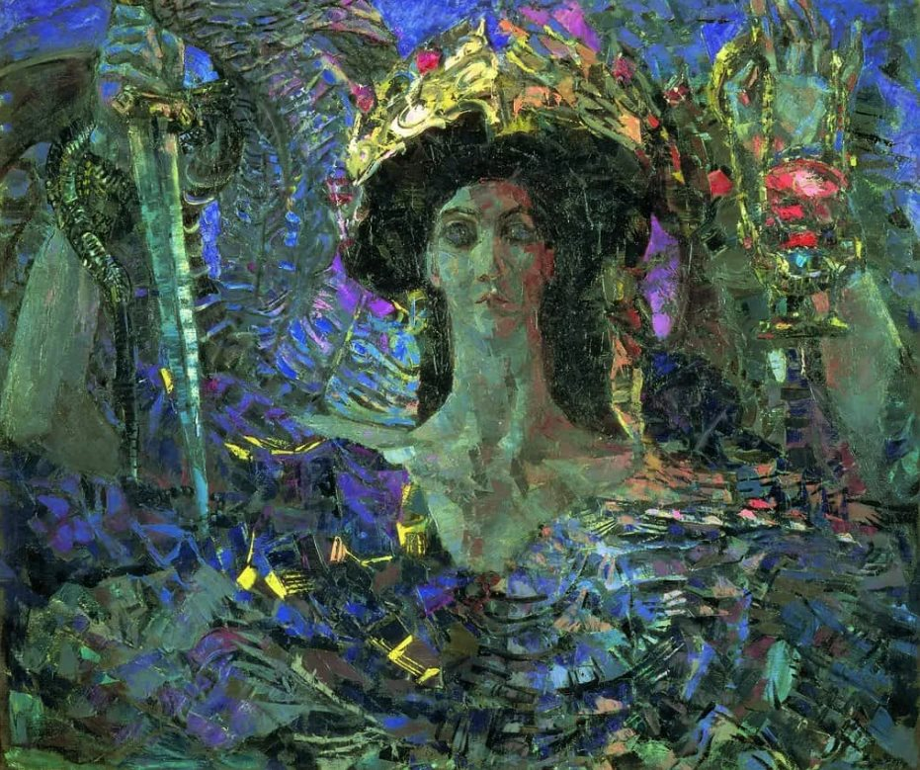 | ДИКТОР (медленно, как итог):  Сентябрь 1826 года. Пришёл фельдъегерь.  Новый царь — Николай I — вызывает Пушкина в Москву.  Ссылка окончена.  ГОЛОС ПУШКИНА (медленно, с силой — «Пророк», 1826):  И бога глас ко мне воззвал:  "Восстань, пророк, и виждь, и внемли,  МУЗА:  Исполнись волею моей,  И, обходя моря и земли,  Глаголом жги сердца людей."» |  |  | В 1899 году Врубель создал иллюстрацию к стихотворению Пушкина «Пророк»  «Шестикрылый Серафим» (также известная как «Азраил», «Ангел с мечом и кадилом») — картина Михаила Александровича Врубеля, написанная в 1904 году.
 | 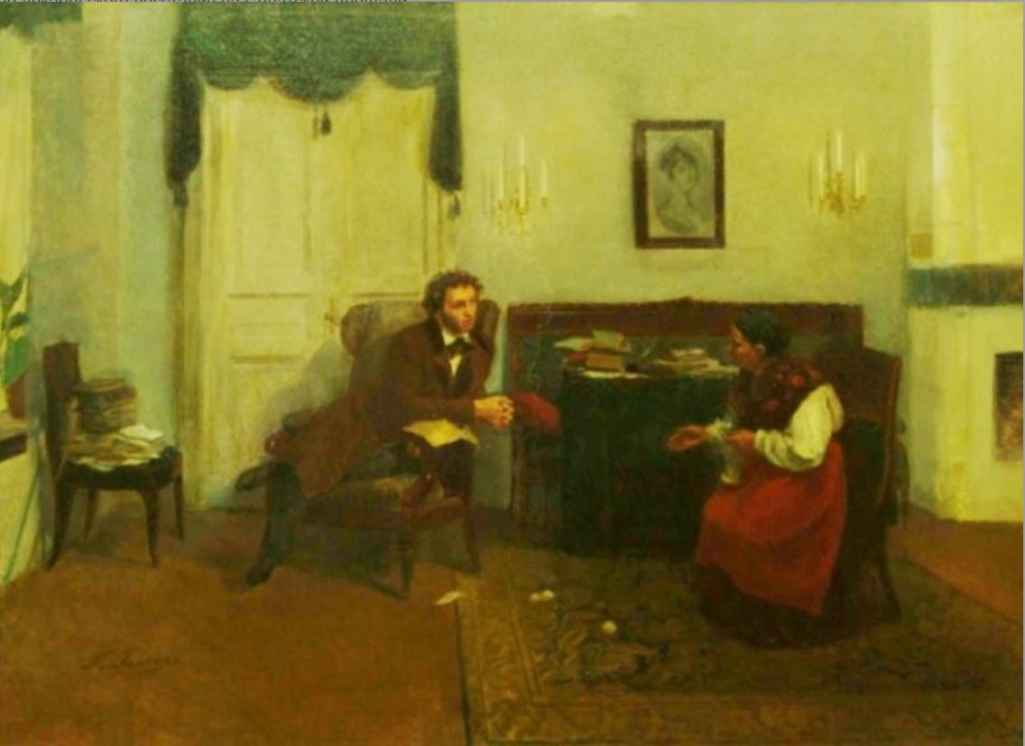 | ДИКТОР и на экране текст:  Михайловское. 1824–1826.  «Евгений Онегин» — главы III, IV, V, VI · «Борис Годунов» · «Граф Нулин»  «Пророк» · «Зимний вечер» · «Я помню чудное мгновенье…» · «Няне»  Сюжеты русских народных сказок
 |  |  |  | 4 мин

К Оглавлению

